El cisne verde - Banca central y estabilidad financiera en la era del cambio climático

BIS Otros | 20 enero 2020
por Patrick Bolton, Morgan Després, Luiz Awazu Pereira da Silva, Frédéric Samama y Romain Svartzman
El cambio climático plantea nuevos desafíos a los bancos centrales, reguladores y supervisores. Este libro revisa las formas de abordar estos nuevos riesgos dentro del mandato de estabilidad financiera de los bancos centrales. Sin embargo, la integración del análisis de riesgos relacionados con el clima en el monitoreo de la estabilidad financiera es particularmente desafiante debido a la incertidumbre radical asociada con un fenómeno físico, social y económico que cambia constantemente e implica dinámicas complejas y reacciones en cadena. Las evaluaciones de riesgos tradicionales retrospectivas y los modelos climático-económicos existentes no pueden anticipar con suficiente precisión la forma que tomarán los riesgos relacionados con el clima. Estos incluyen lo que llamamos riesgos de "cisne verde": eventos potencialmente extremadamente disruptivos financieramente que podrían estar detrás de la próxima crisis financiera sistémica. Los bancos centrales tienen un papel que desempeñar para evitar tal resultado, incluso tratando de mejorar su comprensión de los riesgos relacionados con el clima a través del desarrollo de análisis prospectivos basados en escenarios. Pero los bancos centrales por sí solos no pueden mitigar el cambio climático. Este complejo problema de acción colectiva requiere acciones coordinadas entre muchos actores, incluidos los gobiernos, el sector privado, la sociedad civil y la comunidad internacional. Por lo tanto, los bancos centrales pueden desempeñar un papel adicional para ayudar a coordinar las medidas de lucha contra el cambio climático. Estos incluyen políticas de mitigación del clima como la fijación de precios del carbono, la integración de la sostenibilidad en las prácticas financieras y los marcos contables, la búsqueda de combinaciones de políticas apropiadas y el desarrollo de nuevos mecanismos financieros a nivel internacional. Todas estas acciones serán complejas de coordinar y podrían tener consecuencias redistributivas significativas que deberían manejarse adecuadamente, sin embargo, son esenciales para preservar la estabilidad financiera (y de precios) a largo plazo en la era del cambio climático.

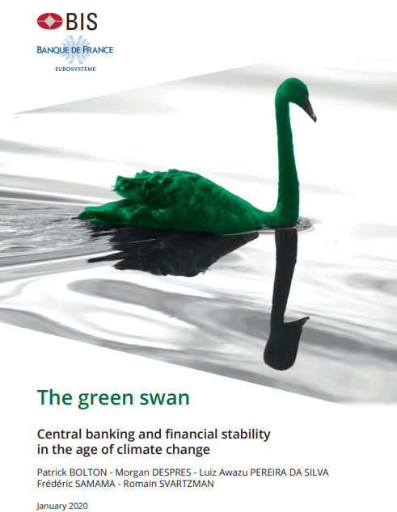

Prólogo de Agustín Carstens
Un creciente cuerpo de investigación por parte de académicos, bancos centrales e instituciones internacionales, incluido el BPI, se centra en los riesgos relacionados con el clima. Estos estudios muestran que los riesgos físicos relacionados con el cambio climático pueden dañar gravemente nuestras economías, por ejemplo, a través del gran costo de reparar la infraestructura y hacer frente a las pérdidas no aseguradas. También existen riesgos de transición relacionados con estrategias de mitigación potencialmente desordenadas. Tanto los riesgos físicos como los de transición, a su vez, pueden aumentar el riesgo financiero sistémico. Por lo tanto, sus posibles consecuencias tienen implicaciones para el mandato de estabilidad financiera de los bancos centrales. Todas estas consideraciones llevaron a los bancos centrales a crear la Red de Bancos Centrales y Supervisores para la Ecologización del Sistema Financiero (NGFS), de la que el BPI ha formado parte desde su creación.
Este libro ayuda a trazar los vínculos entre los efectos del cambio climático, o calentamiento global, y la estabilidad de nuestros sectores financieros. Incluye un estudio exhaustivo de cómo el cambio climático se ha integrado progresivamente en los modelos macroeconómicos y cómo estos han evolucionado para evaluar mejor los riesgos para la estabilidad financiera derivados del cambio climático (por ejemplo, modelos de pruebas de resistencia que utilizan escenarios de calentamiento global). Pero el libro también reconoce las limitaciones de nuestros modelos, que pueden no ser capaces de predecir con precisión el impacto económico y financiero del cambio climático debido a la complejidad de los vínculos y la no linealidad intrínseca de los fenómenos relacionados. Sin embargo, a pesar del alto nivel de incertidumbre, el mejor asesoramiento científico actual sugiere que se necesitan medidas para mitigar y adaptarse al cambio climático.
Naturalmente, la primera mejor solución para abordar el cambio climático y reducir las emisiones de gases de efecto invernadero es la tributación al carbono de Pigovian. Esta política sugiere que la responsabilidad fundamental de abordar los problemas relacionados con el cambio climático recae en los gobiernos. Pero una nueva política fiscal tan ambiciosa requiere la construcción de consenso y es difícil de implementar. Los bancos centrales tampoco pueden resolver este complejo problema de acción colectiva por sí mismos. Una respuesta eficaz requiere sensibilizar a las partes interesadas y facilitar la coordinación entre ellas. El mandato de estabilidad financiera de los bancos centrales puede contribuir a ello y debe guiar su participación adecuada. Por ejemplo, los bancos centrales pueden coordinar sus propias acciones con un amplio conjunto de medidas que deben implementar otros actores (gobiernos, sector privado, sociedad civil y la comunidad internacional). Esto es urgente ya que los riesgos relacionados con el clima continúan aumentando, y los resultados negativos como lo que este libro llama eventos de "cisne verde" podrían materializarse.
Contribuir a este papel de coordinación no es incompatible con que los bancos centrales hagan lo que les corresponde en el marco de sus mandatos actuales. En este sentido, hay muchas acciones prácticas que los bancos centrales pueden emprender (y, en algunos casos, ya están emprendiendo). Incluyen una mejor vigilancia de los riesgos relacionados con el clima mediante pruebas de resistencia adecuadas; desarrollar nuevas metodologías para mejorar la evaluación de los riesgos relacionados con el clima; incluir criterios medioambientales, sociales y de gobernanza (ASG) en sus fondos de pensiones; ayudar a desarrollar y evaluar la taxonomía adecuada para definir la huella de carbono de los activos con mayor precisión (por ejemplo, activos "verdes" frente a activos "marrones"); trabajar en estrecha colaboración con el sector financiero en la divulgación de la exposición intensiva en carbono para evaluar los posibles riesgos para la estabilidad financiera; estudiar con mayor precisión cómo la regulación prudencial podría hacer frente a los riesgos para la estabilidad financiera derivados del cambio climático; y examinar el margen adecuado para invertir las reservas de divisas excedentes en bonos verdes.
El BPI ha estado colaborando con la comunidad de bancos centrales en todos estos aspectos. Además, en septiembre de 2019 lanzó su bono verde BIS Investment Pool Fund, un nuevo vehículo que facilita las inversiones de los bancos centrales en bonos verdes. Y con este libro espera dirigir aún más el debate y las discusiones, al tiempo que reconoce que todas estas acciones requerirán más investigación y serán desafiantes, pero sin embargo esenciales para preservar la estabilidad financiera y de precios a largo plazo en la era del cambio climático acelerado.

Agustín Carstens
BIS General Manager

El conocimiento científico es tanto una comprensión de la diversidad de situaciones para las cuales una teoría o sus modelos son relevantes como una comprensión de sus límites.
Elinor Ostrom (1990)

Resumen ejecutivo
Este libro revisa algunos de los principales desafíos que el cambio climático plantea a los bancos centrales, reguladores y supervisores, y las posibles formas de abordarlos. Comienza con la creciente comprensión de que el cambio climático es una fuente de inestabilidad financiera (y de precios): es probable que genere riesgos físicos relacionados con los daños climáticos y riesgos de transición relacionados con estrategias de mitigación potencialmente desordenadas. Por lo tanto, el cambio climático es competencia de los bancos centrales, los reguladores y los supervisores, que son responsables de supervisar y mantener la estabilidad financiera. Su deseo de mejorar el papel del sistema financiero para gestionar los riesgos y movilizar capital para inversiones verdes y bajas en carbono en el contexto más amplio del desarrollo ambientalmente sostenible los llevó a crear la Red de Bancos Centrales y Supervisores para la Ecologización del Sistema Financiero (NGFS).
Sin embargo, la integración del análisis de riesgos relacionados con el clima en el monitoreo de la estabilidad financiera y la supervisión prudencial es particularmente difícil debido a las características distintivas de los impactos del cambio climático y las estrategias de mitigación. Estos comprenden riesgos físicos y de transición que interactúan con efectos complejos, de gran alcance, no lineales y de reacción en cadena. Exceder los puntos de inflexión climáticos podría conducir a impactos catastróficos e irreversibles que harían imposible cuantificar los daños financieros. Evitar esto requiere una acción inmediata y ambiciosa hacia una transformación estructural de nuestras economías, que implique innovaciones tecnológicas que puedan ser escaladas, pero también cambios importantes en las regulaciones y normas sociales.
Por lo tanto, el cambio climático podría conducir a eventos de "cisne verde" (véase el recuadro A) y ser la causa de la próxima crisis financiera sistémica. Los riesgos físicos y de transición relacionados con el clima implican dinámicas ambientales, sociales, económicas y geopolíticas interactivas, no lineales y fundamentalmente impredecibles que se transforman irreversiblemente por la creciente concentración de gases de efecto invernadero en la atmósfera.
En este contexto de profunda incertidumbre, los modelos tradicionales de evaluación de riesgos retrospectivos que simplemente extrapolan las tendencias históricas impiden una apreciación completa del riesgo sistémico futuro que plantea el cambio climático. Una "ruptura epistemológica" (Bachelard (1938)) está comenzando a tener lugar en la comunidad financiera, con el desarrollo de enfoques prospectivos basados en análisis basados en escenarios. Estos nuevos enfoques ya han comenzado a incluirse en la agenda del marco de riesgo de la industria financiera, y también se están llevando a cabo reflexiones sobre la regulación prudencial relacionada con el clima en varias jurisdicciones.
Si bien estos desarrollos son críticos y deben perseguirse, este libro presenta dos mensajes adicionales. En primer lugar, el análisis basado en escenarios es solo una solución parcial para comprender los riesgos que plantea el cambio climático para la estabilidad financiera. Las profundas incertidumbres involucradas y la necesaria transformación estructural de nuestro sistema socioeconómico global son tales que ningún modelo o escenario único puede proporcionar una imagen completa de los posibles impactos macroeconómicos, sectoriales y a nivel de empresa causados por el cambio climático. Aún más fundamental, los riesgos relacionados con el clima seguirán siendo en gran medida inhedgeables mientras no se emprendan acciones en todo el sistema.
En segundo lugar, de estas limitaciones se desprende que los bancos centrales pueden ser inevitablemente conducidos a aguas desconocidas en la era del cambio climático. Por un lado, si se quedan quietos y esperan a que otras agencias gubernamentales entren en acción, podrían estar expuestos al riesgo real de no poder cumplir con sus mandatos de estabilidad financiera y de precios. Los eventos del cisne verde pueden obligar a los bancos centrales a intervenir como "rescatadores climáticos de último recurso" y comprar grandes conjuntos de activos devaluados, para salvar el sistema financiero una vez más. Sin embargo, los fundamentos biofísicos de tal crisis y sus impactos potencialmente irreversibles mostrarían rápidamente los límites de esta estrategia de "esperar y ver". Por otro lado, los bancos centrales no pueden (y no deben) simplemente reemplazar a los gobiernos y actores privados para compensar su acción insuficiente, a pesar de las crecientes presiones sociales para hacerlo. Su buena voluntad podría incluso crear algún riesgo moral. En resumen, los bancos centrales, los reguladores y los supervisores solo pueden hacer mucho (y muchos de ellos ya están tomando medidas dentro de sus mandatos), y su acción solo puede verse como una mejora de otras políticas de mitigación del cambio climático.
Para superar este punto muerto, se necesita una segunda ruptura epistemológica: los bancos centrales también deben ser más proactivos a la hora de pedir un cambio más amplio y coordinado, a fin de seguir cumpliendo sus propios mandatos de estabilidad financiera y de precios en horizontes temporales más largos que los tradicionalmente considerados. Creemos que pueden contribuir mejor a esta tarea en un papel que denominamos las cinco C: contribuir a la coordinación para combatir el cambio climático. Esta función de coordinación requeriría pensar concomitantemente dentro de tres enfoques paradigmáticos del cambio climático y la estabilidad financiera: los enfoques de riesgo, horizonte temporal y resiliencia del sistema (véase el recuadro B).
Contribuir a este papel de coordinación no es incompatible con que los bancos centrales, los reguladores y los supervisores hagan su propia parte dentro de sus mandatos actuales. Pueden promover la integración de los riesgos relacionados con el clima en la regulación prudencial y el seguimiento de la estabilidad financiera, incluso confiando en nuevos enfoques de modelización y herramientas analíticas que puedan explicar mejor la incertidumbre y la complejidad en juego. Además, los bancos centrales pueden promover una visión a más largo plazo para ayudar a romper la "tragedia del horizonte", integrando criterios de sostenibilidad en sus propias carteras y explorando su integración en la conducción de las políticas de estabilidad financiera, cuando se consideren compatibles con los mandatos existentes.
Pero lo que es más importante, los bancos centrales deben coordinar sus propias acciones con un amplio conjunto de medidas que deben implementar otros actores (es decir, los gobiernos, el sector privado, la sociedad civil y la comunidad internacional). Esta tarea de coordinación es urgente ya que los riesgos relacionados con el clima continúan acumulándose y los resultados negativos podrían volverse irreversibles. Hay una serie de acciones que deben implementarse de manera consistente. Los más obvios son la necesidad de fijar la fijación del precio del carbono y de la divulgación sistemática de los riesgos relacionados con el clima por parte del sector privado.
Adoptando un enfoque transdisciplinario, este libro pide acciones adicionales que sin duda serán difíciles de tomar, pero también serán esenciales para preservar la estabilidad financiera (y de precios) a largo plazo en la era del cambio climático. Estos incluyen: explorar nuevas combinaciones de políticas (fiscal-monetaria-prudencial) que puedan abordar mejor los imperativos climáticos futuros y que en última instancia deberían conducir a debates sociales sobre su conveniencia; considerar la estabilidad climática como un bien público mundial que debe apoyarse mediante medidas y reformas en el sistema monetario y financiero internacional; e integrar la sostenibilidad en los marcos contables a nivel empresarial y nacional.
Además, el cambio climático tiene importantes efectos distributivos tanto entre los países como dentro de ellos. Los riesgos y los costos de adaptación recaen desproporcionadamente en los países pobres y los hogares de bajos ingresos en los países ricos. Sin una indicación clara de cómo se distribuirán equitativamente los costos y beneficios de las estrategias de mitigación del cambio climático y con transferencias compensatorias, aumentarán las reacciones sociopolíticas. Por lo tanto, la amplia aceptación social necesaria para combatir el cambio climático depende de estudiar, comprender y abordar sus consecuencias distributivas.
La estabilidad financiera y climática podrían considerarse como dos bienes públicos interconectados, y esta consideración puede extenderse a otras degradaciones ambientales causadas por el hombre, como la pérdida de biodiversidad. Estos, a su vez, requieren otras transformaciones profundas en la gobernanza de nuestros complejos sistemas socioeconómicos y financieros adaptativos. A la luz de estos inmensos desafíos, una contribución central de los bancos centrales es enmarcar adecuadamente el debate y, por lo tanto, ayudar a promover la movilización de todas las capacidades para combatir el cambio climático.

Recuadro A: De cisnes negros a verdes
El concepto de "cisne verde" utilizado en este libro encuentra su inspiración en el ahora famoso concepto del "cisne negro" desarrollado por Nassim Nicholas Taleb (2007). Los eventos del cisne negro tienen tres características: (i) son inesperados y raros, por lo que se encuentran fuera del ámbito de las expectativas regulares; ii) sus efectos son de gran alcance o extremos; iii) sólo pueden explicarse después de los hechos. Los eventos del cisne negro pueden tomar muchas formas, desde un ataque terrorista hasta una tecnología disruptiva o una catástrofe natural. Estos eventos generalmente se ajustan a distribuciones de probabilidad de cola gorda, es decir, exhiben una gran asimetría en relación con la de la distribución normal (pero también en relación con la distribución exponencial). Como tales, no se pueden predecir confiando en enfoques probabilísticos retrospectivos que asumen distribuciones normales (por ejemplo, modelos de valor en riesgo).
La existencia de cisnes negros exige epistemologías alternativas de riesgo, basadas en el reconocimiento de la incertidumbre. Por ejemplo, basándose en el matemático Benoît Mandelbrot (1924-2010), Taleb considera que los fractales (patrones matemáticamente precisos que se pueden encontrar en sistemas complejos, donde pequeñas variaciones en el exponente pueden causar grandes desviaciones) pueden proporcionar atributos estadísticos más relevantes de los mercados financieros que los modelos tradicionales de expectativas racionales y el marco estándar de las distribuciones centradas en gaussiano (Taleb (2010)). El uso del razonamiento contrafáctico es otra vía que puede ayudar a protegerse, al menos parcialmente, contra los eventos del cisne negro. Los contrafactuales son pensamientos sobre alternativas a eventos pasados, "pensamientos de lo que podría haber sido" (Epstude y Roese (2008)). Tal posición epistemológica puede proporcionar alguna forma de cobertura contra riesgos extremos (convertir cisnes negros en cisnes "grises") pero no hacerlos desaparecer. Desde una perspectiva de sistemas, las colas gordas en los mercados financieros sugieren una necesidad de regulación en sus operaciones (Bryan et al (2017), p 53).
Los cisnes verdes, o "cisnes negros climáticos", presentan muchas características de los cisnes negros típicos. Los riesgos relacionados con el clima suelen ajustarse a las distribuciones de cola gorda: tanto los riesgos físicos como los de transición se caracterizan por una profunda incertidumbre y no linealidad, sus posibilidades de ocurrencia no se reflejan en datos pasados y no se puede descartar la posibilidad de valores extremos (Weitzman (2009, 2011)). En este contexto, los enfoques tradicionales de la gestión de riesgos consistentes en extrapolar datos históricos y en supuestos de distribuciones normales son en gran medida irrelevantes para evaluar los riesgos futuros relacionados con el clima. Es decir, la evaluación de los riesgos relacionados con el clima requiere una "ruptura epistemológica" (Bachelard (1938)) con respecto a la gestión del riesgo, como se discute en este libro.
Sin embargo, los cisnes verdes son diferentes de los cisnes negros en tres aspectos. En primer lugar, aunque los impactos del cambio climático son altamente inciertos, "existe un alto grado de certeza de que alguna combinación de riesgos físicos y de transición se materializará en el futuro" (NGFS (2019a), p 4). Es decir, hay certeza sobre la necesidad de acciones ambiciosas a pesar de la incertidumbre prevaleciente con respecto al momento y la naturaleza de los impactos del cambio climático. En segundo lugar, las catástrofes climáticas son aún más graves que la mayoría de las crisis financieras sistémicas: podrían representar una amenaza existencial para la humanidad, como enfatizan cada vez más los científicos del clima (por ejemplo, Ripple et al (2019)). En tercer lugar, la complejidad relacionada con el cambio climático es de un orden superior al de los cisnes negros: las complejas reacciones en cadena y los efectos en cascada asociados con los riesgos físicos y de transición podrían generar dinámicas ambientales, geopolíticas, sociales y económicas fundamentalmente impredecibles, como se explora en el Capítulo 3.

1.-. INTRODUCCIÓN – "EL PLANETA TIERRA SE ENFRENTA A UNA EMERGENCIA CLIMÁTICA"
Los científicos tienen la obligación moral de advertir claramente a la humanidad de cualquier amenaza catastrófica y de "contarla como es". Sobre la base de esta obligación [...] declaramos, con más de 11.000 científicos firmantes de todo el mundo, de forma clara e inequívoca que el planeta Tierra se enfrenta a una emergencia climática.
Ripple et al (2019)
El cambio climático plantea un desafío sin precedentes a la gobernanza de los sistemas socioeconómicos y financieros mundiales. Nuestros patrones actuales de producción y consumo causan emisiones insostenibles de gases de efecto invernadero (GEI), especialmente dióxido de carbono (CO2): su concentración acumulada en la atmósfera por encima de los umbrales críticos se reconoce cada vez más como más allá de las capacidades de absorción y reciclaje de nuestro ecosistema. El aumento continuo de las temperaturas ya ha comenzado a afectar a los ecosistemas y sistemas socioeconómicos de todo el mundo (IPCC (2018), Mora et al (2018)) pero, de manera alarmante, la ciencia del clima indica que los peores impactos aún están por venir. Estos incluyen el aumento del nivel del mar, los aumentos en los extremos climáticos, las sequías e inundaciones, y la erosión del suelo. Los impactos asociados podrían incluir una extinción masiva de la vida silvestre, así como fuertes aumentos en la migración humana, los conflictos, la pobreza y la desigualdad (Consejo de Derechos Humanos (2019), IPCC (2018), Masson-Delmotte y Moufouma-Okia (2019), Ripple et al (2019)).
Los científicos recomiendan hoy reducir las emisiones de GEI, comenzando de inmediato (Lenton et al (2019), Ripple et al (2019)). En este sentido, la Conferencia de las Naciones Unidas sobre el Cambio Climático (COP21) de 2015 y el acuerdo de París resultante entre 196 países para reducir las emisiones de GEI a escala mundial fue un logro político importante. En virtud del Acuerdo de París (CMNUCC (2015)), los signatarios acuerdan reducir las emisiones de gases de efecto invernadero "lo antes posible" y hacer todo lo posible para mantener el calentamiento global "muy por debajo de 2 grados" Celsius (2°C), con el objetivo de limitar el aumento a 1,5°C. Sin embargo, las emisiones globales han seguido aumentando desde entonces (Figueres et al (2018)),1 y nada indica que esta tendencia se esté revirtiendo.2 La producción ya planificada de carbón, petróleo y gas de los países es inconsistente con la limitación del calentamiento a 1.5°C o 2°C, creando así una "brecha de producción", una discrepancia entre los planes gubernamentales y las vías coherentes de descarbonización (SEI et al (2019)).
Cambiar nuestros patrones de producción y consumo y nuestros estilos de vida para la transición a una economía baja en carbono es un difícil problema de acción colectiva. Todavía existe una considerable incertidumbre sobre los efectos del cambio climático y sobre las prioridades más urgentes. Habrá ganadores y perdedores de la mitigación del cambio climático, exacerbando los problemas de los free riders. Y, quizás aún más problemático, hay grandes retrasos antes de que los daños climáticos se vuelvan evidentes e irreversibles (especialmente para los escépticos del cambio climático): los efectos más dañinos se sentirán más allá de los horizontes temporales tradicionales de los responsables de la formulación de políticas y otros responsables de la toma de decisiones económicas y financieras. Esto es a lo que Mark Carney (2015) se refirió como "la tragedia del horizonte": mientras que los impactos físicos del cambio climático se sentirán en un horizonte a largo plazo, con costos masivos y posibles impactos civilizatorios en las generaciones futuras, el horizonte temporal en el que los actores financieros, económicos y políticos planifican y actúan es mucho más corto. Por ejemplo, el horizonte temporal de las agencias de calificación para evaluar los riesgos crediticios, y de los bancos centrales para realizar pruebas de resistencia, suele ser de alrededor de tres a cinco años.
Nuestro encuadre del problema es que el cambio climático representa un cisne verde (ver Recuadro A): es un nuevo tipo de riesgo sistémico que implica dinámicas interactivas, no lineales, fundamentalmente impredecibles, ambientales, sociales, económicas y geopolíticas, que se transforman irreversiblemente por la creciente concentración de gases de efecto invernadero en la atmósfera. Los riesgos relacionados con el clima no son simplemente cisnes negros, es decir, eventos de riesgo de cola. Con las complejas reacciones en cadena entre las condiciones ecológicas degradadas y las respuestas sociales, económicas y políticas impredecibles, con el riesgo de desencadenar puntos de inflexión,3 el cambio climático representa un riesgo colosal y potencialmente irreversible de complejidad asombrosa.
Fijación de precios del carbono y más allá
El cambio climático es ampliamente considerado por los economistas como una externalidad que, como tal, debe abordarse a través de impuestos al carbono pigovianos impuestos públicamente4 para internalizar las externalidades climáticas. De hecho, de acuerdo con la economía básica del bienestar, una buena política para combatir el cambio climático requiere que ese "precio" actúe como un incentivo para reducir las emisiones de GEI. Un impuesto al carbono, por ejemplo, crea un incentivo para que los agentes económicos reduzcan las emisiones al cambiar a procesos de producción y patrones de consumo más eficientes. El monto de este impuesto debe reflejar lo que ya sabemos sobre los costos adicionales a mediano y largo plazo del cambio climático. Desde la perspectiva de un economista convencional, un impuesto al carbono que refleje el costo social del carbono (SCC) haría explícito el "costo sombra" de las emisiones de carbono y sería suficiente para inducir a los actores económicos a reducir las emisiones en un mundo walrasiano perfecto.
Con este marco analítico, los bancos centrales, los reguladores y los supervisores tienen poco que hacer en el proceso de descarbonización del sistema económico. De hecho, la transición necesaria sería impulsada principalmente por empresas no financieras y hogares, cuyas decisiones descentralizadas estarían orientadas hacia tecnologías bajas en carbono gracias a la fijación de precios del carbono. Desde una perspectiva financiera, el uso de un impuesto al carbono para fijar correctamente el precio de la externalidad negativa sería suficiente para reasignar los activos de las instituciones financieras de intensivo en carbono hacia capital más verde. A lo sumo, los bancos centrales y los supervisores deben examinar cuidadosamente las imperfecciones de los mercados financieros, a fin de garantizar la estabilidad financiera a lo largo de la transición hacia una economía baja en carbono.
Sin embargo, la opinión de que la fijación del precio del carbono es la única respuesta al cambio climático, y su corolario en términos de políticas monetarias y prudenciales (es decir, que los bancos centrales, los reguladores y los supervisores no deberían preocuparse realmente por el cambio climático) sufre de tres limitaciones significativas, que contribuyen a pasar por alto los posibles eventos del "cisne verde".
En primer lugar, a pesar de que conceptualmente la fijación del precio del carbono ha sido reconocida como la primera mejor opción durante décadas, en la práctica no se ha implementado a un nivel suficiente para impulsar la reasignación de capital de activos "marrones" (o intensivos en carbono) a "verdes" (o bajos en carbono). La realidad es que los gobiernos no han actuado y continuarán haciéndolo a menos que una presión mucho más amplia de la sociedad civil y las empresas induzca un cambio significativo en las políticas. Dada la deficiencia actual en las respuestas de política global, es más probable que los impactos físicos del cambio climático afecten al sistema socioeconómico en un mundo que se calienta rápidamente. Dado que el aumento de las temperaturas desencadenará dinámicas complejas con puntos de inflexión, el impacto del calentamiento global afectará a nuestras economías de una manera desordenada pero acumulativa que, a su vez, podría desencadenar una dinámica financiera negativa imprevisible.
Estos llamados riesgos físicos tendrán consecuencias financieras que naturalmente preocupan a los banqueros centrales y supervisores. Pueden amenazar la estabilidad financiera al causar pérdidas irreversibles, ya que el capital se ve afectado por el cambio climático y los agentes financieros pueden ser incapaces de protegerse de tales choques climáticos. Estos riesgos también pueden amenazar la estabilidad de precios al desencadenar choques de oferta en varios productos básicos, lo que a su vez podría generar efectos inflacionarios o incluso anti inflacionarios (Villeroy de Galhau (2019a)). También debe tenerse en cuenta que los instrumentos de política tradicionales pueden ser menos efectivos para suavizar estos shocks, en la medida en que se trata de shocks biofísicos más o menos permanentes, en lugar de shocks económicos transitorios (Cœuré (2018)).
En segundo lugar, el cambio climático no es simplemente otra falla del mercado, sino presumiblemente "la mayor falla del mercado que el mundo haya visto jamás", como lo expresa el destacado economista climático Lord Nicholas Stern (Stern (2007)). Dado el tamaño del desafío que tenemos por delante, es posible que los precios del carbono deban dispararse en un lapso de tiempo muy corto hacia niveles mucho más altos de los que prevalecen actualmente. Además, tomar en serio los riesgos y la incertidumbre relacionados con el clima (por ejemplo, al incluir la posibilidad de puntos de inflexión que conduzcan a eventos catastróficos e irreversibles) debería conducir a aumentos aún más agudos en el SCC (Ackerman et al (2009), Cai y Lontzek (2019), Daniel et al (2019), Weitzman (2009)). Con esto en mente, la transición puede desencadenar una amplia gama de consecuencias no deseadas. Por ejemplo, es cada vez más evidente que las medidas de mitigación, como los ajustes del precio del carbono, podrían tener consecuencias distributivas dramáticas, tanto dentro como entre los países.
Más al punto de las acciones de los banqueros centrales y supervisores, las regulaciones ambientales recientemente aplicadas y más estrictas podrían producir o reforzar fallas financieras en los mercados de crédito (Campiglio (2016)) o reasignaciones abruptas de activos de actividades marrones a verdes motivadas por el cambio de precios de los riesgos en el mercado y / o los intentos de limitar los riesgos y litigios de reputación. Todo esto podría resultar en un "momento Minsky climático" (Carney (2018)), un severo endurecimiento financiero de las condiciones financieras para las empresas que dependen de actividades intensivas en carbono (los llamados "activos varados"; ver Recuadro 1), ya sea directa o indirectamente a través de sus cadenas de valor. Estos riesgos se clasifican como riesgos de transición; al igual que con los riesgos físicos, son motivo de preocupación para los banqueros centrales y los supervisores. Aquí, la "paradoja es que el éxito es el fracaso" (Carney (2016)): las medidas extremadamente rápidas y ambiciosas pueden ser las más deseables desde el punto de vista de la mitigación del clima, pero no necesariamente desde la perspectiva de la estabilidad financiera en un horizonte a corto plazo. Abordar esta tensión requiere una amplia gama de medidas, como se discute ampliamente en este libro.
En tercer lugar, la falla del mercado del cambio climático es de tal magnitud que sería prudente abordarla como algo más que una simple falla del mercado. Es un tema que combina, entre otras cosas, incertidumbre, riesgo, transformaciones potencialmente profundas en nuestros estilos de vida, priorizando las opciones éticas a largo plazo sobre las consideraciones económicas a corto plazo y la coordinación internacional para el bien común. Con esto en mente, el trabajo transdisciplinario reciente y creciente sugiere que nuestra incapacidad colectiva para revertir las catástrofes climáticas esperadas se origina en arreglos institucionales complejos y entrelazados, que podrían describirse como un sistema sociotécnico: "un grupo de elementos, que incluyen tecnología, regulaciones, prácticas de usuario y mercados, significados culturales, infraestructura, redes de mantenimiento y redes de suministro" (Geels et al (2004), p 3).
Dada esta inercia institucional o sociotécnica, los precios más altos del carbono por sí solos pueden no ser suficientes para impulsar los comportamientos individuales y el reemplazo del capital físico por parte de las empresas hacia alternativas bajas en carbono, como sugieren los libros de texto de economía. Por ejemplo, la política fiscal proactiva puede ser un primer paso esencial para construir una infraestructura adecuada (por ejemplo, ferrocarriles), antes de que la fijación del precio del carbono realmente pueda llevar a los agentes a modificar su comportamiento (por ejemplo, cambiando de automóvil a tren). Por lo tanto, abordar el cambio climático puede requerir encontrar combinaciones de políticas complejas que combinen instrumentos monetarios, prudenciales y fiscales (Krogstrup y Omán (2019)), así como muchas otras innovaciones sociales, como se discutió en el último capítulo. Yendo más allá, la lucha contra el cambio climático tiene lugar al mismo tiempo que el marco institucional global posterior a la Segunda Guerra Mundial está siendo objeto de crecientes críticas. Esto significa que el nivel sin precedentes de coordinación internacional requerido para abordar la difícil economía política (internacional) del cambio climático se ve seriamente comprometido.
Por lo tanto, para garantizar una transición exitosa hacia una baja emisión de carbono, deben surgir nuevas tecnologías, nuevos arreglos institucionales y nuevos marcos culturales (Beddoe et al (2009)) hacia una remodelación integral de las estructuras productivas y los patrones de consumo actuales. La analogía que uno puede usar para imaginar el cambio que se avecina es la de participar en un combate multidimensional contra el cambio climático (Stiglitz (2019)). Incluso para los escépticos que prefieren un enfoque de "esperar y ver", una estrategia de gestión de riesgos puramente interesada recomienda comprar el seguro adecuado de políticas climáticas ambiciosas (Weitzman (2009)) como una especie de principio de precaución5 (Aglietta y Espagne (2016)), "pari Pascalien"6 o "enlightenedsay dooming"7 (Dupuy (2012)), es decir, como una estrategia de cobertura contra la posibilidad de eventos de cisne verde.
Por todas estas razones, incluso si un aumento significativo en la fijación de precios del carbono a nivel mundial sigue siendo un paso esencial para combatir el cambio climático, se deben explorar otras opciones (segunda, tercera o cuarta mejor desde la perspectiva de un libro de texto), incluso con respecto al sistema financiero.
Revisar la estabilidad financiera en la era del cambio climático
Las reflexiones sobre la relación entre el cambio climático y el sistema financiero aún se encuentran en sus primeras etapas: a pesar de las raras advertencias sobre los riesgos significativos que el cambio climático podría representar para el sistema financiero (Carbon Tracker (2013)), el tema fue visto principalmente como un tema marginal hasta hace unos años (Chenet (2019a)). Pero la situación ha cambiado radicalmente en los últimos tiempos, ya que los impactos potencialmente disruptivos del cambio climático en el sistema financiero han comenzado a ser más evidentes, y se ha reconocido el papel del sistema financiero en la mitigación del cambio climático.
Esta creciente conciencia de los riesgos financieros que plantea el cambio climático puede estar relacionada con tres acontecimientos principales. En primer lugar, el artículo 2.1 c) del Acuerdo de París (CMNUCC (2015)) reconoció explícitamente la necesidad de "financiar flujos compatibles con un camino hacia bajas emisiones de gases de efecto invernadero y un desarrollo resiliente al clima", allanando así el camino hacia una reorientación radical de la asignación de capital. En segundo lugar, como se mencionó anteriormente, el Gobernador del Banco de Inglaterra, Mark Carney (2015), sugirió la posibilidad de una crisis financiera sistémica causada por eventos relacionados con el clima. En tercer lugar, en diciembre de 2017, la Red de Bancos Centrales y Supervisores para la Ecologización del Sistema Financiero8 (NGFS) fue creada por un grupo de bancos centrales y supervisores dispuestos a contribuir al desarrollo de la gestión del riesgo ambiental y climático en el sector financiero, y a movilizar la financiación general para apoyar la transición hacia una economía sostenible.
El NGFS reconoció rápidamente que "los riesgos relacionados con el clima son una fuente de riesgo financiero. Por lo tanto, está dentro de los mandatos de los bancos centrales y supervisores garantizar que el sistema financiero sea resistente a estos riesgos" (NGFS (2018), p 3).9 El NGFS también reconoció que estos riesgos están vinculados a capas complejas de interacciones entre los sistemas macroeconómico, financiero y climático (NGFS (2019b)). Como se discutirá ampliamente en este libro, la evaluación de los riesgos relacionados con el clima implica lidiar con múltiples fuerzas que interactúan entre sí, causando dinámicas dinámicas, no lineales y disruptivas que pueden afectar la solvencia de las empresas financieras y no financieras, así como la solvencia de los hogares y los soberanos.
En el peor de los casos, los bancos centrales pueden tener que enfrentar una situación en la que sus electores locales los piden que intervengan como salvadores climáticos de último recurso Por ejemplo, una nueva crisis financiera causada por eventos de cisne verde que afectan gravemente la salud financiera de los sectores bancario y de seguros podría obligar a los bancos centrales a intervenir y comprar un gran conjunto de activos intensivos en carbono y / o activos afectados por impactos físicos.
Pero hay una diferencia clave entre los eventos del cisne verde y el cisne negro: dado que la acumulación de CO2 atmosférico más allá de ciertos umbrales puede conducir a impactos irreversibles, las causas biofísicas de la crisis serán difíciles, si no imposibles, de deshacer en una etapa posterior. Del mismo modo, en el caso de una crisis desencadenada por una rápida transición a una economía baja en carbono, habría poco terreno para que los bancos centrales rescataran a los titulares de activos en empresas intensivas en carbono. Si bien los bancos en dificultades financieras en una crisis ordinaria pueden resolverse, esto será mucho más difícil en el caso de las economías que ya no son viables debido al cambio climático. Por lo tanto, intervenir como salvadores climáticos de último recurso podría afectar la credibilidad del banco central y exponer crudamente la limitada sustituibilidad entre el capital financiero y el natural.
Dada la gravedad de estos riesgos, la incertidumbre involucrada y la conciencia de las intervenciones de los bancos centrales después de la Gran Crisis Financiera de 2007-08, la presión sociopolítica ya está aumentando para hacer de los bancos centrales (tal vez de nuevo) el "único juego en la ciudad" y para sustituir otras intervenciones gubernamentales, si no todas, esta vez para combatir el cambio climático. Por ejemplo, se ha sugerido que los bancos centrales podrían participar en la "flexibilización cuantitativa verde"10 para resolver los complejos problemas socioeconómicos relacionados con una transición baja en carbono.
Confiar demasiado en los bancos centrales sería equivocado por muchas razones (Villeroy de Galhau (2019a), Weidmann (2019)). En primer lugar, puede distorsionar aún más los mercados y crear desincentivos: los instrumentos que los bancos centrales y los supervisores tienen a su disposición no pueden sustituir las muchas áreas de intervención que se necesitan para la transición a una economía mundial baja en carbono. Eso incluye a las autoridades fiscales, reguladoras y de establecimiento de normas en el mundo real y financiero, cuyas acciones deberían reforzarse mutuamente. En segundo lugar, y quizás lo más importante, corre el riesgo de sobrecargar los mandatos existentes de los bancos centrales. Es cierto que los mandatos pueden evolucionar, pero estos cambios y arreglos institucionales son cuestiones muy complejas porque requieren la construcción de nuevos equilibrios sociopolíticos, reputación y credibilidad. Aunque los mandatos de los bancos centrales han evolucionado de vez en cuando, estos cambios han tenido lugar junto con ajustes sociopolíticos más amplios, no para reemplazarlos.

Contorno
Estas consideraciones sugieren que los bancos centrales pueden ser inevitablemente conducidos a aguas desconocidas en la era del cambio climático. Si bien no pueden ni deben reemplazar a los responsables políticos, tampoco pueden quedarse quietos, ya que esto podría colocarlos en la insostenible situación de rescate climático de último recurso discutida anteriormente. Este libro parte de esta premisa analítica y plantea la siguiente pregunta: ¿cuál debería ser, entonces, el papel de los bancos centrales, reguladores y supervisores en la preservación de la estabilidad financiera11 en la era del cambio climático? Está organizado de la siguiente manera.
El capítulo 2 ofrece una visión general de cómo los riesgos relacionados con el clima amenazan las actividades socioeconómicas, lo que afecta a la capacidad futura de los bancos centrales y supervisores para cumplir sus mandatos de estabilidad monetaria y financiera. Siguiendo el viejo adagio "lo que se mide puede ser gestionado" (Carney (2015)), la tarea obvia en términos de regulación y supervisión financiera es, por lo tanto, garantizar que los riesgos relacionados con el clima se integren en el monitoreo de la estabilidad financiera y la supervisión prudencial. Sin embargo, tal tarea presenta un desafío significativo: los enfoques tradicionales para la gestión de riesgos que consisten en extrapolar datos históricos basados en supuestos de distribuciones normales son en gran medida irrelevantes para evaluar los riesgos futuros relacionados con el clima. De hecho, tanto los riesgos físicos como los de transición se caracterizan por una profunda incertidumbre, no linealidad y distribuciones de cola gorda. Como tal, la evaluación de los riesgos relacionados con el clima requiere una "ruptura epistemológica" (Bachelard (1938)) con respecto a la gestión del riesgo. De hecho, tal ruptura ha comenzado a tener lugar en la comunidad financiera, con el desarrollo de metodologías de gestión de riesgos con visión de futuro y basadas en escenarios.
El capítulo 3 evalúa las fortalezas y limitaciones metodológicas de estas metodologías. Si bien su uso por parte de las instituciones financieras y los supervisores será crítico, debe tenerse en cuenta que el análisis basado en escenarios no será suficiente para preservar la estabilidad financiera en la era del cambio climático: la profunda incertidumbre en juego y la necesidad de una transformación estructural del sistema socioeconómico mundial significan que ningún modelo o escenario único puede proporcionar información suficiente a los responsables de la toma de decisiones privados y públicos (aunque los nuevos enfoques analíticos y de modelización serán es fundamental para abarcar los patrones inciertos y no equilibrados involucrados). En particular, los enfoques prospectivos siguen siendo muy sensibles a un amplio conjunto de parámetros inciertos que implican: i) la elección de un escenario sobre cómo interactuarán las tecnologías, las políticas, los comportamientos, las variables macroeconómicas y los patrones climáticos en el futuro; ii) la traducción de tales escenarios en métricas granulares a nivel sectorial y de empresa en un entorno en evolución en el que todas las empresas se verán afectadas de manera impredecible; y iii) la tarea de hacer coincidir la identificación de un riesgo relacionado con el clima con la acción de mitigación adecuada.
Por lo tanto, el capítulo 4 argumenta que la integración de los riesgos relacionados con el clima en la regulación prudencial y (en la medida de lo posible) en los aspectos relevantes de la política monetaria no será suficiente para proteger al sistema financiero contra los eventos del cisne verde. Para hacer frente a este desafío, se necesita una segunda ruptura epistemológica: hay un papel adicional para que los bancos centrales sean más proactivos al pedir cambios más amplios. Esto no tiene por qué amenazar los mandatos existentes. Por el contrario, pedir una acción más amplia por parte de todos los actores solo puede contribuir a preservar los mandatos existentes sobre precios y estabilidad financiera. Como tal, y basado en el enfoque transdisciplinario que se requiere para abordar el cambio climático, este libro hace cuatro proposiciones (más allá de la necesidad obvia de fijación de precios del carbono) que se consideran esenciales para preservar la estabilidad financiera en la era del cambio climático, relacionadas con: el largo plazo y las finanzas sostenibles; la coordinación entre la política fiscal verde, la regulación prudencial y la política monetaria; la coordinación y las reformas monetarias y financieras internacionales; y la integración del capital natural en los sistemas nacionales y corporativos de contabilidad. Se discuten algunos obstáculos potenciales relacionados con cada proposición.
El capítulo 5 concluye discutiendo cómo la estabilidad financiera (y de precios) y la estabilidad climática pueden considerarse como dos bienes públicos, cuyo mantenimiento dependerá cada vez más el uno del otro. Además, la necesidad de garantizar alguna forma de sostenibilidad a largo plazo se aplica cada vez más para prevenir otras degradaciones ambientales causadas por el hombre, como la pérdida de biodiversidad, y podría requerir transformaciones profundas en la gobernanza de nuestros sistemas socio ecológicos. Todo esto requiere nuevos enfoques cuantitativos y cualitativos destinados a desarrollar la resiliencia del sistema (OCDE (2019a), Schoon y van der Leeuw (2015)). En un momento en que los responsables de la formulación de políticas se enfrentan a desafíos bien conocidos de la economía política y cuando el sector privado necesita más incentivos para la transición a una economía baja en carbono, una contribución importante de los bancos centrales es enmarcar adecuadamente el debate y, por lo tanto, ayudar a promover la movilización de todos los esfuerzos para combatir el cambio climático.

2. EL CAMBIO CLIMÁTICO ES UNA AMENAZA PARA LA ESTABILIDAD FINANCIERA Y DE PRECIOS
El cambio climático es la tragedia del horizonte. No necesitamos un ejército de actuarios que nos digan que los impactos catastróficos del cambio climático se sentirán más allá de los horizontes tradicionales de la mayoría de los actores, imponiendo un costo a las generaciones futuras que la generación actual no tiene ningún incentivo directo para solucionar.
Mark Carney (2015)
2.1 El cambio climático como grave amenaza para los ecosistemas, las sociedades y las economías
A 415 partes por millón (ppm),12 la concentración de CO2 en la Tierra al 11 de mayo de 2019 era más alta que nunca en la historia de la humanidad, y muy por encima de las 270-280 ppm que habían prevalecido durante milenios hasta la Revolución Industrial (Gráfico 1, panel de la izquierda), garantizando condiciones climáticas estables en las que las sociedades humanas pudieron desarrollar la agricultura (Feynman y Ruzmaikin (2007)) y volverse más complejas (Chaisson (2014)). Las últimas décadas, en particular, han mostrado un fuerte aumento en los niveles de CO2 atmosférico, de aproximadamente 315 ppm en 1959 a 370 ppm en 1970 y 400 ppm en 2016 (panel derecho).12
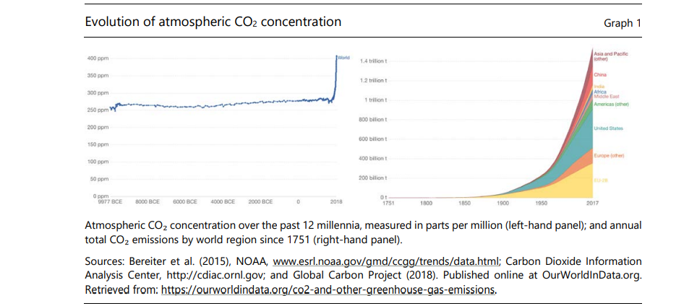
Estos niveles crecientes de concentración de CO2 atmosférico, causados por la actividad humana (IPCC (2018)), principalmente la quema de combustibles fósiles (Hansen et al (2013)) pero también la deforestación y la agricultura intensiva (Ripple et al (2017)), impiden que el ciclo de enfriamiento natural de la Tierra funcione y cause el calentamiento global. El calentamiento global ya ha aumentado cerca de 1.1°C desde mediados del siglo 19. Las temperaturas están aumentando actualmente a 0.2°C por década, y las temperaturas anuales promedio se encuentran cada vez más entre las más altas jamás registradas (IPCC (2018), Masson-Delmotte y Moufouma-Okia (2019), Millar et al (2017), Ripple et al (2017)).
Las tendencias actuales están en camino de conducir a trastornos sistémicos en los ecosistemas, las sociedades y las economías (Steffen et al (2018)). El aumento continuo de las temperaturas dará lugar a múltiples impactos (IPCC (2018)) como el aumento del nivel del mar, una mayor intensidad e incidencia de tormentas, más sequías e inundaciones, y cambios rápidos en los paisajes. Por ejemplo, el nivel medio del mar aumentó 15 centímetros en el siglo 20, y la tasa de aumento está aumentando. Los impactos en los ecosistemas serán significativos, lo que podría conducir a la pérdida de especies o incluso a una extinción masiva de la vida silvestre (Ripple et al (2017)). La erosión del suelo también podría acelerarse, disminuyendo así la seguridad alimentaria y la biodiversidad (IPCC (2019)). La biodiversidad marina, los ecosistemas marinos y sus funciones ecológicas también están amenazados (Masson-Delmotte y Moufouma-Okia (2019)).
Los efectos del cambio climático pueden ser catastróficos e irreversibles para las poblaciones humanas, lo que podría conducir a un "sufrimiento incalculable", según más de 11,000 científicos (Ripple et al (2019)). El nivel del mar podría aumentar en varios metros con impactos críticos para las islas pequeñas, las zonas costeras bajas, los deltas de los ríos y muchos sistemas ecológicos de los que depende la actividad humana. Por ejemplo, el aumento de la intrusión de agua salada podría provocar grandes pérdidas agrícolas, y las inundaciones podrían dañar la infraestructura existente (MassonDelmotte y Moufouma-Okia (2019)). Un aumento del nivel del mar de dos metros provocado por el posible derretimiento de las capas de hielo podría desplazar a casi 200 millones de personas para 2100 (Bamber et al (2019)). Aún más preocupante, los períodos pasados en la historia de la Tierra indican que incluso el calentamiento de entre 1,5°C y 2°C podría ser suficiente para desencadenar el derretimiento a largo plazo del hielo en Groenlandia y la Antártida y un aumento del nivel del mar de más de 6 metros (Fischer et al (2018)).
Los seres humanos pueden tener que abandonar muchas áreas en las que actualmente logran mantener una vida, y regiones enteras en América del Sur, América Central, África, India, el sur de Asia y Australia podrían volverse inhabitables debido a una mezcla de altas temperaturas y niveles de humedad (Im et al (2017), Mora et al (2018); ver Gráfico 2). Alrededor de 500 millones de personas viven en áreas ya afectadas por la desertificación, especialmente en el sur y el este de Asia, Oriente Medio y África subsahariana, que solo estarán bajo una mayor presión socioeconómica debido al cambio climático (IPCC (2019)).
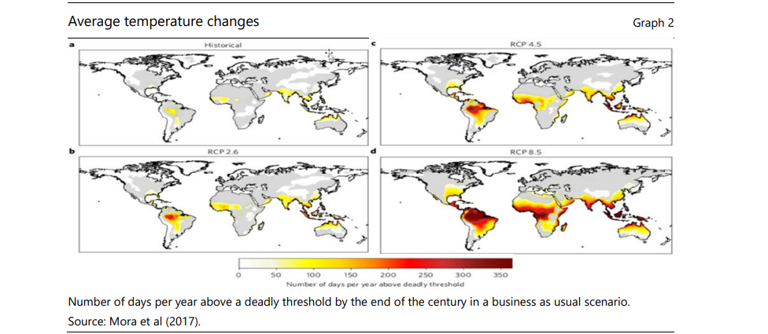
El cambio climático no es solo un riesgo futuro: en realidad ya ha comenzado a transformar la vida humana y no humana en la Tierra,13 aunque los peores impactos aún están por venir. Los rendimientos de los cultivos y el suministro de alimentos ya se ven afectados por el cambio climático en muchos lugares del mundo (Ray et al (2019)). Partes de la India están experimentando crisis crónicas graves de agua (Subramanian (2019)). Las olas de calor son cada vez más frecuentes en la mayoría de las regiones terrestres, y las olas de calor marinas están aumentando tanto en frecuencia como en duración (MassonDelmotte y Moufouma-Okia (2019)). Los fenómenos meteorológicos extremos han aumentado significativamente en los últimos 40 años (Stott (2016)). Las pérdidas a gran escala de los arrecifes de coral han comenzado a ocurrir (Hughes et al (2018)). Incluso mantener el calentamiento global por debajo de 1,5 ° C podría resultar en la destrucción del 70-90% de los corales constructores de arrecifes (IPCC (2018)), de los cuales depende el 25% de toda la vida marina (Gergis (2019)).
A su vez, evitar los peores impactos del cambio climático equivale a un desafío masivo y sin precedentes para la humanidad. El planeta está produciendo cerca de 40 gigatoneladas (Gt) de CO2 por año, y está en camino de duplicarse para 2050. Deberíamos reducir las emisiones a casi cero para entonces (Gráfico 3) para cumplir con el Acuerdo de París de la ONU de 2015 (CMNUCC (2015)), que estableció el objetivo de mantener el calentamiento global muy por debajo de 2 ° C y lo más cerca posible de 1,5°C por encima de los niveles preindustriales (definidos como las condiciones climáticas experimentadas durante 1850-1900).
Sin embargo, el informe especial del IPCC sobre el objetivo de 1,5°C (IPCC (2018)) muestra que la brecha entre las tendencias actuales y los objetivos de reducción de emisiones establecidos por los países a través de sus contribuciones determinadas a nivel nacional (NDC), que ya eran insuficientes para limitar el calentamiento global a 2°C, se está ampliando y llevando a algún lugar entre 3°C y 4°C de calentamiento que es consistente con una vía de "Tierra de invernadero" (Steffen et al (2018)).
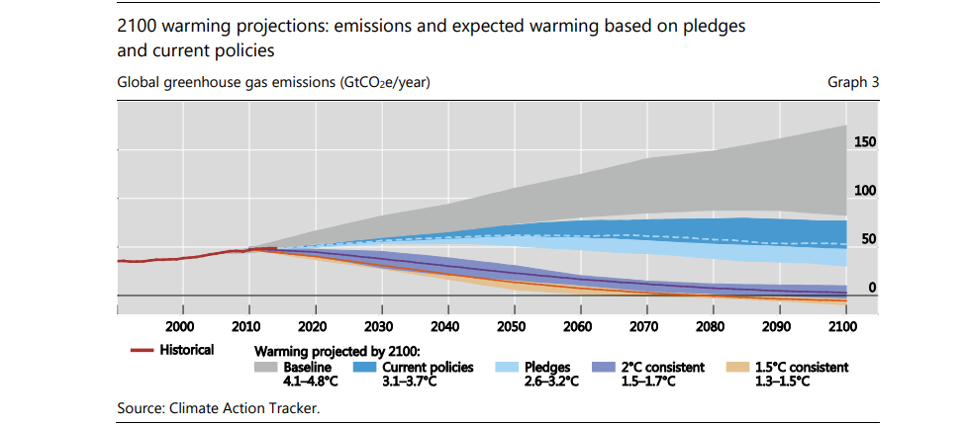
Los impactos en la producción económica podrían ser significativos si no se toman medidas para reducir las emisiones de carbono. Algunos modelos climático-económicos indican que se podría perder hasta una cuarta parte del PIB mundial (Burke et al (2015a)), con un impacto particularmente fuerte en Asia, aunque estas predicciones deben tomarse con cautela dada la profunda incertidumbre involucrada (como se discute en el Capítulo 3). En cualquier caso, tanto el lado de la demanda como el lado de la oferta se ven afectados (ejemplos en la Tabla 1).
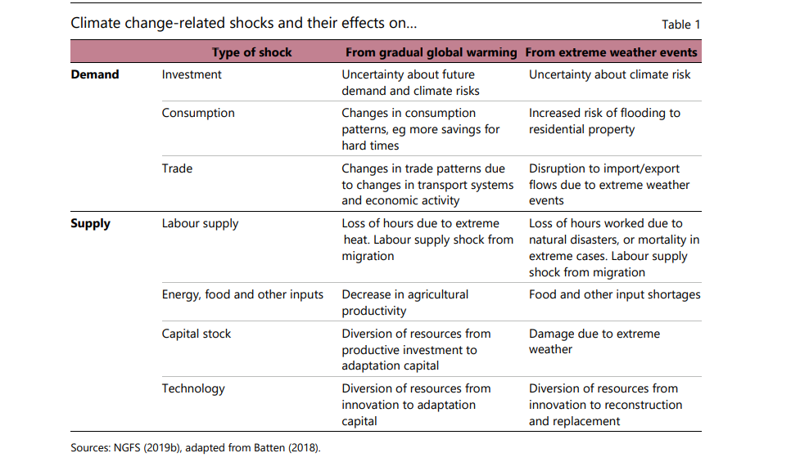
Los shocks del lado de la demanda son aquellos que afectan a la demanda agregada, como la demanda e inversión de consumo privado (hogar) o público (gobierno), la inversión empresarial y el comercio internacional. Los daños climáticos podrían disminuir el consumo, y las inversiones empresariales podrían reducirse debido a la incertidumbre sobre la demanda futura y las perspectivas de crecimiento (Hallegatte (2009)). También es probable que el cambio climático interrumpa los flujos comerciales (Gassebner et al (2010)) y reduzca la riqueza de los hogares. Incluso las economías menos expuestas pueden tener amplias interacciones con los mercados mundiales y verse afectadas por choques climáticos extremos.
Los choques del lado de la oferta podrían afectar la capacidad productiva de la economía, actuando a través de los componentes de la oferta potencial: trabajo, capital físico y tecnología. Por ejemplo, las temperaturas más altas tienden a reducir la productividad de los trabajadores y los cultivos agrícolas (IPCC (2019)). Además, el cambio climático puede desencadenar movimientos masivos de población (Opitz Stapleton et al (2017)), con efectos duraderos en la dinámica del mercado laboral y el crecimiento salarial. Los choques del lado de la oferta también pueden conducir a un desvío de recursos de la inversión en capital productivo y la innovación para la adaptación al cambio climático (Batten (2018)). Los daños a los activos afectan la longevidad del capital físico a través de una mayor velocidad de depreciación del capital (Fankhauser y Tol (2005)). Incluso si las reservas de capital relevantes pudieran sobrevivir, la eficiencia podría reducirse y algunas áreas podrían tener que ser abandonadas (Batten (2018)).
Estos choques económicos pueden tener un impacto importante en el precio y la inestabilidad financiera, como se explora a continuación, respectivamente.
2.2 Los efectos redistributivos del cambio climático
El cambio climático tiene importantes efectos distributivos tanto entre los países como dentro de ellos. La distribución geográfica de los riesgos físicos potenciales provocados por el aumento de las temperaturas (gráfico 2) muestra claramente que afectan principalmente a los países pobres y de ingresos medios. Además, los riesgos de transición también podrían afectar desproporcionadamente las dotaciones naturales, las industrias tradicionales intensivas en carbono y los hábitos de consumo de los países pobres y los hogares de bajos ingresos. El costo de la mitigación y la adaptación también podría ser prohibitivo para ambos grupos.
El grado de conciencia sobre los riesgos que plantea el cambio climático también se comparte de manera desigual dentro de las sociedades, siguiendo –y a veces reforzado por– las desigualdades de riqueza e ingresos. En algunos casos, la negación ha sido una respuesta demagógica conveniente a estas cuestiones, agravada por acusaciones de intrusión en la soberanía nacional. Otra postura política popular ha sido descartar los desafíos planteados por el cambio climático como una mera preocupación de los ricos y bien protegidos. El debate con los escépticos del cambio climático es un paso legítimo y necesario para mejorar la analítica sobre estos temas al tiempo que se crean las condiciones sociopolíticas para comenzar a implementar políticas para mitigar los riesgos. Existe una literatura relativamente antigua y extensa que pide equidad y justicia social al diseñar políticas de adaptación y mitigación (por ejemplo, Adger et al (2006), Cohen et al (2013)). Todo esto requerirá una mejor comprensión de los efectos redistributivos del cambio climático, de las políticas para adaptar nuestras economías y de los costos asociados de la mitigación. Sin un mapa claro de cómo se distribuirán los costos y beneficios de las estrategias de mitigación del cambio climático, es casi seguro, como hemos estado observando en muchos casos recientes, que las reacciones políticas aumentarán contra una sociedad baja en carbono. Por lo tanto, la viabilidad sociopolítica de la lucha contra el cambio climático depende de abordar sus consecuencias distributivas.
De hecho, los enormes desafíos descritos anteriormente significan que las políticas para combatir el cambio climático serán bastante invasivas y es probable que tengan efectos colaterales significativos en nuestras sociedades y nuestros procesos de producción y consumo, con los efectos distributivos asociados. Zachmann et al (2018) realizan un estudio de las consecuencias distributivas de las políticas de mitigación y señalan que la intensidad de estos efectos depende de la elección del instrumento de política utilizado, el sector objetivo, el diseño de la intervención y el grado de desarrollo y las condiciones socioeconómicas del país. Estudian el impacto de las políticas climáticas en hogares de diferentes niveles de ingresos (bajo a alto) y evalúan las políticas que abordan el cambio climático como regresivas, proporcionadas o progresivas. Tienen en cuenta el presupuesto de los hogares y las limitaciones de riqueza (por ejemplo, su incapacidad para cambiar rápidamente a canastas de consumo de carbono más bajas, así como la inversión en casas bajas en carbono y bienes duraderos). Concluyen que los efectos distributivos regresivos de muchas políticas climáticas requieren compensar a los hogares de bajos ingresos por sus efectos negativos en los ingresos, así como ser graduales y progresivos en la introducción de tales políticas.
Dennig et al (2015) también estudian los efectos regionales y distributivos de las políticas de cambio climático. Utilizan una variante del Modelo Integrado Regional de Clima y Economía (RICE), una versión regionalmente desagregada del Modelo Integrado Dinámico de Clima y Economía (DICE), e introducen desigualdades económicas en las regiones del modelo. Su estudio confirma que los impactos del cambio climático no se distribuyen uniformemente dentro de las regiones y que las personas más pobres son más vulnerables, lo que sugiere que esto debe tenerse en cuenta al establecer el costo social del carbono. Sin embargo, mejorar el modelado de pobreza y desigualdad en la investigación climática requiere más esfuerzos, ya que los enfoques actuales son limitados, como argumentan Rao et al (2017) porque los modelos actuales no capturan bien la heterogeneidad de los hogares y la representación adecuada de los segmentos sociales pobres y vulnerables.
Por último, existe una extensa bibliografía y numerosos estudios que apuntan al impacto distributivo del cambio climático en los países pobres y a la necesidad de ampliar los mecanismos internacionales para financiar su transición y reducir su vulnerabilidad a los acontecimientos relacionados con el cambio climático con implicaciones bien conocidas para la migración masiva. Esta ha sido una parte importante de las discusiones de la Conferencia de las Partes de las Naciones Unidas (COP) desde su inicio. Por ejemplo, el Fondo de Adaptación se estableció en la CP 7 en 2001, pero sólo se estableció en virtud del Protocolo de Kyoto de la Convención Marco de las Naciones Unidas sobre el Cambio Climático (CMNUCC) y se lanzó oficialmente en 2007. El mecanismo ha girado en torno a la necesidad de que los países ricos contribuyan al costo de la adaptación por parte de los países en desarrollo. En la COP 2015 en 2009, esto resultó en la promesa de las economías avanzadas de movilizar $ 100 mil millones en ayuda para 2020. Hasta ahora, la aplicación práctica ha seguido siendo limitada.
2.3 El cambio climático como fuente de inestabilidad monetaria
Aunque este libro se centra en la estabilidad financiera, cabe señalar que es probable que los choques relacionados con el clima afecten a la política monetaria a través de choques del lado de la oferta y la demanda, y por lo tanto afecten el mandato de estabilidad de precios de los bancos centrales. En cuanto a los shocks del lado de la oferta (McKibbin et al (2017)), las presiones sobre el suministro de productos agrícolas y energía son particularmente propensas a fuertes ajustes de precios y a una mayor volatilidad. La frecuencia y la gravedad de tales eventos podrían aumentar e impactar el suministro a través de canales más o menos complejos. Todavía hay relativamente pocos estudios que analicen el impacto de los choques relacionados con el clima en la inflación, pero algunos estudios indican que los precios de los alimentos tienden a aumentar a corto plazo después de los desastres naturales y los extremos climáticos (Parker (2018), Heinen et al (2018), Debelle (2019)).
Además de estas presiones a corto plazo sobre los precios, los choques de oferta también pueden reducir la capacidad productiva de las economías. Por ejemplo, el cambio climático podría tener impactos de larga data en los rendimientos agrícolas, conducir a una escasez frecuente de recursos o a una pérdida de horas trabajadas debido a las olas de calor. Estos efectos, a su vez, pueden reducir el stock de capital físico y humano, lo que podría resultar en una reducción de la producción (Batten (2018), McKibbin et al (2017)). Pero el cambio climático también puede traducirse en choques de demanda, por ejemplo, reduciendo la riqueza y el consumo de los hogares (Batten (2018)). Las políticas de mitigación del clima también podrían afectar la inversión en algunos sectores, con varios impactos indirectos que se discutirán más a fondo en el próximo capítulo.
En resumen, los impactos del cambio climático en la inflación no están claros, en parte porque los choques climáticos de oferta y demanda pueden arrastrar la inflación y la producción en direcciones opuestas, y generar una compensación para los bancos centrales entre estabilizar la inflación y estabilizar las fluctuaciones del producto (Debelle (2019)). Además, si los riesgos relacionados con el clima terminan afectando la productividad y el crecimiento, esto puede tener implicaciones para el nivel a largo plazo de la tasa de interés real, una consideración clave en la política monetaria (Brainard (2019)).
Tradicionalmente, las respuestas de política monetaria se determinan observando su impacto en los precios y las expectativas. Si existe la presunción de que el impacto es temporal, la respuesta puede ser esperar y ver o "mirar a través" del shock, ya que no afecta los precios y las expectativas de forma permanente. Sin embargo, si el shock tiene efectos más duraderos, podría haber motivos para considerar una reacción de política para ajustar las condiciones de la demanda agregada. En el caso de los riesgos relacionados con el clima, la irreversibilidad de ciertos patrones e impactos climáticos plantea al menos tres nuevos desafíos para la política monetaria (Olovsson (2018)):
- Si bien el uso de instrumentos cíclicos tiene como objetivo estimular o moderar la actividad en la economía durante períodos relativamente cortos, se espera que el cambio climático mantenga su trayectoria durante largos períodos de tiempo (Cœuré (2018)). Esta situación puede conducir a shocks de oferta estanflacionarios que la política monetaria puede ser incapaz de revertir por completo (Villeroy de Galhau (2019a)).
- El cambio climático es un problema global que exige una solución global, mientras que la política monetaria parece, actualmente, difícil de coordinar entre países (Pereira da Silva (2019a)). Como tal, el caso de que un solo país o incluso una zona monetaria reaccione a los choques inflacionarios relacionados con el clima podría ser irrelevante.
- Incluso si los bancos centrales pudieran restablecer la estabilidad de precios después de un shock inflacionario relacionado con el clima, la pregunta sigue siendo si podrían tomar medidas preventivas para protegerse ex ante contra los riesgos climáticos de cola gorda, es decir, los eventos del cisne verde (Cœuré (2018)).
No obstante, debe admitirse que los estudios sobre el impacto del cambio climático en la estabilidad monetaria se encuentran todavía en una fase temprana y que se necesita mucha más investigación. Se ha recopilado mucha más evidencia sobre los posibles impactos financieros del cambio climático, como se discute en el resto de este libro.
2.4 El cambio climático como fuente de inestabilidad financiera
A pesar de que un número creciente de partes interesadas ha reconocido los riesgos socioeconómicos planteados por el cambio climático en las últimas décadas, gran parte del sector financiero parecía permanecer despreocupado hasta hace unos años. La situación ha cambiado radicalmente en los últimos años, a medida que los impactos potencialmente disruptivos del cambio climático en el sistema financiero comenzaron a hacerse más evidentes (Carney (2015)). Como se detalla con más detalle en el capítulo 4, algunos bancos centrales, reguladores y supervisores ya están tomando medidas para integrar los riesgos relacionados con el clima en las prácticas de supervisión, y podrían seguir más en un futuro próximo. El NGFS, creado en diciembre de 2017, reconoció rápidamente que "los riesgos relacionados con el clima son una fuente de riesgo financiero. Por lo tanto, está dentro de los mandatos de los bancos centrales y supervisores garantizar que el sistema financiero sea resistente a estos riesgos" (NGFS (2018), p 3).
Hay dos canales principales14 a través de los cuales el cambio climático puede afectar la estabilidad financiera:
Los riesgos físicos son "aquellos riesgos que surgen de la interacción de los peligros relacionados con el clima [...] con la vulnerabilidad de la exposición a los sistemas humanos y naturales" (Batten et al (2016)). Representan los costos económicos y las pérdidas financieras debido al aumento de la frecuencia y la gravedad de los fenómenos meteorológicos relacionados con el clima (por ejemplo, tormentas, inundaciones u olas de calor) y los efectos de los cambios a largo plazo en los patrones climáticos (por ejemplo, la acidificación de los océanos, el aumento del nivel del mar o los cambios en las precipitaciones). Las pérdidas incurridas por las empresas en diferentes carteras financieras (por ejemplo, préstamos, acciones, bonos) pueden hacerlas más frágiles.
La destrucción de capital y la disminución de la rentabilidad de las empresas expuestas podrían inducir una reasignación de la riqueza financiera de los hogares. Por ejemplo, el aumento del nivel del mar podría conducir a un cambio abrupto de precios de los bienes raíces (Bunten y Kahn (2014)) en algunas regiones expuestas, causando grandes efectos negativos en la riqueza que pueden pesar sobre la demanda y los precios a través de efectos de segunda ronda. Los riesgos físicos relacionados con el clima también pueden afectar la expectativa de pérdidas futuras, lo que a su vez puede afectar las preferencias de riesgo actuales. Por ejemplo, las casas expuestas al aumento del nivel del mar ya se venden con un descuento en relación con las propiedades no expuestas equivalentes a la observación equidistantes de la playa (Bernstein et al (2019)).
A medida que aumentan las catástrofes naturales en todo el mundo (Gráfico 4), las pérdidas no aseguradas (que representan el 70% de las pérdidas relacionadas con el clima (IAIS (2018)) pueden amenazar la solvencia de los hogares, las empresas y los gobiernos, y por lo tanto de las instituciones financieras. Las pérdidas aseguradas, por su parte, pueden colocar a las aseguradoras y reaseguradoras en una situación de fragilidad a medida que aumentan las reclamaciones por daños y perjuicios (Finansinspektionen (2016)). En términos más generales, los daños a los activos afectan a la longevidad del capital físico a través de una mayor velocidad de depreciación del capital (Fankhauser y Tol (2005)).
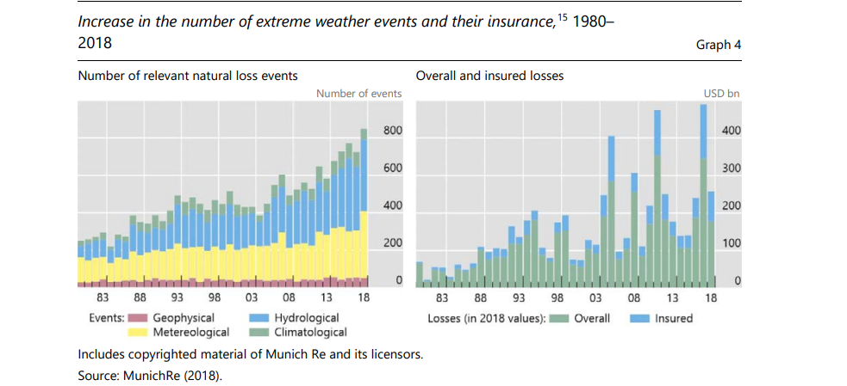
Además, las distribuciones de probabilidad de cola gorda de muchos parámetros climáticos son tales que no se puede descartar la posibilidad de valores extremos (Weitzman (2009, 2011)). Esto podría colocar a las instituciones financieras en situaciones en las que podrían no tener suficiente capital para absorber las pérdidas relacionadas con el clima. A su vez, la exposición de las instituciones financieras a riesgos físicos puede desencadenar contagios y devaluaciones de activos que se propagan por todo el sistema financiero.
Los riesgos de transición están asociados con los impactos financieros inciertos que podrían resultar de una rápida transición baja en carbono, incluidos los cambios de política, los impactos en la reputación, los avances o limitaciones tecnológicas y los cambios en las preferencias del mercado y las normas sociales. En particular, una transición rápida y ambiciosa hacia vías de reducción de emisiones significa que no se puede extraer una gran fracción de las reservas probadas de combustibles fósiles (McGlade y Elkins (2015)), convirtiéndose en "activos varados", con consecuencias potencialmente sistémicas para el sistema financiero (véase el recuadro 1). Por ejemplo, una venta de incendio arquetípica podría resultar si estos activos varados pierden valor repentinamente, "potencialmente desencadenando una crisis financiera" (Pereira da Silva (2019a)). Como dice Mark Carney: "un movimiento demasiado rápido hacia una economía baja en carbono podría dañar materialmente la estabilidad financiera. Una reevaluación al por mayor de las perspectivas, a medida que se reevalúan los riesgos relacionados con el clima, podría desestabilizar los mercados, provocar una cristalización procíclica de las pérdidas y conducir a un endurecimiento persistente de las condiciones financieras: un momento Minsky climático" (Carney (2016), p 2).
Además, el valor añadido de muchos otros sectores económicos dependientes de las empresas de combustibles fósiles probablemente se verá afectado indirectamente por los riesgos de transición (Cahen-Fourot et al (2019a,b)). Por ejemplo, la industria del automóvil puede verse fuertemente afectada a medida que evolucionan las tecnologías, los precios y las preferencias individuales. Evaluar cómo toda la cadena de valor de muchos sectores podría verse afectada por choques en el suministro de combustibles fósiles es particularmente desafiante, como se discutirá más a fondo en el próximo capítulo.
Los riesgos físicos y de transición generalmente se evalúan por separado, dada la complejidad involucrada en cada caso (como se discute en el capítulo siguiente). Sin embargo, deben entenderse como parte del mismo marco y como interconectados (Gráfico 5). Una acción fuerte e inmediata para mitigar el cambio climático aumentaría los riesgos de transición y limitaría los riesgos físicos, pero esos seguirían existiendo (ya estamos experimentando algunos de los primeros riesgos físicos del cambio climático). Por el contrario, una acción tardía y débil para mitigar el cambio climático conduciría a riesgos físicos más altos y potencialmente catastróficos, sin necesariamente eliminar por completo los riesgos de transición (por ejemplo, algunas políticas climáticas ya están en vigor y podrían venir más). Las acciones retrasadas seguidas de acciones fuertes en un intento de ponerse al día probablemente conducirían a altos riesgos físicos y de transición (no representados en el Gráfico 5).
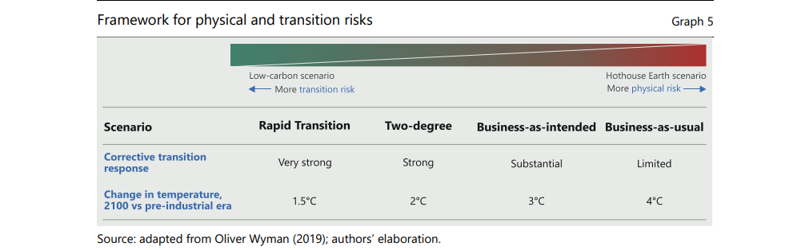
Los riesgos físicos y de transición pueden materializarse en términos de riesgo financiero de cinco maneras principales (DG Tesoro y otros (2017)), con muchos efectos de segunda ronda y efectos indirectos entre ellos (gráfico 6):
• Riesgo de crédito: los riesgos relacionados con el clima pueden inducir, a través de la exposición directa o indirecta, un deterioro en la capacidad de los prestatarios para pagar sus deudas, lo que conduce a mayores probabilidades de incumplimiento (PD) y un mayor incumplimiento por pérdida (LGD). Además, la posible depreciación de los activos utilizados para la garantía también puede contribuir a aumentar los riesgos de crédito.
• Riesgo de mercado: En un escenario de transición abrupta (por ejemplo, con activos varados significativos), los activos financieros podrían estar sujetos a un cambio en la percepción de rentabilidad de los inversores. Esta pérdida de valor de mercado puede conducir potencialmente a ventas incendiarias, lo que podría desencadenar una crisis financiera. El concepto de valor climático en riesgo (VaR) captura este riesgo y se discutirá más a fondo en el próximo capítulo.
• Riesgo de liquidez: aunque está menos cubierto en la literatura, el riesgo de liquidez también podría afectar a bancos e instituciones financieras no bancarias. Por ejemplo, los bancos cuyo balance se vería afectado por los riesgos crediticios y de mercado podrían no poder refinanciarse a corto plazo, lo que podría provocar tensiones en el mercado de préstamos interbancarios.
• Riesgo operacional: este riesgo parece menos significativo, pero las instituciones financieras también pueden verse afectadas por su exposición directa a los riesgos relacionados con el clima. Por ejemplo, un banco cuyas oficinas o centros de datos se ven afectados por riesgos físicos podría ver afectados sus procedimientos operativos y afectar a otras instituciones a lo largo de su cadena de valor.
• Riesgo de seguro: para los sectores de seguros y reaseguros, los pagos de reclamaciones de seguros más altos de lo esperado podrían resultar de riesgos físicos, y la posible subvaloración de los nuevos productos de seguros que cubren tecnologías ecológicas podría resultar de riesgos de transición (Cleary et al (2019)).
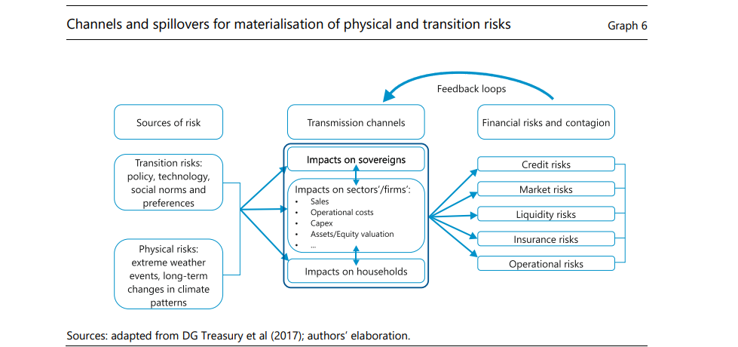
2.5 La naturaleza prospectiva de los riesgos relacionados con el clima: hacia una nueva epistemología del riesgo
Los riesgos potencialmente sistémicos que plantea el cambio climático explican por qué a los bancos centrales, reguladores y supervisores financieros les interesa garantizar que todos los actores comprendan adecuadamente los riesgos relacionados con el clima (NGFS (2019a)). Por lo tanto, no es sorprendente que la primera recomendación hecha por el NGFS en su primer informe exhaustivo pidiera "integrar los riesgos relacionados con el clima en el monitoreo de la estabilidad financiera y la microsupervisión" (NGFS (2019a), p 4). Esta integración ayuda a garantizar que las instituciones financieras y el sistema financiero en su conjunto sean resistentes a los riesgos relacionados con el clima (NGFS (2019a)).
Además, una integración sistemática de los riesgos relacionados con el clima por parte de las instituciones financieras podría actuar como una forma de fijación de precios en la sombra sobre el carbono y, por lo tanto, ayudar a cambiar los flujos financieros hacia los activos verdes. Es decir, si los inversores integran los riesgos relacionados con el clima en su evaluación de riesgos, los activos contaminantes se volverán más costosos. Esto desencadenaría una mayor inversión en activos verdes, ayudando a impulsar la transición a una economía baja en carbono (Pereira da Silva (2019a)) y romper la tragedia del horizonte al integrar mejor los riesgos a largo plazo (Aufauvre y Bourgey (2019)). Por lo tanto, una mejor comprensión de los riesgos relacionados con el clima es un componente clave del Artículo 2.1.c del Acuerdo de París, que tiene como objetivo "financiar flujos consistentes con un camino hacia bajas emisiones de gases de efecto invernadero y un desarrollo resiliente al clima" (NGFS (2015)).
Sin embargo, la integración de los riesgos relacionados con el clima en el monitoreo de la estabilidad financiera y la supervisión prudencial presenta un desafío significativo: los enfoques tradicionales de la gestión del riesgo se basan en datos históricos y suposiciones de que los shocks se distribuyen normalmente (Dépoues et al (2019)). El concepto financiero fundamental de valor en riesgo (VaR) captura pérdidas que se pueden esperar con un nivel de confianza del 95-99% y en un horizonte relativamente a corto plazo. Los requisitos de capital también suelen calcularse (a través de DP estimados, exposición al incumplimiento y LGD estimado) en un horizonte de un año y sobre la base de calificaciones crediticias que se basan en gran medida en los registros históricos de las contrapartes.
El problema es que extrapolar las tendencias históricas solo puede conducir a precios erróneos de los riesgos relacionados con el clima, ya que estos riesgos apenas han comenzado a materializarse: los riesgos físicos empeorarán a medida que avance el calentamiento global, y los riesgos de transición son actualmente bajos dada la falta de políticas ambiciosas a escala global. Además, los riesgos relacionados con el clima generalmente se ajustan a las distribuciones de cola grasa y se concentran precisamente en el 1% no considerado por VaR. Por último, el cambio climático se caracteriza por una profunda incertidumbre: la evaluación de los riesgos físicos del cambio climático está sujeta a incertidumbres relacionadas con los propios patrones climáticos, sus impactos potencialmente de gran alcance en todos los agentes de la economía y los canales de transmisión complejos (NGFS (2019a, b)), especialmente en el contexto de las cadenas de valor globalizadas; Los riesgos de transición también están sujetos a una incertidumbre profunda o radical con respecto a cuestiones como las políticas que se implementarán (por ejemplo, la fijación de precios del carbono frente a las regulaciones de comando y control), su momento, la aparición impredecible de nuevas tecnologías bajas en carbono o los cambios en las preferencias y estilos de vida que podrían tener lugar. Todas estas cuestiones se examinan con más detalle en el capítulo 3.
Como resultado, el enfoque estándar para modelar el riesgo financiero que consiste en extrapolar valores históricos (por ejemplo, PD, precios de mercado) ya no es válido en un mundo que está fundamentalmente remodelado por el cambio climático (Weitzman (2011), Kunreuther et al (2013)). En otras palabras, los eventos de cisne verde no pueden ser capturados por la gestión de riesgos tradicional.
La situación actual puede caracterizarse como un "obstáculo epistemológico" (Bachelard (1938)). Este último se refiere a cómo los métodos científicos y los "hábitos intelectuales que eran útiles y saludables" bajo ciertas circunstancias, pueden convertirse progresivamente en problemáticos y obstaculizar la investigación científica. Los obstáculos epistemológicos no se refieren a la dificultad o complejidad inherente al objeto estudiado (por ejemplo, la medición de los riesgos relacionados con el clima) sino a la dificultad relacionada con la necesidad de redefinir el problema. Por ejemplo, como resultado de la incompatibilidad entre los enfoques de gestión de riesgos probabilísticos y retrospectivos y la naturaleza incierta y prospectiva de los riesgos relacionados con el clima, "los inversores, en esta etapa, se enfrentan a una tarea difícil para evaluar estos riesgos: por ejemplo, no existe un equivalente de calificaciones crediticias para los riesgos financieros relacionados con el clima" (Pereira da Silva (2019a)).
Como el conocimiento científico no progresa de manera continua y lineal, sino a través de una serie de saltos discontinuos con cambios en el significado de los conceptos, hoy se necesita nada menos que una ruptura epistemológica (Bachelard, 1938) o un "cambio de paradigma" (Kuhn (1962)) para superar este obstáculo y abordar más adecuadamente los riesgos relacionados con el clima (Pereira da Silva (2019a)).
De hecho, precisamente puede estar produciéndose una ruptura epistemológica en el sector financiero: las metodologías recientemente surgidas tienen como objetivo evaluar los riesgos relacionados con el clima, apoyándose en la hipótesis fundamental de que, dada la falta de datos financieros históricos relacionados con el cambio climático y la profunda incertidumbre que implica, se necesitan nuevos enfoques basados en el análisis de escenarios prospectivos.17 A diferencia de los enfoques probabilísticos para la gestión del riesgo financiero, buscan establecer hipótesis plausibles para el futuro. Esto puede ayudar a las instituciones financieras a integrar los riesgos relacionados con el clima en sus procedimientos estratégicos y operativos (por ejemplo, con el fin de la asignación de activos, la calificación crediticia o la suscripción de seguros) y a los supervisores financieros a evaluar la vulnerabilidad de instituciones específicas o del sistema financiero en su conjunto.
Está surgiendo un consenso entre los bancos centrales, los supervisores y los profesionales involucrados en los riesgos relacionados con el clima sobre la necesidad de utilizar tales metodologías prospectivas basadas en escenarios (Batten et al (2016), DG Treasury et al (2017), TCFD (2017), NGFS (2019a), Regelink et al (2017)). Como lo muestra el Grupo de Trabajo sobre Divulgaciones Financieras Relacionadas con el Clima18 (TCFD; Gráfico 7), la gestión de los riesgos relacionados con el clima a través de un enfoque prospectivo puede llevar a las instituciones financieras a probar la resiliencia de las empresas en sus carteras a las posibles materializaciones de los riesgos físicos y de transición, su impacto en los indicadores clave de rendimiento y las capacidades de adaptación de estas empresas.
Estas metodologías ya pueden estar facilitando una integración más sistemática de los riesgos relacionados con el clima en el sector financiero: algunas compañías de seguros están reevaluando su costo de asegurar el riesgo físico; algunas agencias de calificación están reevaluando cada vez más los riesgos crediticios a la luz de los crecientes riesgos relacionados con el clima; y algunos gestores de activos se están volviendo más selectivos e inclinados a comenzar a elegir activos verdes y / o deshacerse de los activos marrones en su asignación de cartera (Bernardini et al (2019), Pereira da Silva (2019a)).
Por lo tanto, es fundamental que los bancos centrales, los reguladores y los supervisores evalúen hasta qué punto estas metodologías prospectivas y basadas en escenarios pueden garantizar que el sistema financiero sea resistente a los riesgos relacionados con el clima y los eventos del cisne verde. El siguiente capítulo lleva a cabo una evaluación crítica de estas metodologías.

3. MEDICIÓN DE LOS RIESGOS RELACIONADOS CON EL CLIMA CON ENFOQUES BASADOS EN ESCENARIOS: CONOCIMIENTOS METODOLÓGICOS Y DESAFÍOS
Pensar en la incertidumbre futura en términos de múltiples futuros plausibles, en lugar de distribuciones de probabilidad, tiene implicaciones en términos de la forma en que se cuantifica o describe la incertidumbre, la forma en que se mide el rendimiento del sistema y la forma en que se desarrollan las estrategias, diseños o planes futuros.
Maier et al (2016)
En este capítulo se examinan algunos de los desafíos metodológicos a los que se enfrentan las instituciones financieras y los supervisores al realizar análisis prospectivos basados en escenarios destinados a identificar y gestionar los riesgos relacionados con el clima. Se centra en las principales cuestiones conceptuales; una discusión detallada de las características técnicas de cada metodología existente está más allá del alcance de este libro (para revisiones más exhaustivas ver, por ejemplo, Hubert et al (2018), UNEP-FI (2018a, b, 2019)). Además, nuestra discusión se centra principalmente en metodologías destinadas a medir los riesgos de transición,19 aunque se mencionan algunos desafíos relacionados con los riesgos físicos.
Nuestra conclusión clave es que, a pesar de su potencial prometedor, los análisis prospectivos no pueden superar completamente las limitaciones de los enfoques probabilísticos discutidos en el capítulo anterior y proporcionar una cobertura suficiente contra los eventos de "cisne verde". Es decir, aunque el uso generalizado de metodologías prospectivas basadas en escenarios puede ayudar a los agentes financieros y económicos a lidiar mejor con los riesgos a largo plazo que plantea el cambio climático, no será suficiente para "romper la tragedia del horizonte" e inducir un cambio significativo en la asignación de capital hacia actividades bajas en carbono. Existen dos limitaciones principales.
En primer lugar, la materialización de los riesgos físicos y de transición depende de múltiples dinámicas no lineales (naturales, tecnológicas, sociales, regulatorias y culturales, entre otras) que interactúan entre sí de manera compleja y están sujetas a una profunda incertidumbre. Los modelos climático-económicos son intrínsecamente incapaces de representar todas estas interacciones y, por lo tanto, pasan por alto muchas fuerzas sociales y políticas que influirán fuertemente en la forma en que evoluciona el mundo. Con esto en mente, los resultados de un análisis basado en escenarios deben evaluarse con mucha cautela y no pueden ser suficientes para guiar la toma de decisiones. La amplia gama de resultados relativos al valor monetario de los activos varados –uno de los riesgos de transición más destacados– son sintomáticos de la complejidad y la incertidumbre en juego (véase el recuadro 2 infra).
En particular, las complejas y múltiples interacciones entre el clima y los sistemas socioeconómicos son tales que la tarea de identificar y medir los riesgos relacionados con el clima presenta importantes desafíos metodológicos relacionados con:
- La elección de escenarios que describan cómo las tecnologías, las políticas, los comportamientos, la dinámica macroeconómica e incluso geopolítica y los patrones climáticos pueden interactuar en el futuro (Capítulo 3.2), especialmente dadas las limitaciones intrínsecas de la mayoría de los modelos climático-económicos de equilibrio (Capítulo 3.1);
- La traducción de esos escenarios en métricas sectoriales y corporativas granulares en un entorno en evolución en el que todas las empresas y cadenas de valor se verán afectadas de manera en gran medida impredecible (capítulo 3.3).
En segundo lugar, y más fundamentalmente, los riesgos relacionados con el clima seguirán siendo en gran medida inasegurables o no susceptibles de vigilancia mientras no se tomen medidas en todo el sistema (capítulo 3.4). A diferencia de áreas específicas donde el análisis de escenarios puede ayudar a las instituciones financieras a evitar resultados indeseables (por ejemplo, evitar el colapso de una presa para un proyecto hidroeléctrico), el análisis de escenarios relacionados con el clima no puede por sí solo permitir que una institución financiera o el sistema financiero en su conjunto eviten y resistan los eventos de "cisne verde". Por ejemplo, una institución financiera dispuesta a protegerse contra un riesgo de transición extremo (por ejemplo, un aumento repentino y brusco en la fijación de precios del carbono) en el contexto actual de políticas climáticas débiles puede simplemente ser incapaz de encontrar activos adecuados libres de riesgo climático si estos no son viables en el entorno actual (los activos y tecnologías "verdes" aún son incipientes y también presentan riesgos significativos).
La primera limitación puede resolverse parcialmente a través de mejores datos (Caldecott (2019), NGFS (2019a)) y mediante el desarrollo de nuevos modelos, en particular modelos de no equilibrio que puedan explicar mejor la no linealidad, la incertidumbre, las consideraciones de economía política y el papel del dinero y las finanzas (Mercure et al (2019), Monasterolo et al (2019)). Sin embargo, la segunda limitación es un recordatorio de que solo una transformación estructural de nuestro sistema socioeconómico global puede realmente proteger al sistema financiero contra los eventos del "cisne verde". Esto requiere posiciones epistemológicas alternativas que puedan abarcar plenamente la incertidumbre y la necesidad de transformaciones estructurales, incluso a través de enfoques más cualitativos y políticamente fundamentados (Aglietta y Espagne (2016), Chenet et al (2019a, 2019b), Ryan-Collins (2019)).
Esto no significa que el desarrollo de metodologías con visión de futuro no sea útil. Por el contrario, tanto las empresas no financieras como las financieras tendrán que confiar cada vez más en ellas para explorar sus posibles vulnerabilidades. Pero para los bancos centrales, los reguladores y los supervisores preocupados por la resiliencia del sistema en su conjunto, el desarrollo de metodologías prospectivas basadas en escenarios debe evaluarse con una postura más crítica. Al igual que un precio del carbono y otras políticas, son un paso crítico que puede llegar a ser plenamente operativo sólo si se lleva a cabo una transición en todo el sistema, como se discute más adelante en el Capítulo 4.
3.1 Modelos climático-económicos frente a la incertidumbre profunda: una visión general
El primer paso para llevar a cabo un análisis de escenarios es determinar una narrativa de cómo interactuarán los factores climáticos y socioeconómicos, de modo que puedan traducirse en un escenario sectorial y a nivel de empresa. Por ejemplo, para incorporar un shock relacionado con el clima en las metodologías de pruebas de resistencia existentes (véase Borio et al (2014)), el primer paso es evaluar cómo un shock de este tipo afectaría a la economía (por ejemplo, a través de variables como el PIB o las tasas de interés), lo que a su vez se traduce en impactos en el sistema financiero. En el caso de los riesgos de transición, algunos elementos críticos de la narrativa de un escenario se refieren a:
− Qué objetivo climático se busca: a partir de hoy, la mayoría de los escenarios de transición se basan en limitar el calentamiento global a 2°C por encima de las temperaturas preindustriales para 2100, pero pueden surgir más escenarios basados en un límite de 1,5°C, ya que este último objetivo se entiende cada vez más como el límite superior más "aceptable" (por ejemplo, IPCC (2018));
− Cuando se inician las medidas de mitigación (por ejemplo, de forma inmediata y relativamente fluida, o con retraso y de forma más abrupta) y en qué horizonte temporal tienen lugar;
− Qué tipo de "shock" se aplica: por ejemplo, un shock de política (como un impuesto al carbono, pero también se pueden utilizar otras regulaciones) o un shock tecnológico (por ejemplo, un avance tecnológico que conduce a la disminución del costo de la energía renovable, o, por el contrario, una situación en la que la sustitución entre tecnologías intensivas en carbono y bajas en carbono es limitada).
Estos insumos iniciales pueden traducirse en productos macroeconómicos y/o sectoriales. Para ello, la mayoría de las metodologías se basan en modelos climático-económicos como los Modelos Integrados de Evaluación (IAM). Por ejemplo, los respectivos escenarios de transición de Oliver Wyman (2019) y Carbon Delta (2019)21 aplican datos de IAM como REMIND22, GCAM23 e IMAGE24, y Battiston (2019) se basa en IAM para realizar pruebas de estrés climático en todo el sistema.
Los IAM cubren una amplia gama de enfoques metodológicos y desagregación sectorial y regional, pero en su núcleo generalmente combinan un módulo de ciencia climática que vincula las emisiones de gases de efecto invernadero (GEI) con el aumento de la temperatura, y un módulo económico que vincula los aumentos de las temperaturas con los resultados económicos y políticos. Algunas variables clave sirven para vincular los módulos climáticos y económicos, tales como: la acumulación de GEI en la atmósfera; la evolución de las temperaturas medias; una medida del bienestar (PIB); una función de daños que vincula el aumento de las temperaturas globales con las pérdidas del PIB; y una función de costos generada por las políticas destinadas a reducir las emisiones de GEI (por ejemplo, un impuesto al carbono).
Aunque los IAM son utilizados por el Grupo Intergubernamental de Expertos sobre el Cambio Climático (IPCC) de las Naciones Unidas25 para explorar algunas de las relaciones entre la sociedad y el mundo natural, sus limitaciones con respecto a la modelización económica son cada vez más reconocidas. En particular, las suposiciones críticas sobre las funciones de daño (impactos del cambio climático en la economía) y las tasas de descuento (cómo ajustar el riesgo relacionado con el clima) han sido objeto de numerosos debates (Ackerman et al (2009), Pindyck (2013), Stern (2016)), como se discute más adelante. Otras limitaciones mencionadas a menudo incluyen: la ausencia de una evolución endógena de las estructuras de producción26 (Acemoğlu et al (2012, 2015), Pottier et al (2014)); la elección de modelos de equilibrio general con supuestos poco realistas sobre el buen funcionamiento de los mercados de capitales y las expectativas racionales (Keen (2019)); el énfasis en las transiciones relativamente suaves a una economía baja en carbono y el rápido retorno al estado estacionario después de un choque climático (Campiglio et al (2018)); y la supresión del papel crítico de los mercados financieros (Espagne (2018); Mercure et al (2019)).
Por todas estas razones, se reconoce cada vez más que "los modelos macroeconómicos actuales pueden no ser capaces de predecir con precisión el impacto económico y financiero del cambio climático" (NGFS (2019a, p 4), Weyant (2017)). Esto no significa que las IAM y los modelos climático-económicos en general no sean útiles para fines específicos y en condiciones específicas (Espagne (2018)). En particular, una nueva ola de modelos que abarcan la incertidumbre y la complejidad parece ser más capaz de explicar la heterogeneidad y las no linealidades, así como los efectos en cascada, la dependencia de la trayectoria de las políticas y las interacciones entre la dinámica macroeconómica y financiera (véase Dafermos et al (2017), Espagne (2017), Mercure et al (2019), Monasterolo et al (2019)). La comunidad de bancos centrales podría beneficiarse de la exploración de estos nuevos enfoques de modelización, como se analiza en el Capítulo 3.5.
Sin embargo, la profunda incertidumbre relacionada con los riesgos físicos y de transición significa que tanto el enfoque neoclásico de la mayoría de los IAM como los enfoques alternativos, como los modelos basados en la demanda y los modelos de no equilibrio, seguirán siendo incapaces de capturar muchas fuerzas desencadenadas por el cambio climático. Un corolario es que los resultados de tales modelos deben ser interpretados con cautela tanto por los profesionales financieros como por los reguladores y supervisores financieros. Algunas de las principales fuentes de incertidumbre con respecto a los riesgos físicos y de transición relacionados con el clima se describen a continuación y se detallan con más detalle en los anexos 1 y 2.
Con respecto a los riesgos físicos (véase el anexo 1), algunas de las principales fuentes de incertidumbre de la modelización se refieren a las siguientes características:
− Existe una profunda incertidumbre con respecto a los procesos biogeoquímicos potencialmente desencadenados por el cambio climático. Los científicos del clima han demostrado no solo que los puntos de inflexión existen, sino que siguen siendo difíciles de estimar con precisión, sino que también podrían generar cascadas de vuelco en otros procesos biogeoquímicos, como se muestra en el Gráfico 8 a continuación. Ahora aumenta la evidencia de que los puntos de inflexión en el sistema de la Tierra, como la pérdida de la selva amazónica o la capa de hielo de la Antártida Occidental, podrían ocurrir más rápidamente de lo que se pensaba (Lenton et al (2019));
− Los impactos de tales procesos biogeoquímicos en los sistemas socioeconómicos pueden ser altamente no lineales, lo que significa que pequeños cambios en una parte del sistema pueden conducir a grandes cambios en otras partes del sistema (Smith (2014)) y a dinámicas caóticas que se vuelven imposibles de modelar con altos niveles de confianza. Por ejemplo, parece que el cambio climático afectará principalmente a las economías en desarrollo, lo que podría aumentar la desigualdad global (Diffenbaugh y Burke (2019)) y generar migraciones masivas y conflictos (Abel et al (2019), Bamber et al (2019), Kelley et al (2015)). Estos podrían tener implicaciones importantes para el desarrollo en todo el mundo (Consejo de Derechos Humanos (2019)), pero su probabilidad de ocurrencia y grados de impacto siguen siendo en gran medida imposibles de integrar adecuadamente en los modelos existentes. Sin embargo, las economías avanzadas tampoco están exentas de impactos significativos. Por ejemplo, Dantec y Roux (2019) evalúan cómo el cambio climático puede afectar a diferentes territorios franceses y demandan múltiples estrategias de adaptación en áreas como la planificación urbana, la gestión del agua o las prácticas agrícolas;
− A la luz de estas consideraciones, se ha argumentado que las funciones de daño utilizadas por los IAM no pueden explicar los riesgos de cola relacionados con el cambio climático (Calel et al (2015)), y en algunos casos conducen estudios para sugerir escenarios de calentamiento "óptimos" que en realidad corresponderían a condiciones catastróficas para el futuro de la vida humana y no humana en la Tierra: por ejemplo, mientras que los modeladores de DICE (Dynamic Integrated Climate-Economy) encuentran que un calentamiento de 6 ° C en el siglo 22 significaría una disminución de menos del 0,1% anual en el PIB durante los próximos 130 años, en la práctica tal aumento de las temperaturas globales podría significar la extinción de una gran parte de la humanidad (Keen (2019)). Del mismo modo, el costo social del carbono (que suma en términos monetarios todos los costos y beneficios de agregar una tonelada adicional de CO2) y la elección de una tasa de descuento de daños futuros pueden proporcionar "casi cualquier resultado que uno desee" (Pindyck (2013, p 5)) y conducir a resultados y recomendaciones de políticas que son "extremadamente engañosas" (Stern (2016)). Los modeladores climáticos suelen aceptar la incertidumbre mostrando la gran gama de resultados que pueden resultar de un evento o patrón específico (por ejemplo, una concentración atmosférica específica de CO2 puede traducirse en diferentes aumentos en la temperatura global y diferentes aumentos del nivel del mar, con los respectivos intervalos de confianza), pero esta dimensión tiende a perderse en los modelos climático-económicos basados en el análisis beneficio-costo (Giampietro et al (2013), Martin y Pindyck (2015)).
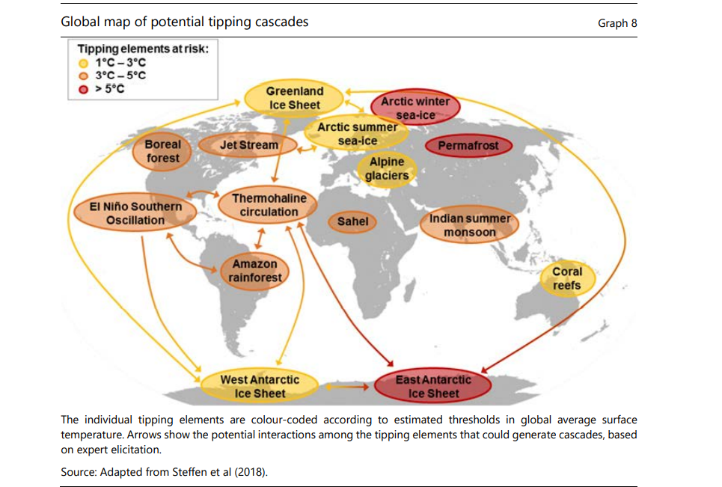
Con respecto a los riesgos de transición (véase el anexo 2), una de las principales fuentes de incertidumbre de la modelización se relaciona con el uso general de los precios del carbono en toda la economía como sustituto de la política climática en las IAM. Esta suposición tiende a pasar por alto muchas fuerzas sociales y políticas que pueden influir en la forma en que evoluciona el mundo, como lo reconoce el propio IPCC (IPCC (2014, p 422)). Como muestra la historia de la energía y los sistemas sociales (Bonneuil y Fressoz (2016), Global Energy Assessment (2012), Pearson y Foxon (2012), Smil (2010, 2017a)), la evolución de los usos de la energía primaria está profundamente influenciada por factores estructurales y requiere profundas transformaciones de los sistemas socioeconómicos existentes (Gráfico 9, panel de la izquierda). Las transformaciones pasadas han respondido a una variedad de estímulos, incluidos los precios relativos, pero también a muchas otras consideraciones, como las geopolíticas (por ejemplo, la elección de la energía nuclear por parte de ciertos países para garantizar la independencia energética) e institucionales (por ejemplo, las políticas proactivas que apoyan la expansión urbana y su dependencia automotriz relacionada). Los intentos de revertir estas inercias a través de mecanismos de fijación de precios por sí solos podrían ser insuficientes.
Además, todas las principales transiciones energéticas en el pasado (Gráfico 9, panel de la derecha) han tomado la forma de adiciones de energía en términos absolutos (Gráfico 9, panel de la izquierda). Es decir, eran adiciones energéticas más que transiciones energéticas. Por ejemplo, la biomasa (en verde) ha disminuido en términos relativos, pero no en términos absolutos. Esto pone de relieve la aleccionadora realidad de que lograr una transición baja en carbono de una manera fluida representa un desafío sin precedentes con implicaciones en todo el sistema. Con esto en mente, estimar el costo social del carbono con confianza es aún más difícil "debido a las considerables incertidumbres [...] y [resultados que] dependen de un gran número de supuestos normativos y empíricos que no se conocen con certeza" (IPCC (2007, p 173)).
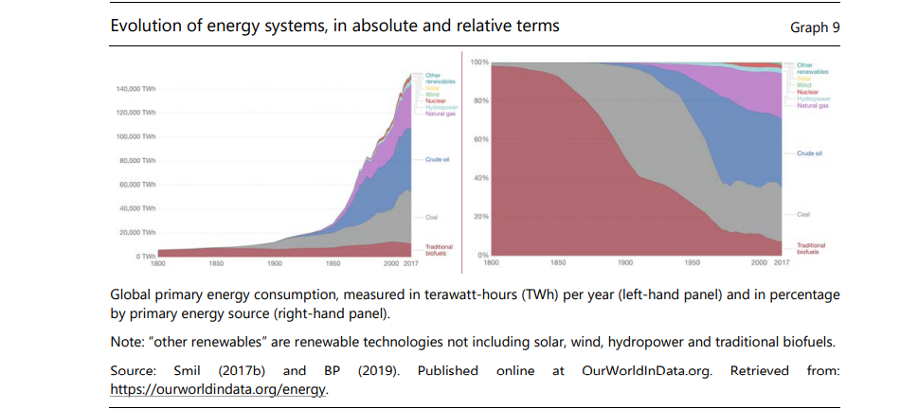
Para explicar esta complejidad, los enfoques transdisciplinarios en torno a conceptos como los sistemas sociotécnicos y las transiciones (Geels et al (2017)) parecen más apropiados para abarcar las múltiples dimensiones involucradas en cualquier transición de mitigación del cambio climático (Recuadro 3). Estos enfoques se refieren a "comprender los mecanismos a través de los cuales los sistemas socioeconómicos, biológicos y tecnológicos se adaptan a los cambios en sus entornos internos o externos" (Lawhon y Murphy (2011, pp 356-7)). En particular, los académicos de transición sociotécnica proporcionan un marco para enfoques cualitativos y cuantitativos más sofisticados de tres parámetros que son esenciales para una transición baja en carbono: nichos tecnológicos, régimen sociotécnico y panorama sociotécnico (Gráfico 10).
En definitiva, los riesgos físicos y de transición del cambio climático están sujetos a múltiples fuerzas (naturales, tecnológicas, sociales, regulatorias y culturales, entre otras) que interactúan entre sí y están sujetas a incertidumbre, irreversibilidad, no linealidad y distribuciones de cola gorda. Además, los riesgos físicos y de transición interactuarán cada vez más entre sí, lo que podría generar nuevos efectos en cascada que aún no se han contabilizado (anexo 3).
En el resto de este capítulo, discutimos cómo ir más allá de las limitaciones de los modelos climático-económicos como se discutió anteriormente para evaluar mejor los riesgos relacionados con el clima, especialmente con respecto a: (i) la elección de escenarios con respecto a cómo las tecnologías, las políticas, los comportamientos y la dinámica macroeconómica, e incluso geopolítica, interactuarán en el futuro (Capítulo 3.2); ii) la traducción de esos escenarios en métricas sectoriales y corporativas granulares en un entorno en evolución en el que todas las empresas y cadenas de valor se verán afectadas de manera impredecible (capítulo 3.3); y iii) la correspondencia de las evaluaciones de riesgos relacionadas con el clima con la adopción de decisiones financieras apropiadas (capítulo 3.4). Una conclusión clave es que se necesitan enfoques alternativos para abarcar plenamente la incertidumbre y la necesidad de transformación estructural en juego (capítulo 3.5).
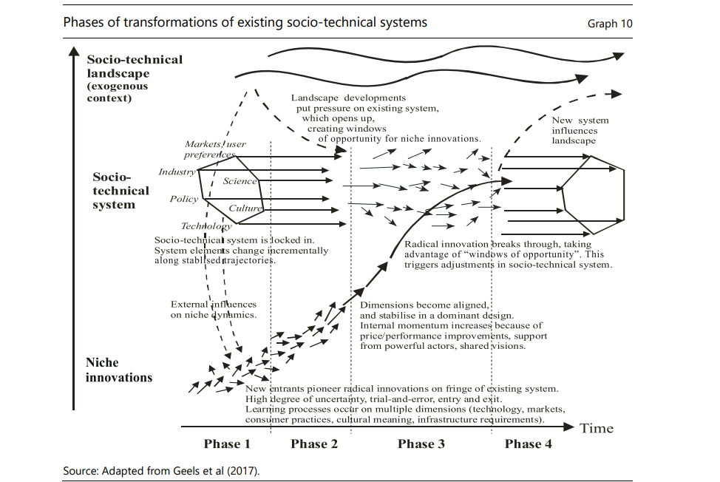
3.2 Incertidumbres relacionadas con el clima y la elección de escenarios
Los enfoques prospectivos que se construyen alrededor de un IAM inevitablemente heredan todas las limitaciones de los modelos climático-económicos mencionados en el capítulo anterior. Aquí nos centramos principalmente en las incertidumbres tecnológicas, dada la dificultad de contabilizar las otras fuentes de incertidumbre discutidas anteriormente (por ejemplo, las incertidumbres de la economía política internacional asociadas con la transición). Cabe señalar también que algunos proveedores de metodologías no se basan en IAM, sino más bien en modelos "basados en la tecnología". Por ejemplo, el ET Risk Project,28 desarrollado por un consorcio de partes interesadas, utiliza escenarios proporcionados por la Agencia Internacional de la Energía (AIE) y los adapta en función de análisis de mercado ascendentes. La AIE produce escenarios sobre el desarrollo de tecnologías energéticas y las inversiones necesarias para ampliarlas bajo diferentes vías climáticas y vías de política (regulaciones, fijación de precios del carbono, etc.).29 Por ejemplo, el informe Energy Technology Perspectives (ETP) 2017 de la AIE (Gráfico 11) busca ofrecer un "análisis rico en tecnología y ascendente del sistema energético global" (IEA (2017)).

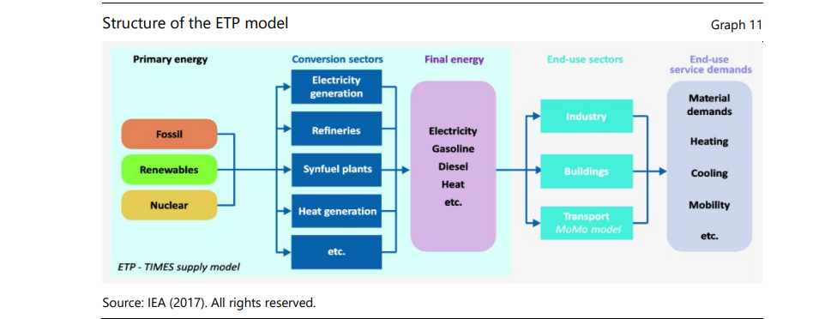
Ya sea que se basen en IAM o modelos "basados en tecnología", es fundamental evaluar qué opciones informan la vía tecnológica seleccionada (por ejemplo, desarrollo de tecnologías de captura y almacenamiento de carbono (CAC), energía nuclear, precio de la energía renovable, ganancias obtenidas de la eficiencia energética, etc.), ya que determinan fuertemente qué sectores y empresas podrían beneficiarse de ella. Sin embargo, la representación de las tasas de difusión de tecnologías limpias en los modelos de sistemas energéticos está inherentemente sujeta a mucha incertidumbre (Barreto y Kemp (2008)). Algunos escenarios se basan en el rápido desarrollo de las tecnologías existentes para responder a la creciente demanda de energía (por ejemplo, IEA (2017)), mientras que otros se centran en la reducción potencial de la demanda de energía que se logrará a través de la eficiencia energética y la modificación de los comportamientos existentes (por ejemplo, Negawatt (2018)). Otros escenarios basados en la tecnología incluyen el escenario de transición rápida de BP, el escenario REmap de IRENA, el escenario de revolución energética avanzada de Greenpeace (para una revisión exhaustiva de los escenarios, véase Colin et al (2019), The Shift Project e IFPEN (2019)) o, con un enfoque diferente, la Iniciativa de Objetivos Basados en la Ciencia.
Una fuente importante de incertidumbre tecnológica tiene que ver con el papel asignado a las emisiones negativas y a las tecnologías de CAC.31 Su importancia relativa varía ampliamente entre los modelos: en un subconjunto de escenarios de 2 ° C, entre 400 y 1.600 gigatoneladas de dióxido de carbono (GtCO2) pueden compensarse a través de emisiones negativas y CAC, correspondientes a 10-40 años de emisiones actuales (Carbon Brief (2018)). Esto aumenta el tamaño del presupuesto de carbono restante entre un 72 y un 290%, en comparación con escenarios en los que no se producen emisiones negativas y CAC. En la práctica, sin embargo, existe una incertidumbre significativa con respecto a las tecnologías de CAC debido a las limitaciones tecnológicas, los costos potencialmente altos y los riesgos ambientales y para la salud (IPCC (2014)).
Como resultado, un escenario con un gran papel para las emisiones negativas y la CAC reducirá naturalmente la cantidad de activos que están varados (por ejemplo, el modelo GCAM en el gráfico a continuación, para un escenario de 2 ° C), mientras que un escenario con menos espacio para emisiones negativas requerirá un desarrollo más masivo de energías renovables (como en el MENSAJE, Modelos REMIND y WITCH) o mejoras considerables en la eficiencia energética (como en IMAGE). Esto significa que los impactos financieros de una cartera financiera específica serán completamente diferentes dependiendo del escenario elegido.
En parte como resultado de estas fuentes de incertidumbre tecnológica, el volumen de inversiones necesarias (un elemento crítico para evaluar el riesgo y las oportunidades relacionadas con una transición baja en carbono) puede variar significativamente. La encuesta de seis modelos que estiman el promedio anual adicional de inversiones relacionadas con la energía necesarias para limitar el calentamiento global a 1.5 ° C (durante el período 2016 a 2050, en comparación con la línea de base) encuentra variaciones significativas, con valores que van desde $ 150 mil millones ($ 2010) a $ 1,700 mil millones ($ 2010). Las inversiones totales (es decir, no solo las adicionales) en energía baja en carbono también varían mucho, de $ 0.8 billones ($ 2010) a $ 2.9 billones ($ 2010; IPCC (2018, p 153)). Las inversiones necesarias estimadas varían incluso en horizontes temporales más cortos. Por ejemplo, las inversiones globales necesarias en infraestructura sostenible para el período 2015-30 oscilan entre menos de $ 20 billones y cerca de $ 100 billones (Bhattacharya et al (2016, p 27)).
Estas estimaciones dependen significativamente de los supuestos iniciales y las opciones metodológicas. Por ejemplo, en MESSAGE (el núcleo energético del marco IAM 32 de IIASA), las inversiones en reducción de emisiones se producen en las regiones de los modelos y en el momento en que son más baratas de implementar (asumiendo una flexibilidad temporal y espacial completa), basadas en los supuestos de costos de 10 tecnologías de generación representativas (Zhou et al (2019)). En contraste, el proyecto Nueva Economía Climática estima las inversiones necesarias en infraestructura mediante el uso de tecnologías y patrones de inversión existentes, asumiendo una tasa de crecimiento exógena del 3% y sin ganancias de productividad (Bhattacharya et al (2016)). Otros supuestos también son críticos, por ejemplo, las inversiones del lado de la oferta podrían reducirse hasta en un 50% según algunos estudios si se implementan políticas sólidas para limitar el crecimiento de la demanda de energía (Grubler et al (2018), en IPCC (2018)).
Por lo tanto, los escenarios "deben considerarse ilustrativos y exploratorios, en lugar de definitivos [...]. Es importante recordar que los escenarios representan caminos futuros plausibles bajo incertidumbre. Los escenarios no están asociados con probabilidades, ni representan un conjunto colectivamente exhaustivo de resultados potenciales o pronósticos reales" (Trucost ESG Analysis (2019, p 39)). Sus "resultados están sujetos a un alto grado de incertidumbre" (Zhou et al (2019, p 3)) y no se les pueden asignar probabilidades de ocurrencia, es decir, deben ser evaluados con extrema precaución por los supervisores financieros involucrados en el monitoreo de la estabilidad financiera.
3.3 Traducir un escenario climático-económico en evaluaciones de riesgos a nivel sectorial y empresarial
Para incorporar los riesgos relacionados con el clima en los procedimientos de gestión de riesgos y el seguimiento de la estabilidad financiera de las instituciones financieras, el principal desafío para determinar un escenario razonable consiste en traducirlo en métricas granulares a nivel sectorial (véase el recuadro 4 infra) y de empresa. Una evaluación a nivel de empresa es fundamental, ya que puede distinguir cómo las empresas con una exposición similar a escenarios climáticos tienen diferentes capacidades de adaptación, lo que las hace más o menos vulnerables. De hecho, la vulnerabilidad climática de una empresa no depende solo de su exposición a los riesgos relacionados con el clima (que pueden ser relativamente similares para diferentes empresas del mismo sector), sino también de su sensibilidad y su capacidad de adaptación a un escenario específico (por ejemplo, su capacidad para desarrollar nuevas tecnologías bajas en carbono en respuesta a los riesgos relacionados con el clima, o para pasar por costos adicionales a sus proveedores o clientes). Por ejemplo, dos compañías de petróleo y gas pueden caer bajo la misma clasificación de la industria, pero estar expuestas a riesgos de transición de maneras muy diferentes, dependiendo de factores como la probabilidad de poseer activos varados (como se discutió anteriormente) o su grado de diversificación hacia la energía renovable.
La mitigación y adaptación al cambio climático también brinda oportunidades relacionadas con el desarrollo de tecnologías bajas en carbono y políticas respetuosas con el clima (véase el gráfico 13), que son capturadas por varias metodologías de evaluación de riesgos relacionadas con el clima (por ejemplo, Mercer, Oliver Wyman y Carbon Delta). UNEP-FI (2019) estima que las ganancias generadas por un universo de 30,000 empresas en la transición a un mundo de 2 ° C podrían ascender a $ 2.1 billones, aunque este número debe tomarse con cautela dadas las muchas fuentes de incertidumbre discutidas anteriormente. Por lo tanto, es importante evaluar cómo los riesgos y oportunidades relacionados con el clima afectarán los indicadores clave de rendimiento (KPI) específicos de una empresa, como sus costos de ventas, operativos y de mantenimiento, gastos de capital, gastos de I + D y posible deterioro de activos fijos.
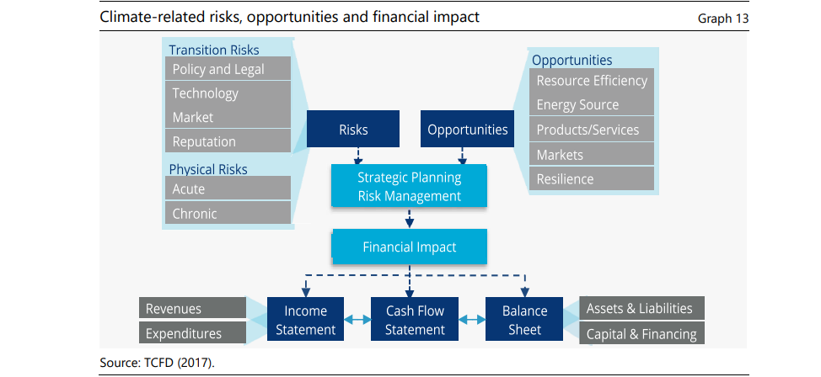
Una de las principales dificultades en esta etapa es determinar cómo una empresa está expuesta a los riesgos relacionados con el clima a lo largo de su cadena de valor. Una empresa puede estar expuesta a estos riesgos a través de: (i) emisiones directas, llamadas de "alcance 1" (particularmente importantes en sectores como la minería, la aviación o la industria química); ii) las emisiones indirectas, denominadas de "alcance 2", resultantes de la energía comprada (por ejemplo, bienes raíces o industrias intensivas en energía); y iii) otras emisiones indirectas relacionadas con toda su cadena de valor ascendente y descendente, las denominadas emisiones de "alcance 3".35 Un ejemplo de ello es la industria del automóvil, donde la exposición principal no radica tanto en las propias emisiones del sector (alcance 1) o sus fuentes de energía (alcance 2), sino en la combustión de carbono por parte de los usuarios finales (alcance 3). Para los edificios, las emisiones de alcance 3 son dos veces más altas que las emisiones directas (Hertwich y Wood (2018)). Esto no quiere decir que las emisiones relacionadas con los ámbitos 1, 2 y 3 sean suficientes para evaluar la exposición de una empresa. Por ejemplo, una empresa con altas emisiones hoy en día podría descarbonizarse y aprovechar muchas oportunidades bajo caminos de transición específicos. Aun así, centrarse en los alcances 1, 2 y 3 significa que una evaluación integral del riesgo debe considerar las vulnerabilidades potenciales a lo largo de toda la cadena de valor.
La evaluación de la exposición de una empresa a sus emisiones de alcance 1, 2 y 3 y su traducción en métricas de riesgo pueden llevarse a cabo de manera cuantitativa o cualitativa. El modelo de prueba de resistencia PACTA,36 basado en vías tecnológicas de la Agencia Internacional de la Energía (AIE) hasta 2050 compatibles con un escenario climático específico (por ejemplo, un aumento de las temperaturas de 2 °C o 1,75 °C) y en bases de datos propietarias que incluyen planes de inversión existentes a nivel de empresa, determina cómo cada empresa dentro de sectores específicos puede alinearse o desalinearse con el escenario. Esta información informa a una herramienta de prueba de estrés retrasada que calcula los shocks en función de los flujos de efectivo alternativos, descontados en un modelo de valoración o riesgo de crédito. La evaluación de la materialidad del riesgo por sector es una dimensión clave de esta metodología, que implica consideraciones tecnológicas, de mercado y de política.
Otra metodología, desarrollada por Carbon Delta (2019), procede desglosando el compromiso de reducción de emisiones de cada país (como lo indica su Contribución Determinada a Nivel Nacional, o NDC) en objetivos a nivel sectorial, y luego asignando cantidades de reducción de emisiones a las instalaciones de producción de una empresa en función de su perfil de emisiones dentro de cada sector, utilizando una base de datos de ubicación de activos patentada. Los costos relativos a la transición se obtienen multiplicando la cantidad de reducción de GEI requerida por el precio por tonelada de dióxido de carbono (tCO2) obtenido a través de IAM para el escenario bajo análisis (por ejemplo, para un aumento de temperaturas de 3°C, 2°C y 1,5°C). Para estimar los ingresos que cada empresa podría obtener de una transición baja en carbono, Carbon Delta (2019) utiliza una base de datos que cubre millones de patentes bajas en carbono otorgadas por autoridades de todo el mundo, y una evaluación cualitativa de cada cartera de patentes bajas en carbono como un indicador de la capacidad de adaptación de las empresas.
Otros enfoques se basan más ampliamente en juicios cualitativos sobre la capacidad de adaptación de las empresas en cada sector. Por ejemplo, Oliver Wyman (2019) recurre a los juicios de expertos para pronosticar cómo las empresas específicas de la cartera pueden adaptarse a los riesgos relacionados con el clima, aunque también incluye herramientas cuantitativas para estimar los impactos de los escenarios en los precios, volúmenes, costos, deterioro y gastos de capital de las contrapartes. La evaluación ascendente de Carbone 4 (2016) considera las capacidades de adaptación de las empresas a una transición baja en carbono, basándose en una combinación de indicadores cualitativos y cuantitativos, como las inversiones realizadas en I + D y los objetivos de reducción de CO2 de la empresa relacionados con sus emisiones de alcance 1, 2 y 3. Allianz Global Investor integra cualitativamente consideraciones tecnológicas, regulatorias y físicas en sus procedimientos de asignación de activos (IIGCC (2018)).
También han surgido otros enfoques para tener en cuenta mejor las exposiciones indirectas a los riesgos relacionados con el clima, sin depender necesariamente de los ámbitos 1, 2 y 3. Por ejemplo, Battiston et al (2017) clasifican las actividades económicas en seis sectores (combustibles fósiles, servicios públicos, intensivos en energía, transporte, vivienda y finanzas) y veinte subsectores en función de su vulnerabilidad relativa a los riesgos de transición climática (en función de sus emisiones). Además, trazan un mapa de la exposición de las instituciones financieras (a través del capital y la deuda) a estos diferentes sectores, lo que les permite capturar los posibles efectos en cadena dentro de las redes financieras. Al aplicar un shock sectorial (por ejemplo, un impuesto al carbono), las empresas de sectores que no han adaptado su modelo de negocio a la transición energética se enfrentan a mayores costes y reducción de los ingresos, mientras que las empresas que han invertido en tecnologías alternativas pueden aumentar sus beneficios. Esta metodología se puede aplicar al sistema financiero en su conjunto o a instituciones financieras específicas (Battiston et al (2017)), y a diferentes clases de activos como acciones, bonos corporativos y soberanos (Battiston y Monasterolo (2019)), al tiempo que captura los efectos de segunda ronda relacionados con la tenencia de activos financieros.
Otra forma de estimar las exposiciones indirectas es observar las redes de producción, como sugieren Cahen-Fourot et al (2019a, b). Utilizando tablas de insumo-producto para 10 economías europeas y basadas en el valor monetario de las existencias de capital productivo (Cahen-Fourot et al (2019b)), los autores buscan proporcionar una perspectiva sistémica sobre cómo la reducción de la producción en un sector puede caer en cascada a las existencias físicas que apoyan el resto de la actividad económica a través de cadenas de intercambio intermedio. Es decir, a medida que los insumos físicos dejan de fluir de un sector a otro, más sectores a lo largo de las cadenas de valor también se ven afectados. Por ejemplo, el sector de las minas y canteras (incluida la extracción de combustibles fósiles), aunque representa una proporción relativamente baja del valor añadido, tiende a proporcionar insumos cruciales para muchas otras actividades económicas posteriores, como la construcción, la electricidad y el gas, el coque y los productos refinados del petróleo o el transporte terrestre; a su vez, estos sectores son críticos para el correcto funcionamiento de la administración pública, maquinaria y equipo y actividades inmobiliarias; y así sucesivamente. En resumen, varar un activo en un sector específico puede desencadenar una "cascada de activos varados" que afecta a muchos otros sectores de la economía.
Si bien estos dos enfoques aportan información crítica sobre la interconexión entre los sectores y los posibles canales de transmisión de las perturbaciones de transición y podrían beneficiarse enormemente de su combinación (véase el gráfico 14), su aplicación a escenarios futuros no está exenta de desafíos. De hecho, no se puede suponer que confiar en las clasificaciones e interconexiones sectoriales existentes sirva como un buen indicador de la interconexión futura, dada la necesidad de cambiar las estructuras productivas mismas de la economía. En este sentido, probablemente estén más adaptados a la realización de una prueba de estrés climático con un horizonte relativamente cortoplacista (asumiendo una cartera estática) que como una herramienta para ser utilizada por las instituciones financieras en un entorno dinámico.
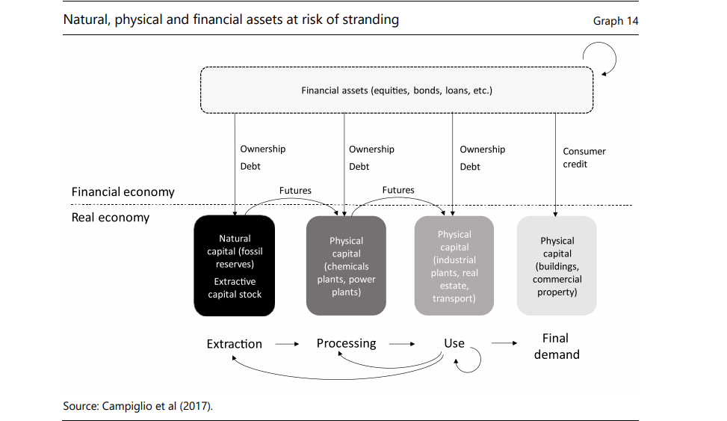
Independientemente del enfoque elegido, algunas fuentes críticas de incertidumbre a tener en cuenta al realizar evaluaciones de riesgos prospectivas se refieren a la capacidad de predecir:
− El desarrollo y la difusión de nuevas tecnologías: A medida que aparecen y amplían nuevas tecnologías que aún no existen o que aún no están muy extendidas, pueden remodelar las estructuras de mercado existentes de manera impredecible. Por ejemplo, la distribución mayorista en línea habría sido impredecible hace unas décadas. Con esto en mente, es difícil predecir cómo se desempeñará una empresa específica en un nuevo entorno que estará determinado no solo por su propia estrategia sino también por múltiples elementos en su cadena de valor;
− El poder de mercado de cada empresa: En respuesta a las regulaciones climáticas, algunas empresas pueden compensar un aumento en los costos operativos a través de sus clientes (aumentando los precios finales) o proveedores (disminuyendo los precios de compra), mientras que otras pueden no tener este poder de mercado. Por ejemplo, después de la introducción del Régimen de Comercio de Derechos de Emisión (RCDE) de la UE en 2005, algunos generadores de electricidad pudieron pasar por más del 100% del aumento de costos a los consumidores (UNEP-FI (2019)). Determinar la posición y el poder de mercado de cada empresa y su capacidad de transferencia relacionada en un entorno dinámico sigue siendo una tarea considerable. Algunas metodologías (por ejemplo, Oliver Wyman) tienen como objetivo evaluar la capacidad de las empresas para soportar una disminución de la demanda debido a posibles sustituciones de productos y transferencia de costos (basadas, entre otras cosas, en la elasticidad precio estimada de la demanda); otros examinan la capacidad de adaptación de las empresas sobre la base del desarrollo potencial de tecnologías hipocarbónicas y de reducción de emisiones (por ejemplo, Carbone 4; Riesgo ET).
− La exposición a riesgos de responsabilidad que aún no han surgido: Las metodologías existentes se centran en los riesgos físicos y de transición, pero los riesgos de responsabilidad37 pueden ser cada vez más importantes en el futuro. Un ejemplo de ello es PG&E (Baker y Roston (2019), Gold (2019)), el propietario de la empresa eléctrica más grande de California, que se declaró en bancarrota a principios de 2019 después de que las víctimas de incendios forestales demandaron a la compañía por no ajustar su red a los riesgos planteados por las condiciones climáticas cada vez más secas. También se están llevando a cabo varias acciones legales contra compañías de energía y petróleo y gas (por ejemplo, Drugmand (2019)), a menudo presentadas por ciudades u organizaciones de la sociedad civil que buscan una compensación por desastres relacionados con el clima o el incumplimiento de sus planes de negocios con el Acuerdo de París (Mark (2018)). Estos ejemplos muestran cómo en el futuro, las empresas pueden estar expuestas no solo a los riesgos físicos y de transición del cambio climático, sino también a los riesgos legales. Sin embargo, la evaluación de los riesgos de responsabilidad es un desafío importante no solo debido a su incertidumbre inherente (por ejemplo, predecir qué demandas se desencadenarán por eventos inciertos futuros), sino también debido a las variaciones en el marco legal de cada jurisdicción. Por ejemplo, en algunas jurisdicciones el gobierno actúa como reasegurador "de último recurso" en caso de desastres naturales; en este caso, los riesgos terminan siendo asumidos por el gobierno en lugar de la empresa o aseguradora.
En general, los resultados proporcionados por cada metodología son, por lo tanto, muy sensibles a las formas en que representan escenarios específicos y cómo los traducen en métricas corporativas estáticas o dinámicas que tienen en cuenta las emisiones de alcance 1, 2 y 3. Aunque la falta de datos se invoca común y correctamente como una barrera para el desarrollo de la evaluación de riesgos relacionada con el clima, también es importante enfatizar que cerrar la brecha de datos no "resolverá" completamente las fuentes de incertidumbre discutidas anteriormente.
3.4 De la identificación del riesgo relacionado con el clima a una evaluación exhaustiva del riesgo financiero
Una vez que un escenario se ha traducido en métricas específicas a nivel de empresa o sector, sigue existiendo la difícil tarea de integrar dicho análisis en los procedimientos internos de gestión de riesgos de una institución financiera / las prácticas de un supervisor. En este sentido, algunas metodologías proporcionan un cuadro de mando o calificación de riesgo climático y estimaciones del impacto de carbono de una cartera (por ejemplo, Carbone 4). Otras metodologías tienen como objetivo calcular el impacto específico en la fijación de precios de los activos o los riesgos crediticios, por ejemplo, a través del concepto de valor climático en riesgo (VaR climático), que compara un escenario de desastre climático con un escenario de referencia. Por ejemplo, Carbon Delta estima los flujos de efectivo futuros generados por cada empresa y los descuenta para medir los valores actuales que pueden informar los modelos de riesgo de crédito (por ejemplo, un modelo de Merton).
Independientemente del método elegido, se deben tener en cuenta al menos tres desafíos metodológicos principales al realizar dicho ejercicio.
En primer lugar, es posible que los inversores vean los riesgos a largo plazo que plantea el cambio climático, mientras permanecen expuestos a los combustibles fósiles a corto plazo (Christophers (2019)), especialmente si creen que no se implementarán regulaciones estrictas en el corto plazo. La identificación del riesgo es una cosa; la mitigación es totalmente otra. Por ejemplo, Lenton et al (2019) encuentran que la emergencia para actuar no es solo un factor del riesgo en juego sino también de la urgencia (definida como el tiempo de reacción a una alerta dividido por el tiempo de intervención restante para evitar un mal resultado). En otras palabras, incluso identificar todos los riesgos (si es posible) no sería necesariamente suficiente para "romper la tragedia del horizonte". En consecuencia, pueden ser necesarios nuevos enfoques del riesgo, como las reglas MinMax (Battiston (2019)), donde el agente económico toma una decisión basada en el objetivo de minimizar las pérdidas (o los arrepentimientos futuros) en el peor de los casos. Otros enfoques de la gestión de riesgos, como los análisis de opciones reales, las vías de adaptación o el análisis de decisiones sólidos, también se utilizan para proyectos específicos como infraestructuras y grandes proyectos industriales (Dépoues et al (2019)).
Sin embargo, no hay indicios de que las instituciones financieras elijan naturalmente este enfoque (excepto en casos específicos como la financiación de proyectos), y no está claro cómo los reguladores podrían promover su uso por parte de las instituciones financieras. En otras palabras, la cuestión de cómo ajustar los enfoques de modelización de riesgos para permitir horizontes de tiempo más largos sigue siendo un desafío (Cleary (2019, p 28)).
En segundo lugar, es posible que las instituciones financieras se cubran individualmente contra el cambio climático, sin reducir la exposición del sistema en su conjunto, siempre y cuando no se tomen medidas en todo el sistema. Por ejemplo, Kling et al (2018) encuentran que los países vulnerables al clima exhiben un mayor costo de la deuda en promedio. Esto significa que a medida que los mercados se protegen contra los riesgos relacionados con el clima mediante el aumento de las primas de riesgo, el riesgo se transfiere a otros actores, como los soberanos vulnerables al clima, que también son países más pobres en promedio. Carney (2015) también había señalado que las respuestas racionales de las aseguradoras a los riesgos físicos pueden, paradójicamente, desencadenar nuevos riesgos: por ejemplo, los patrones de tormentas en el Caribe han dejado a muchos hogares incapaces de obtener cobertura privada, lo que ha provocado que "los préstamos hipotecarios se agoten, los valores colapsen y los vecindarios se abandonen" (Carney (2015, p 6)). Otro riesgo puede tener que ver con el desarrollo de productos financieros en respuesta a los riesgos relacionados con el clima, como los derivados climáticos: estos pueden ayudar a las instituciones individuales a protegerse contra riesgos específicos relacionados con el clima, pero también pueden amplificar el riesgo sistémico (NGFS (2019b, p 14)). En resumen, el cálculo de los riesgos relacionados con el clima puede llevar a las instituciones financieras a tomar medidas racionales que, si bien las protegen individualmente de un shock específico, no se protegen contra los riesgos sistémicos planteados por el cambio climático. Para los bancos centrales, los reguladores y los supervisores, esto plantea cuestiones difíciles, como la regulación prudencial adecuada que debe desplegarse en respuesta.
En tercer lugar, para apreciar plenamente la dimensión sistémica potencial de los eventos de "cisne verde" o los "momentos Minsky climáticos", aún se necesita más trabajo sobre cómo un shock de precios de activos relacionado con el clima (por ejemplo, activos varados) podría desencadenar otras pérdidas dentro de una red financiera dinámica, incluidos los efectos de contagio hacia sectores no relacionados con el clima. La Gran Crisis Financiera de 2007-08 ha demostrado cómo un shock en un sector, las hipotecas de alto riesgo, puede dar lugar a múltiples shocks en diferentes regiones y sectores con poca exposición directa a las hipotecas de alto riesgo (por ejemplo, afectando a los sistemas bancarios alemanes del Landesbanken y del sur de Europa y a los riesgos de crédito soberano). En este sentido, los cambios abruptos en el sentimiento del mercado relacionados con el cambio climático podrían afectar a todos los actores, incluidos aquellos que estaban protegidos contra riesgos específicos relacionados con el clima (Reynolds (2015)).
Estos desafíos contribuyen en gran medida a explicar la "disonancia cognitiva" (Lepetit (2019)) entre la mayor aceptación de la materialidad de los riesgos relacionados con el clima por parte de las instituciones financieras y la debilidad relativa de sus acciones en respuesta. En resumen, tener en cuenta los múltiples canales de transmisión de los riesgos relacionados con el clima entre empresas, sectores y contratos financieros, al tiempo que se refleja un cambio estructural de las estructuras económicas, sigue siendo una tarea llena de incertidumbre. Como resultado, la cuestión de cuánto se ven afectados los valores de los activos y cuánto deberían verse afectadas las calificaciones crediticias hoy ante futuros eventos inciertos sigue sin estar clara por razones más profundas que las puramente metodológicas. A pesar de estas limitaciones, el análisis basado en escenarios seguirá siendo fundamental para las empresas financieras y no financieras que buscan aumentar sus posibilidades de adaptarse a los riesgos futuros. Es decir, estos obstáculos metodológicos no deben ser un pretexto para la inacción, ya que los riesgos relacionados con el clima siguen siendo reales.
3.5 Del riesgo relacionado con el clima a la plena aceptación de la incertidumbre climática: hacia una segunda "ruptura epistemológica"
Los análisis anteriores han puesto de relieve que, independientemente del enfoque adoptado, la medida esencial de medir los riesgos relacionados con el clima presenta importantes desafíos metodológicos relacionados con: i) la incapacidad de los escenarios macroeconómicos y climáticos para captar de manera holística una amplia gama de factores climáticos, sociales y económicos; ii) su traducción en métricas corporativas dentro de un entorno económico dinámico; y iii) la dificultad de hacer coincidir la identificación de un riesgo relacionado con el clima con la acción de mitigación adecuada. Los modelos climático-económicos y el análisis de riesgos prospectivos son importantes y aún pueden mejorarse, pero no serán suficientes para proporcionar toda la información necesaria para protegerse contra los eventos del "cisne verde".
Como resultado de estas limitaciones, se han propuesto dos vías principales de acción. Sostenemos que deben llevarse a cabo en paralelo y no de manera exclusiva. En primer lugar, los bancos centrales y los supervisores podrían explorar diferentes enfoques que puedan explicar mejor las características inciertas y no lineales de los riesgos relacionados con el clima. Tres vías de investigación particulares (véase el recuadro 5 infra) consisten en: i) trabajar con modelos de no equilibrio; ii) la realización de análisis de sensibilidad; y iii) la realización de estudios de casos centrados en riesgos específicos y/o canales de transmisión. Sin embargo, el poder descriptivo y normativo de estos enfoques alternativos sigue estando limitado por las fuentes de incertidumbre profunda y radical relacionadas con el cambio climático discutidas anteriormente. Es decir, el poder catalítico del análisis basado en escenarios, incluso cuando se basa en enfoques como los modelos de no equilibrio, no será suficiente para guiar la toma de decisiones hacia una transición baja en carbono.
Como resultado de esto, la segunda vía desde la perspectiva de mantener la estabilidad del sistema consiste en "ir más allá de los modelos" y en desarrollar enfoques más holísticos que puedan abarcar mejor la incertidumbre profunda o radical del cambio climático, así como la necesidad de una acción en todo el sistema (Aglietta y Espagne (2016), Barmes (2019), Chenet et al (2019a), Ryan-Collins (2019), Svartzman et al (2019)). El concepto de "riesgo" se refiere a algo que tiene una probabilidad calculable, mientras que la incertidumbre se refiere a la posibilidad de resultados que no se prestan a la medición de probabilidad (Knight (2009) [1921], Keynes (1936)), como los eventos de "cisne verde". La cuestión de la toma de decisiones bajo una incertidumbre profunda o radical está regresando después de la Gran Crisis Financiera de 2007-08 (Webb et al (2017)). Según el ex gobernador del Banco de Inglaterra Mervyn King, abrazar la incertidumbre radical requiere que las personas superen la creencia de que "la incertidumbre puede limitarse a la manipulación matemática de probabilidades conocidas" (King (2017, p 87)) con estrategias alternativas y, a menudo, cualitativas destinadas a fortalecer la resiliencia y la robustez del sistema (ver también Kay y King (2020)).
Como tal, se necesita una segunda "ruptura epistemológica" para abordar el papel de los bancos centrales, los reguladores y los supervisores frente a una incertidumbre profunda o radical. Esto exige un paso de una posición epistemológica de gestión de riesgos a una que busque construir la resiliencia de sistemas adaptativos complejos que se verán afectados de una manera u otra por el cambio climático. ¿Cuál debería ser entonces el papel de los bancos centrales, los reguladores y los supervisores en este enfoque? En el siguiente capítulo, argumentamos que los esfuerzos actuales dirigidos a medir, gestionar y supervisar los riesgos relacionados con el clima solo tendrán sentido si tienen lugar dentro de un entorno institucional que implique la coordinación con las autoridades monetarias y fiscales, así como cambios sociales más amplios, como una integración más sistemática de las consideraciones de sostenibilidad en la toma de decisiones financieras y económicas.
4. RESPUESTAS POLÍTICAS: LOS BANCOS CENTRALES COMO AGENTES COORDINADORES EN LA ERA DE LA INCERTIDUMBRE CLIMÁTICA
Rien n'est plus puissant qu'une idée don't l'heure est venue ("No hay nada más poderoso que una idea cuyo momento ha llegado").
Atribuido a Victor Hugo
Reconocer las limitaciones de los enfoques basados en el riesgo y abrazar la profunda incertidumbre en juego sugiere que los bancos centrales pueden inevitablemente ser conducidos a aguas desconocidas en la era del cambio climático. Por un lado, no pueden recurrir simplemente a medir los riesgos (con la esperanza de que esto catalice suficiente acción de todos los actores) y esperar a que otras agencias gubernamentales entren en acción: esto podría exponer a los bancos centrales al riesgo real de que no puedan cumplir con sus mandatos de estabilidad financiera y de precios. En el peor de los casos, los bancos centrales pueden tener que intervenir como rescatistas climáticos de último recurso o como algún tipo de aseguradora colectiva de daños climáticos. Por ejemplo, una nueva crisis financiera causada por tales eventos de "cisne verde" que afecten gravemente la salud financiera de los sectores bancario y de seguros podría poner a los bancos centrales bajo presión para comprar su gran conjunto de activos devaluados por impactos físicos o de transición.
Pero hay una diferencia clave con respecto a una crisis financiera ordinaria, porque la acumulación de CO2 atmosférico más allá de ciertos umbrales puede conducir a impactos irreversibles, lo que significa que las causas biofísicas de la crisis serán difíciles, si no imposibles, de deshacer en una etapa posterior. Si bien los bancos en dificultades financieras en una crisis ordinaria pueden resolverse, esto será mucho más difícil en el caso de las economías que ya no son viables debido al cambio climático. Una posible intervención como rescatador climático de último recurso expondría de manera dolorosa la limitada sustituibilidad entre el capital financiero y el natural y, por lo tanto, afectaría la credibilidad de los bancos centrales.
Por otro lado, los bancos centrales no pueden sucumbir a la creciente demanda social argumentando que, dada la gravedad de los riesgos relacionados con el clima y el papel desempeñado por los bancos centrales después de la Gran Crisis Financiera de 2007-08, los bancos centrales ahora podrían sustituir a muchas (si no todas) las intervenciones gubernamentales. Por ejemplo, las presiones han crecido para que los bancos centrales participen en diferentes versiones de "flexibilización cuantitativa verde" para "resolver" los complejos problemas socioeconómicos relacionados con una transición baja en carbono. Sin embargo, el uso proactivo de los balances de los bancos centrales es muy controvertido políticamente y al menos requeriría repensar el papel de los bancos centrales con una perspectiva histórica. Goodhart (2010) sostiene que los bancos centrales han tenido roles funcionales cambiantes a lo largo de la historia, alternando entre la estabilidad de precios, la estabilidad financiera y el apoyo a la financiación del Estado en tiempos de crisis. Los banqueros centrales de las economías avanzadas han basado sus acciones en torno al primer papel (estabilidad de precios) en las últimas décadas, y cada vez más en torno al segundo papel (estabilidad financiera) desde la Gran Crisis Financiera de 2007-08. Las propuestas relativas a la "flexibilización cuantitativa verde" podrían verse como un intento de definir un tercer papel a través de un apoyo más explícito y activo a la política fiscal verde.
Sin negar la realidad de las perspectivas evolutivas sobre la banca central (por ejemplo, Aglietta et al (2016), Goodhart (2010), Johnson (2016), Monnet (2014)) y el hecho de que el cambio climático podría ser quizás el catalizador de nuevas evoluciones, el enfoque en los bancos centrales como los principales agentes de la transición es arriesgado por muchas razones, incluidas las posibles distorsiones del mercado y el riesgo de sobrecargar los mandatos existentes de los bancos centrales (Villeroy de Galhau (2019a), Weidmann (2019)). Más fundamentalmente, los mandatos pueden evolucionar, pero estos cambios en los mandatos y los arreglos institucionales también son cuestiones muy complejas porque requieren nuevos equilibrios sociopolíticos, reputación y credibilidad. Los banqueros centrales no son funcionarios electos y no deben reemplazar o eludir los debates necesarios en la sociedad civil (Volz (2017)). Desde una perspectiva mucho más pragmática, la mitigación del cambio climático requiere una combinación de políticas fiscales, industriales y de planificación territorial (por nombrar solo algunas) en las que los bancos centrales no tienen experiencia.
Para superar este punto muerto, abogamos por una tercera posición: sin pretender reemplazar a los responsables de la formulación de políticas y otras instituciones, los bancos centrales también deben ser más proactivos al pedir un cambio más amplio y coordinado, a fin de continuar cumpliendo sus propios mandatos de estabilidad financiera y de precios en horizontes de tiempo más largos que los tradicionalmente considerados. Los riesgos que plantea el cambio climático ofrecen a los bancos centrales una perspectiva especial que los actores privados y los responsables de la formulación de políticas no necesariamente pueden adoptar dados sus respectivos intereses y horizontes temporales. En ese contexto, los bancos centrales tienen una ventaja en términos de proponer nuevas políticas asociadas a nuevas acciones, con el fin de contribuir a los debates sociales que se necesitan. Creemos que pueden contribuir mejor a esta tarea en un papel que llamamos las cinco C: contribuir a la coordinación para combatir el cambio climático. Este papel de coordinación requeriría pensar concomitantemente dentro de tres enfoques paradigmáticos del cambio climático y la estabilidad financiera: los enfoques de "riesgo", "horizonte temporal" y "resiliencia del sistema" (véase el cuadro 3).
Por lo tanto, abrazar la incertidumbre profunda o radical requiere una segunda "ruptura epistemológica" para pasar de un enfoque de gestión de riesgos a uno que busque asegurar la resiliencia de los sistemas adaptativos complejos frente a dicha incertidumbre (Fath et al (2015), Schoon y van der Leeuw (2015)).38 Desde este punto de vista, los esfuerzos actuales apuntan a, Medir la gestión y supervisión de los riesgos relacionados con el clima solo tendrá sentido si tienen lugar dentro de una evolución mucho más amplia que implique la coordinación con las autoridades monetarias y fiscales, así como cambios sociales más amplios, como una mejor integración de la sostenibilidad en la toma de decisiones financieras y económicas.
Es importante destacar que los bancos centrales pueden participar en este debate no abandonando su papel, sino precisamente con el objetivo de preservarlo. En otras palabras, aunque algunas de las acciones requeridas no son competencia de los bancos centrales y los supervisores, son de interés directo para ellos en la medida en que pueden permitirles cumplir sus mandatos en una era de incertidumbre relacionada con el clima.
Este capítulo explora algunas acciones potenciales que se necesitan precisamente para preservar el mandato y la credibilidad de los bancos centrales, reguladores y supervisores a largo plazo. El propósito aquí no es proporcionar una combinación óptima de políticas, sino más bien contribuir al campo emergente del clima y la estabilidad financiera desde la perspectiva de una incertidumbre profunda o radical. Sugerimos dos amplias gamas de medidas. En primer lugar, como se detalla en el capítulo 4.1, recordamos que los bancos centrales, los supervisores y los reguladores tienen un papel que desempeñar mediante la regulación prudencial relacionada con su mandato de estabilidad financiera. Sin embargo, si bien la evaluación y supervisión de los riesgos relacionados con el clima es esencial, debería formar parte de una respuesta política mucho más amplia destinada a eliminar la dependencia de la economía de las actividades intensivas en carbono, donde los bancos centrales no pueden ni deben convertirse en los únicos actores que den un paso adelante.
A continuación, sugerimos y discutimos críticamente cuatro proposiciones no exhaustivas que podrían contribuir a garantizar la resiliencia del sistema y, por lo tanto, la estabilidad financiera frente a la incertidumbre climática:
- Más allá de la gestión de riesgos relacionada con el clima, los bancos centrales pueden ellos mismos y a través de su relación con sus sectores financieros promover proactivamente el largo plazo apoyando los valores o ideales de las finanzas sostenibles para "romper la tragedia del horizonte" (Capítulo 4.2);
- Una mejor coordinación de las reglamentaciones fiscales, monetarias y prudenciales y del carbono es esencial para apoyar con éxito una transición ambiental, especialmente en el límite inferior cero (capítulo 4.3);
- Será esencial aumentar la cooperación internacional entre las autoridades monetarias y financieras en cuestiones ambientales (capítulo 4.4);
- Una integración más sistemática de las dimensiones climática y de sostenibilidad en los marcos contables corporativos y nacionales también puede ayudar a los agentes privados y públicos a gestionar los riesgos ambientales (capítulo 4.5). También se discuten algunos obstáculos potenciales relacionados con cada proposición.
No tocamos la fijación de precios del carbono no porque pensemos que no es importante. Por el contrario, damos por hecho que una tarificación del carbono más alta y más amplia es una parte esencial de la combinación de políticas en el futuro, y que será más aceptada políticamente y más eficiente económicamente si se implementan las otras medidas descritas aquí.
4.1 Integración de los riesgos relacionados con el clima en la supervisión prudencial: conocimientos y desafíos
Si bien reconocen los desafíos metodológicos asociados con la medición de los riesgos relacionados con el clima y la necesidad de enfoques alternativos (capítulo 3.5), los bancos centrales y los supervisores deben seguir presionando para que los riesgos relacionados con el clima se integren tanto en el monitoreo de la estabilidad financiera como en la micro supervisión (NGFS (2019a, p 4)).
La primera tarea, evaluar el tamaño de los riesgos relacionados con el clima en el sistema financiero, requiere desarrollar nuevas herramientas analíticas, por ejemplo, integrando escenarios climáticos en pruebas de resistencia periódicas. De la misma manera que las autoridades reguladoras realizan pruebas de resistencia para evaluar la resiliencia de las instituciones bancarias en un escenario macro financiero adverso (Borio et al (2014)), en los últimos años se han realizado propuestas para desarrollar las llamadas "pruebas de resistencia climática" (por ejemplo, JERS (2016), Regelink et al (2017), Schoenmaker y Tilburg (2016), UNEP-FI (2019)). Algunos bancos centrales, reguladores y supervisores ya han comenzado a considerar o desarrollar análisis de escenarios de riesgo climático para las pruebas de resistencia (Vermeulen et al (2018, 2019), EBA (2019), EIOPA (2019), PRA (2019a), Allen et al (2020)).
En la práctica, una prueba de resistencia centrada en los riesgos físicos del cambio climático (escenario inferior derecho en el gráfico 15), que normalmente implica proyecciones a lo largo de varias décadas, parece particularmente difícil de conciliar con el período relativamente a corto plazo considerado en las pruebas de resistencia tradicionales (DG Tesoro et al (2017, p. 19)). Por el contrario, una prueba de resistencia climática parece más adaptada para gestionar los riesgos de transición abrupta (escenario superior izquierdo en el gráfico 15) que pueden ocurrir en un horizonte relativamente corto plazo compatible con las pruebas de resistencia tradicionales.
En teoría, si las pruebas de resistencia climática encuentran que los riesgos relacionados con el clima son materiales, se podrían aplicar colchones de capital sistémicos para mitigar la exposición a los riesgos relacionados con el clima (JERS (2016)). En la práctica, el uso principal de estos escenarios en esta etapa es ayudar a las instituciones financieras a familiarizarse con tales ejercicios (Cleary (2019)) y potencialmente crear un cambio catalítico, así como adquirir experiencia a través del "aprender haciendo". Una tarea clave para los supervisores es establecer un conjunto de escenarios de referencia que podrían utilizarse para las pruebas de resistencia climática, al tiempo que se identifican y divulgan las fuentes clave de incertidumbre asociadas a cada escenario, así como dejar flexibilidad a los usuarios para modificar los supuestos y parámetros del escenario según se considere apropiado para su contexto nacional y regional.
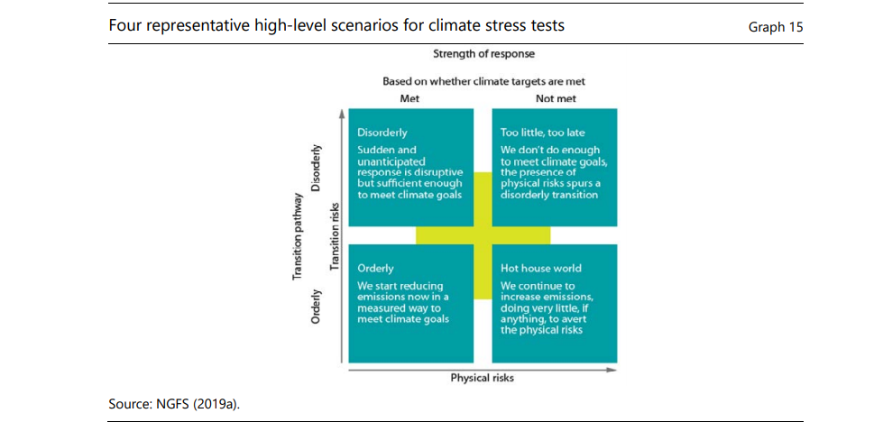
La segunda tarea de los bancos centrales y los supervisores consiste en garantizar que los riesgos relacionados con el clima se incorporen adecuadamente en las estrategias y los procedimientos de gestión de riesgos de las instituciones financieras individuales. Además de las iniciativas basadas en la divulgación voluntaria de los riesgos relacionados con el clima, como el Grupo de Trabajo sobre Divulgaciones Financieras Relacionadas con el Clima (TCFD), se acepta cada vez más que la divulgación obligatoria debe implementarse para fortalecer y sistematizar la integración de los riesgos relacionados con el clima. Las instituciones financieras deben comprender mejor los riesgos relacionados con el clima y tenerlos en cuenta en sus procedimientos de gestión de riesgos y decisiones de inversión, así como en sus estrategias a más largo plazo (NGFS (2019a)).
Han surgido debates sobre cómo los tres pilares del Marco de Basilea podrían integrar los riesgos relacionados con el clima:
− Pilar 1 sobre requisitos mínimos de capital: Si la exposición a riesgos relacionados con el clima se considera parte de los riesgos financieros, entonces podría ser apropiado considerar los requisitos de capital para reflejar dichos riesgos. A este respecto, han surgido propuestas a favor de un "factor de apoyo verde" (que reduciría los requisitos de capital para los bancos con menor exposición a los riesgos relacionados con el clima) o un "factor penalizador marrón", que aumentaría los requisitos de capital para los bancos con mayor exposición a sectores expuestos (Thöma y Hilke (2018)). Aunque se necesita investigación adicional, parece que las discusiones están evolucionando hacia favorecer un "factor penalizador marrón" como más apropiado. La exposición a activos "marrones" puede aumentar los riesgos financieros, pero no es obvio por qué estar expuesto a sectores "verdes" necesariamente reduciría los riesgos financieros no relacionados con el clima y, por lo tanto, justificaría menores requisitos de capital. En cualquier caso, las regulaciones basadas en distinguir los activos "verdes" de los "marrones" requieren trabajar en una "taxonomía" acordada, definiendo qué activos pueden considerarse "verdes" (o "marrones" si el objetivo es penalizar la exposición a los combustibles fósiles). China ya ha establecido una definición para los préstamos verdes y la Comisión Europea ha presentado una propuesta legislativa para desarrollar dicha taxonomía (NGFS (2019a)). Cabe destacar que tal clasificación no está exenta de puntos de vista contradictorios sobre lo que es "verde" (Husson-Traoré (2019)), y que las clasificaciones podrían diferir significativamente de un país o región a otro.41 Aún más fundamentalmente, debe recordarse que la "verdor" o "marrón" de los activos no corresponde necesariamente a su vulnerabilidad a los riesgos relacionados con el clima. Por ejemplo, los activos "verdes" están sujetos tanto a riesgos de transición (por ejemplo, debido a la incertidumbre tecnológica y regulatoria42 relacionada con la transición) como a riesgos físicos (por ejemplo, una planta de energía renovable podría verse afectada por eventos climáticos extremos);
− Pilar 2 sobre la supervisión de la gestión de riesgos de las entidades: Los reguladores podrían prescribir capital adicional caso por caso, por ejemplo, si una entidad financiera no supervisa y gestiona adecuadamente los riesgos relacionados con el clima. Esto requeriría en primer lugar que se establecieran nuevas expectativas a este respecto. Por ejemplo, los bancos y las aseguradoras en el Reino Unido ahora deben asignar la responsabilidad de identificar y gestionar los riesgos relacionados con el clima a las funciones de alta dirección (PRA (2019b)). Y el banco central de Brasil requiere que los bancos comerciales incorporen los riesgos ambientales en su marco de gobernanza (FEBRABAN (2014));
− Pilar 3 sobre los requisitos de divulgación: las autoridades de supervisión pueden contribuir a mejorar la fijación de precios de los riesgos relacionados con el clima y a una asignación más eficiente del capital exigiendo una divulgación más sistematizada de los riesgos relacionados con el clima. Como se indica en el primer informe exhaustivo de NGFS, "las autoridades pueden establecer sus expectativas cuando se trata de la transparencia de las empresas financieras en cuestiones relacionadas con el clima" (NGFS (2019a, p 27)). Para que esto suceda, se necesita orientación para garantizar una divulgación más sistemática, consistente y transparente de los riesgos relacionados con el clima. Algunos reguladores y supervisores ya han allanado el camino para dicha divulgación sistemática. El artículo 173 de la Ley francesa sobre la transición energética para el crecimiento verde (loi relative à la transition énergétique pour la croissance verte, 2015) exige que las empresas financieras y no financieras divulguen los riesgos relacionados con el clima a los que están expuestas y cómo tratan de gestionarlos.43 Al hacerlo, el artículo 173 alienta a las empresas del sector financiero a ser cada vez más conscientes de cómo el cambio climático puede afectar a sus procesos de gestión de riesgos y a las autoridades supervisoras a seguir de cerca estos desarrollos. (ACPR (2019)). Y la Comisión Europea ha establecido un Grupo de Expertos Técnicos (TEG) sobre finanzas sostenibles que busca, entre otras cosas, proporcionar orientación sobre cómo mejorar la divulgación corporativa de los riesgos relacionados con el clima (UNEP-FI (2019)).
Algunas economías en desarrollo y emergentes ya han comenzado a desarrollar regulaciones relacionadas con el clima (ver D'Orazio y Popoyan (2019)), aunque aún no se han implementado medidas sobre los requisitos de capital. Se pueden encontrar diferentes categorías de intervención en las economías en desarrollo y emergentes (Dikau y Ryan-Collins (2017)), como la orientación crediticia (Bezemer et al (2018)), que refleja el mandato a menudo más amplio de los bancos centrales en estos países. Por ejemplo, los bancos comerciales y las instituciones financieras no bancarias en Bangladesh están obligados a asignar el 5% de su cartera total de préstamos a sectores verdes (Dikau y Ryan-Collins (2017)). Otros países como China y el Líbano han establecido (o están en proceso de establecer) requisitos de reservas diferenciados en proporción a los préstamos de los bancos locales a los sectores verdes (D'Orazio y Popoyan (2019)).
Los posibles impactos de la regulación prudencial relacionada con el clima siguen sin estar claros. La mayoría de las propuestas discutidas anteriormente siguen estando sujetas a una evaluación precisa de los riesgos relacionados con el clima, como se discute en el Capítulo 3. Más fundamentalmente, el papel de la política prudencial es mitigar los riesgos financieros excesivos a nivel de las instituciones financieras individuales y del sistema financiero en su conjunto, no reconfigurar las estructuras productivas de la economía (JERS (2016)); sin embargo, esto último es precisamente lo que se necesita para mitigar los riesgos relacionados con el clima. El Factor de Apoyo a las Pymes introducido en la Unión Europea en 2014 (reducción de los requisitos de capital para préstamos a pequeñas y medianas empresas) no parece haber generado grandes cambios en los préstamos bancarios a las pymes (EBA (2016), Mayordomo y Rodríguez-Moreno (2017)), aunque exigió una transformación mucho menos estructural que la descarbonización de nuestro sistema económico global. Por lo tanto, la adopción de regulaciones prudenciales relacionadas con el clima, como los colchones de capital adicionales, solo puede contribuir muy parcialmente a proteger a las instituciones financieras de los eventos del "cisne verde".
Quizás aún más problemático, podrían aparecer compensaciones entre la estabilidad financiera a corto y largo plazo en el caso de vías de transición ambiciosas. Como afirma el gobernador del Banco de Inglaterra, Mark Carney (Carney (2016)), la "paradoja es que el éxito es el fracaso": las medidas extremadamente rápidas y ambiciosas pueden ser las más deseables desde el punto de vista de la mitigación del cambio climático, pero no desde la perspectiva de la estabilidad financiera en un horizonte a corto plazo. Por lo tanto, minimizar la ocurrencia de eventos de "cisne verde" requiere un enfoque más holístico de los riesgos relacionados con el clima, como se discutió en el resto de este capítulo.

4.2 Promover la sostenibilidad como herramienta para romper la tragedia del horizonte: el papel de los valores
Más allá de los enfoques basados estrictamente en los riesgos, los bancos centrales y los supervisores pueden ayudar a difundir la adopción de las llamadas normas ambientales, sociales y de gobernanza (ESG) en el sector financiero, especialmente entre los fondos de pensiones y otros gestores de activos.44 La definición de los criterios ASG y su integración en las decisiones de inversión puede variar mucho de una institución a otra, pero generalmente implica estructurar una cartera (de préstamos, bonos, acciones, etc.) de una manera que tiene como objetivo ofrecer una combinación de beneficios financieros, sociales y ambientales (Emerson y Freundlich (2012)). La asignación de activos basada en ESG ha crecido constantemente en los últimos años, y ahora los fondos que consideran ESG de una forma u otra suman un total de $ 30.7 billones de activos bajo administración.45
Algunos bancos centrales también han comenzado a predicar con el ejemplo al integrar factores de sostenibilidad en su propia gestión de cartera. Por ejemplo, el Banco de Francia y el Banco Central de los Países Bajos han adoptado una Carta de Inversión Responsable para la gestión de fondos propios y carteras de pensiones, y están en proceso de integrar criterios ASG en su gestión de activos. Además, los bancos centrales están considerando cada vez más los instrumentos financieros "verdes" como una herramienta adicional para su gestión de reservas de divisas (FX). En un contexto de un período prolongado de bajos rendimientos de los activos seguros tradicionales (por ejemplo, rendimientos negativos en una parte significativa de los instrumentos de renta fija del gobierno), los requisitos de liquidez, rendimiento y sostenibilidad / seguridad deben medirse en función de las propiedades de estos nuevos instrumentos. La elegibilidad de los bonos verdes como activo de reserva dependerá de varios factores en evolución, como su importe pendiente (aun relativamente pequeño) y su perfil de riesgo-rentabilidad. Fender et al (2019) sugieren que los resultados de un ejercicio ilustrativo de construcción de carteras muestran que la inclusión de bonos verdes y convencionales puede ayudar a generar beneficios de diversificación y, por lo tanto, mejorar los rendimientos ajustados al riesgo de las carteras tradicionales de bonos del gobierno.
Dicho esto, no se debe confundir las carteras ESG o con inclinación verde con la cobertura de los riesgos relacionados con el clima. Como cuestión general, los filtros ESG y verdes consideran el impacto de una empresa en su medio ambiente en lugar de los impactos potenciales del cambio climático en el perfil de riesgo de la empresa (UNEP-FI (2019)). Además, la integración de las métricas ESG con consideraciones puras de riesgo-rentabilidad está lejos de ser sencilla. Algunos estudios encuentran que esg y la inversión socialmente responsable (ISR) pueden mejorar el rendimiento financiero y / o reducir la volatilidad (por ejemplo, Friede et al (2015)), mientras que otros encuentran que la desinversión de acciones controvertidas reduce el rendimiento financiero (por ejemplo, Trinks y Scholtens (2017)). El metaanálisis de Revelli y Viviani (2015) de 85 artículos encuentra que la consideración de criterios de sostenibilidad en las carteras bursátiles "no es ni una debilidad ni una fortaleza en comparación con las inversiones convencionales", y que los resultados varían considerablemente dependiendo del enfoque temático o el horizonte de inversión, entre otros factores.
El principal beneficio de promover un enfoque financiero sostenible, incluso a través de ESG, puede no residir en el mayor impulso para que los gestores de activos reduzcan su exposición a los riesgos relacionados con el clima, sino más bien en la ampliación del conjunto de valores que impulsan el sector financiero. En las últimas décadas, la industria financiera se ha centrado principalmente en los riesgos y rendimientos financieros, y a menudo ha sido criticada por su mayor corto plazo. Al aceptar rendimientos financieros potencialmente más bajos a corto plazo para mejorar los resultados sociales y ambientales a largo plazo, el tiempo puede valorarse de una manera que corresponda mejor a los "patrones propios de secuencias de tiempo de los sistemas ambientales para las interacciones entre las partes, las capacidades para absorber insumos o producir más recursos" (Fullwiler (2015, p 14)). Esto puede promover el largo plazo en el sector financiero y, por lo tanto, contribuir a superar la "tragedia del horizonte" (y, por lo tanto, reducir indirectamente los riesgos relacionados con el clima). Como tal, el reciente aumento en el movimiento de finanzas sostenibles puede ofrecer "una oportunidad para construir una teoría más general de las finanzas" (Fullwiler (2015)) que buscaría equilibrar las consideraciones de retorno de riesgo con resultados sociales y ambientales a más largo plazo.
Otra propuesta ambiciosa y controvertida es aplicar consideraciones relacionadas con el clima al marco de garantías de los bancos centrales. El objetivo de esta propuesta no es que los bancos centrales deban abandonar su papel tradicional al implementar políticas monetarias, sino más bien reconocer que la implementación actual de la neutralidad del mercado, debido a su sesgo implícito a favor de las industrias intensivas en carbono (Matikainen et al (2017), Jourdan y Kalinowski (2019)) podría terminar afectando los propios mandatos de los bancos centrales a medio y largo plazo. Honohan (2019) argumenta que la independencia de los bancos centrales se verá más amenazada al mantenerse alejado de la ecologización de sus intervenciones que al prestar atención cuidadosamente a sus mandatos secundarios, como el cambio climático. Por lo tanto, y sujeto a salvaguardar la capacidad de implementar la política monetaria, una inclinación sostenible en el marco de garantías podría contribuir realmente a reducir el riesgo financiero, es decir, favorecería la neutralidad del mercado en un horizonte temporal más largo (van Lerven y Ryan-Collins (2017)).
En este espíritu, han comenzado a surgir varias propuestas e iniciativas. Por ejemplo, Monnin (2018) se basa en una metodología específica de riesgos relacionados con el clima para medir cómo el programa de compras del sector corporativo del Banco Central Europeo (CSPP, que se situó en 176.000 millones de euros en noviembre de 2018) podría haber diferido del modelo actual si se hubiera realizado una evaluación de los riesgos relacionados con el clima. El estudio concluye que alrededor del 5% de los emisores dentro de la cartera CSPP del BCE caerían fuera de la categoría de grado de inversión si se tuvieran en cuenta los riesgos relacionados con el clima. El autor sugiere que el BCE podría integrar tales procedimientos no solo en sus políticas monetarias no convencionales, sino también en su marco de garantías. Siguiendo un enfoque más simple para la gestión de sus reservas de divisas, el banco central sueco decidió recientemente rechazar a los emisores con una "gran huella climática" (Flodén (2019)), por ejemplo, vendiendo bonos emitidos por una provincia canadiense y dos estados australianos.
Aunque aún no se han emitido dictámenes jurídicos sobre este asunto, parece que en muchos casos los bancos centrales ya tienen un mandato legal para considerar el tipo de activos que se utilizarán como garantía al implementar la política monetaria. Por ejemplo, en el caso del Eurosistema, la responsabilidad principal de los bancos centrales es mantener la estabilidad de precios, con una responsabilidad secundaria de apoyar el crecimiento económico. A su vez, la definición de crecimiento económico por parte de la Unión Europea incluye el desarrollo sostenible de Europa (Schoenmaker (2019)). Los mandatos de varios bancos centrales distintos del BCE también incluyen objetivos socioeconómicos más amplios que la estabilidad de precios (Dikau y Volz (2019)).
Sin embargo, el impacto potencial de tales acciones todavía está en debate y necesita un enfoque cauteloso. Es cierto que es probable que una reponderación de las garantías admisibles hacia activos con bajas emisiones de carbono reduzca el diferencial crediticio de las nuevas empresas elegibles (Mésonnier et al (2017)) y proporcione un poderoso efecto de señalización a otros participantes en los mercados financieros (Braun (2018), Schoenmaker (2019)). Sin embargo, el principal desafío a corto plazo con respecto al cambio climático no es el costo del crédito de los proyectos verdes, sino su número insuficiente en primer lugar. Por lo tanto, no es del todo obvio cuán grande podría ser el efecto de la ecologización del marco de garantías de los bancos centrales. De hecho, el BCE ya ha comprado casi una cuarta parte de los bonos verdes elegibles del sector público y una quinta parte de los bonos verdes corporativos elegibles (Cœuré (2018)). Esto puede haber alentado ya a más emisores a vender deuda verde (Stubbington y Arnold (2019)), sin embargo, las operaciones monetarias del banco central son claramente insuficientes y ni siquiera buscan desencadenar cambios estructurales en la "economía real". Incluso si las acciones de los bancos centrales pudieran conducir a la degradación del precio de los activos intensivos en carbono que no son compatibles con una trayectoria baja en carbono, solo la política climática puede garantizar que simplemente desaparezcan.
Los gobiernos podrían desempeñar un papel mucho más importante en el apoyo a las inversiones sostenibles. En este sentido, cabe destacar que el plan de acción de la Comisión Europea (2018) sobre finanzas sostenibles también busca incorporar la sostenibilidad en las decisiones de inversión y promover el "largo plazo" entre las instituciones financieras. Se podrían tomar muchas medidas a este respecto. Por ejemplo, el Consejo Económico, Social y Ambiental de Francia (ESEC (2019)) recomienda que el ahorro de los hogares se canalice hacia inversiones sostenibles a largo plazo a través de incentivos fiscales (véase también Aussilloux y Espagne (2017)). Y Lepetit et al (2019) recomiendan además ofrecer una garantía pública sobre todos los ahorros de los hogares canalizados a vehículos SRI a largo plazo (y certificados como tales). Por lo tanto, incluso si las inversiones en una economía baja en carbono proporcionaran rendimientos y/o rendimientos más bajos en un horizonte temporal más largo que las expectativas actuales del mercado (Grandjean y Martini (2016)), esos podrían ser parcialmente compensados por un menor riesgo para los hogares.

4.3 Coordinación de la regulación prudencial y la política monetaria con la política fiscal – Green New Deal y más allá
Además de promover inversiones sostenibles, los gastos directos del gobierno también serán una oportunidad para desarrollar nuevas tecnologías de manera oportuna y regular su uso de manera que garanticen patrones de producción y consumo con menos emisiones de carbono (por ejemplo, evitando los efectos de rebote en el sector del transporte, como se discutió anteriormente). Esta no es una razón para que los bancos centrales no aborden el cambio climático; más bien, es una simple observación del hecho de que las políticas fiscales son clave para la mitigación del cambio climático y que las herramientas prudenciales y monetarias solo pueden complementar estas políticas (Krogstrup y Omán (2019)). De hecho, el sector público suele estar en una mejor posición para financiar inversiones en I + D para tecnologías en etapa inicial con rendimientos inciertos y a largo plazo. En una serie de estudios de caso en diferentes sectores (por ejemplo, nanotecnología y biotecnología), Mazzucato (2015) ha demostrado cómo la inversión gubernamental en proyectos de alto riesgo ha demostrado ser esencial para crear las condiciones para que las inversiones privadas sigan.
Las inversiones en infraestructura pública sostenible también son fundamentales, ya que bloquean las emisiones de carbono durante mucho tiempo (Arezki et al (2016), Krogstrup y Omán (2019)). Pueden proporcionar medios alternativos de producción y consumo, lo que permitiría a los agentes económicos cambiar su comportamiento de manera más efectiva en respuesta a un precio del carbono (Fay et al (2015), Krogstrup y Omán (2019)). De hecho, los precios del carbono por sí solos pueden no ser suficientes para cambiar el comportamiento individual y la sustitución del capital físico por parte de las empresas hacia alternativas bajas en carbono hasta que existan infraestructuras adecuadas para las energías alternativas. Por ejemplo, la construcción de un sistema de transporte público eficiente puede ser una condición previa para una tributación efectiva del uso individual del automóvil en las zonas urbanas.
Cabe destacar que, bajo este enfoque, la acción del gobierno no buscaría gestionar los riesgos relacionados con el clima de manera óptima, sino más bien dirigir los mercados "en general en la dirección correcta" (Ryan-Collins (2019)). A su vez, un cambio tan proactivo en la formulación de políticas podría llevar a los actores del mercado a reevaluar los riesgos relacionados con el cambio climático. Las inversiones públicas en la transición baja en carbono podrían "convertirse en la próxima gran oportunidad tecnológica y de mercado, estimulando y liderando la inversión privada y pública" (Mazzucato y Pérez (2015)), y potencialmente crear millones de empleos que podrían compensar los que podrían perderse debido a los cambios en los mercados laborales causados por el progreso tecnológico (Pereira da Silva (2019a)).
A pesar de una literatura en rápido crecimiento que apunta hacia una mejor coordinación entre la regulación fiscal, monetaria y prudencial, los argumentos sobre la combinación óptima de políticas climáticas siguen siendo escasos. Sin embargo, y como cuestión general, las herramientas fiscales son fundamentales para acelerar la transición, mientras que las herramientas prudenciales y monetarias pueden apoyarlas y complementarlas principalmente (Krogstrup y Omán (2019)). Los bancos públicos también pueden tener un papel importante que desempeñar a la hora de proporcionar una parte significativa de la financiación a largo plazo necesaria para la transición (Aglietta y Espagne (2016), Campiglio (2016), Marois y Güngen (2019)). En este sentido, el anuncio del Banco Europeo de Inversiones (BEI (2019)) de que dejará de financiar proyectos de energía de combustibles fósiles para finales de 2021 podría ser un hito importante.
La pregunta clave que ha surgido con respecto a la política fiscal es la de cómo los gobiernos podrían financiar tales inversiones, y qué tipo de combinación de políticas podría implicar esto. Revisar la naturaleza de las interacciones entre la política fiscal y monetaria (y la regulación prudencial) es precisamente lo que han sugerido algunos defensores de un Green New Deal en los Estados Unidos (por ejemplo, Kelton (2019), Macquarie (2019)), que en parte se basa en la Teoría Monetaria Moderna (MMT), también conocida como Neo-Chartalismo. Un argumento clave de la TMM es que la moneda es un monopolio público para cualquier gobierno, siempre y cuando emita deudas en su propia moneda y mantenga tipos de cambio flotantes. Siguiendo ese razonamiento, el soberano podría utilizar la creación de dinero para lograr el pleno empleo (o un objetivo relacionado con el clima) mediante una financiación directa de la actividad económica. El riesgo obvio de inflación puede abordarse posteriormente aumentando los impuestos y emitiendo bonos a medida que la política va para eliminar el exceso de liquidez del sistema. Un gobierno que, por definición, emite su propio dinero no puede verse obligado a incumplir con la deuda denominada en su propia moneda. El principal supuesto subyacente es, por lo tanto, el del "señoreaje sin límites": los gobiernos pueden incurrir en gasto deficitario "sin" límites distintos de los impuestos por la escasez biofísica, sin generar automáticamente inflación (Wray (2012)). Los académicos de MMT generalmente se consideran valores atípicos en la escuela postkeynesiana más amplia, y algunas de sus afirmaciones relacionadas con el poder adquisitivo ilimitado de los gobiernos han sido criticadas por otros autores postkeynesianos o estrechamente relacionados (Lavoie (2013), Palley (2019)). Algunos de ellos han sugerido una política fiscal y monetaria anticíclica verde más tradicional (Harris (2013), Jackson (2017)). Otros comentaristas han señalado (Summers (2019a), Krugman (desde 2011, pero más recientemente 2019)), que la TMM plantea problemas significativos. Socavaría el complejo conjunto de acuerdos institucionales y contractuales que han mantenido la estabilidad financiera y de precios en nuestras sociedades. Además, numerosos experimentos en la historia de la hiperinflación en las economías avanzadas y principalmente en los países en desarrollo muestran que, si bien se podría evitar el incumplimiento total de la moneda del propio banco central de un país, el valor de los activos nacionales, incluido el dinero, podría reducirse a casi cero.
Desde una perspectiva muy diferente, y sin compartir las premisas conceptuales de la TMM, varios economistas han argumentado recientemente que financiar la transición baja en carbono con deuda pública es políticamente más factible que a través de la tributación del carbono y económicamente más sostenible en el entorno actual de bajas tasas de interés, lo que proporciona a varios países un margen de maniobra fiscal mayor de lo previsto anteriormente (Bernanke (2017), Borio y Song Shin (2019), DeLong y Summers (2012), Blanchard (2019), Summers (2019b)). McCulley y Pozsar (2013) sugieren que lo que importa en tiempos de crisis no es el estímulo monetario per se, sino si la política monetaria ayuda a la autoridad fiscal a mantener el estímulo. A este respecto, el hecho de que los bancos centrales de las economías avanzadas estén fijando tipos de interés a nivel mundial cerca o incluso por debajo de cero en un momento en que se necesitan inversiones masivas es probablemente la mayor contribución de los bancos centrales a la capacidad de los gobiernos para desempeñar su papel en la lucha contra el cambio climático.
Como las tasas de interés cero o negativas pueden permanecer vigentes durante un largo período (Turner (2019)), financiar la transición a una economía baja en carbono a través de la deuda pública presenta menos riesgos y no amenazaría el mandato de los bancos centrales, siempre y cuando el crecimiento de la deuda privada y pública continúe siendo monitoreado y regulado de cerca (Adrian y Natalucci (2019)) y haya espacio fiscal. Cuando se mide por el costo del servicio de la deuda (R) menos la tasa de crecimiento de la producción (G) o (R – G) para evaluar la sostenibilidad de la deuda en relación con el PIB, hay espacio en muchas economías avanzadas. En los últimos 25 años ha habido una tendencia secular a la baja en los costos de financiamiento del gobierno en relación con el crecimiento nominal. El gráfico 16 muestra que la diferencia entre los costos efectivos de financiamiento del gobierno y el crecimiento nominal se volvió negativa para la mediana de la economía avanzada alrededor de 2013 (panel izquierdo) y desde entonces se ha profundizado cada vez más en el territorio negativo. Y, según los datos más recientes disponibles (2018), casi todas las economías avanzadas ahora pagan un costo de interés efectivo de la deuda que está por debajo de su tasa de crecimiento del PIB nominal. En particular, los menores costos de financiamiento para el gobierno significan que las deudas acumuladas anteriormente serán más baratas de refinanciar de lo que se esperaba anteriormente. Es decir, los menores costos de financiamiento del gobierno significan que el saldo primario requerido para estabilizar la deuda pública como proporción del PIB también cae, hasta el punto en que los gobiernos podrían incluso tener déficits primarios mientras mantienen constante la deuda pública (como proporción del PIB).
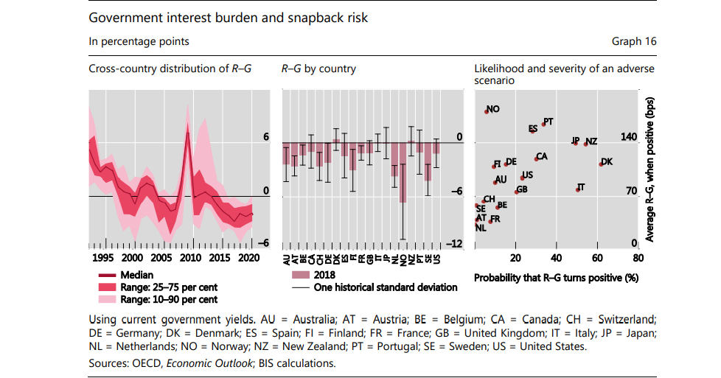
Combatir el cambio climático y financiar el conjunto de políticas con deuda pública podría ser quizás la salida del enigma existente para los responsables de la formulación de políticas en las economías avanzadas (Pereira da Silva (2019b)): bajo desempleo que coexiste con baja inflación durante un período prolongado de tiempo a pesar de las bajas tasas de interés. Reactivar el crecimiento a través de la inversión en tecnologías bajas en carbono es probablemente más sostenible desde una perspectiva macroeconómica y ambiental que cualquiera de las recuperaciones anteriores impulsadas por el consumo y basadas en la deuda de los hogares (Pereira da Silva (2016)). Algunas de las inversiones que podrían fomentar la productividad a largo plazo incluyen el gasto en infraestructura largamente atrasado, incluso en proyectos que son necesarios para desarrollar una economía baja en carbono. Por ejemplo, este tipo de estímulo fiscal puede ayudar a crear los nuevos empleos necesarios en ciencia/tecnología/ingeniería/matemáticas (STEM) en nuevas industrias, servicios e infraestructura verdes. Estos empleos podrían ser capaces de compensar los puestos de trabajo que es muy probable que se vean significativamente reducidos por el progreso tecnológico en la nueva economía digital. Finalmente, donde hay espacio fiscal disponible, financiar la transición a una economía baja en carbono con deuda pública podría construir un mayor consenso social para eventualmente aceptar los impuestos al carbono.
Todo esto no debe llevarnos a considerar que hay una "bala de plata" y que la transición a una economía baja en carbono puede, en las circunstancias financieras actuales, financiarse fácilmente a través de la política fiscal, como si tuviéramos un "almuerzo gratis". Podría haber un riesgo de un retroceso del rendimiento. Pero también hay otras cuestiones. En particular, la mayor parte de la literatura que pide medidas de política fiscal asume de manera más o menos explícita que tendrá un impacto positivo en el crecimiento económico, el empleo y los resultados ambientales, sin prestar atención a las posibles limitaciones técnicas e institucionales y las compensaciones entre esos objetivos. Por ejemplo, la fuerte dependencia de una economía baja en carbono de las actividades intensivas en mano de obra puede fortalecer el efecto de la "enfermedad de costos de Baumol" y contribuir a desacelerar la productividad y el crecimiento económico (Jackson (2017)). Además, la desaceleración de las ganancias de productividad podría ser estructural (Gordon (2012), Cette et al (2016)) y está lejos de estar claro cómo la transición baja en carbono la revertirá: la mayoría de las inversiones bajas en carbono necesarias en las economías avanzadas tienen como objetivo reemplazar las inversiones esperadas de negocios como de costumbre (más intensivas en carbono), sin necesariamente crear las condiciones para un nuevo impulso en la productividad. Algunos han ido más allá al poner en duda si es técnicamente posible desvincular el crecimiento económico del daño ambiental, incluidas, entre otras, las emisiones de CO2 (Jackson (2017), Hickel (2019), Macquarie (2019), OCDE (2019b), Parrique et al (2019)).
Estas limitaciones potenciales, a su vez, plantean preguntas importantes para la teoría macroeconómica, como estimar el tamaño del multiplicador de inversión en una transición baja en carbono. Por ejemplo, una mejora de la eficiencia energética podría conducir a una fuerte disminución de las inversiones del lado de la oferta necesarias para la transición (Grubler et al (2018), en IPCC (2018)), y esto último podría, paradójicamente, conducir (en igualdad de condiciones) a una disminución del PIB, especialmente si nos basamos en modelos en los que la energía desempeña un papel crítico y no sustituible en la producción (véase el recuadro 5 del capítulo 3.5). Con esto en mente, argumentar que las inversiones públicas naturalmente atraerán inversiones privadas parece basarse en suposiciones optimistas (o al menos inciertas) con respecto a la naturaleza de la transición. Además, un efecto de "hacinamiento" podría paradójicamente conducir a efectos de rebote indeseables (y aún mal contabilizados) (por ejemplo, Gillingham et al (2016), Ruzzenenti et al (2019)): los ahorros relacionados con las mejoras de la eficiencia energética pueden conducir a un aumento en el consumo de otros bienes y servicios intensivos en fósiles. De hecho, las suposiciones sobre el desplazamiento (en los modelos de equilibrio dirigidos por la oferta) o el hacinamiento (en los modelos de no equilibrio dirigidos por la demanda) pueden no discutir los supuestos tecnológicos, institucionales y de comportamiento específicos que implican las rutas de transición específicas.
Estas consideraciones sugieren que la transición baja en carbono consiste en mucho más que un plan de inversión, y que la transición sociotécnica necesaria implica consideraciones más amplias que una combinación óptima de políticas, incluidas otras formas de medir la resiliencia y el rendimiento del sistema en el contexto de una transición baja en carbono (Fath et al (2015), Ripple et al (2019), Svartzman et al (2019), PNUMA (2019)). Sin pretender exhaustividad, a continuación, discutimos dos de estas consideraciones más amplias: las posibles reformas del sistema monetario y financiero internacional a la luz de las consideraciones climáticas y la integración de la sostenibilidad en la contabilidad corporativa y nacional.
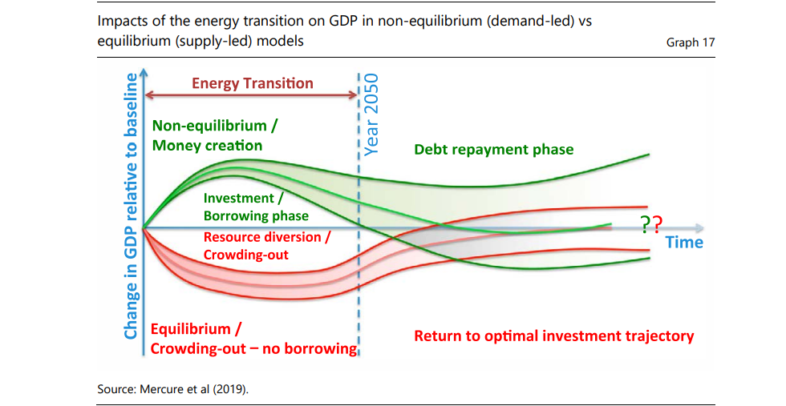
4.4 Llamamiento a la cooperación monetaria y financiera internacional
La estabilidad climática es un bien público mundial, lo que plantea cuestiones difíciles con respecto a la coordinación de las políticas internacionales y la distribución de la carga entre países en diferentes etapas de desarrollo económico. Una acción internacional injusta o mal coordinada puede simplemente incentivar a algunos países a viajar libremente (Krogstrup y Obstfeld (2018)). Lograr una transición sin tropiezos en la que todos los países hagan lo que les corresponde significa que se debe acordar un mecanismo de compensación significativo entre las economías desarrolladas, en desarrollo y emergentes. Como se mencionó anteriormente, estas economías deben ver que su apoyo a la acción de lucha contra el cambio climático tenga en cuenta su etapa de industrialización.
Por lo tanto, las medidas de mitigación del cambio climático deben basarse en la cooperación internacional entre los países avanzados y en desarrollo (Villeroy de Galhau (2019b)) y el reconocimiento de la necesidad de transferencias de tecnología y aumentos de la asistencia oficial para el desarrollo a los países en desarrollo. Hasta ahora, los países desarrollados se han comprometido a movilizar conjuntamente $ 100 mil millones por año para 2020 para la acción climática en los países en desarrollo (CMNUCC (2015)). Pero, ¿se cumplirá este compromiso, ya que las promesas actuales aún están lejos de esta cantidad (OCDE (2019c))? ¿Y serán suficientes para desencadenar las inversiones masivas necesarias en las economías en desarrollo? Si no es así, ¿cuáles son las implicaciones y las probables repercusiones?
Una evaluación sobria de la cooperación internacional es que hasta ahora ha habido un progreso desigual en la mitigación del cambio climático. Por un lado, la acción colectiva y los compromisos declarados han florecido en conferencias multilaterales y compromisos acordados internacionalmente como el Acuerdo de París (CMNUCC (2015)). Por ejemplo, la recientemente creada Coalición de ministros de Finanzas para la Acción Climática y la firma de los "Principios de Helsinki"46 podrían convertirse en una plataforma crítica para articular la necesidad de una política fiscal y el uso del público con la acción prudencial y monetaria y la coordinación internacional. La creación de la Red para la Ecologización del Sistema Financiero (NGFS) es otro éxito de dicha cooperación, posiblemente en el espíritu mismo de Bretton Woods (Villeroy de Galhau (2019c)). Por otro lado, los recientes debates mundiales han estado dominados por una reacción contra el multilateralismo (BIS (2017)). Esta mentalidad obviamente no ayuda a combatir el cambio climático y retrasa la acción colectiva sobre los problemas reales. Por ejemplo, aunque el carbón, el petróleo y el gas son los principales impulsores del cambio climático, rara vez son objeto de políticas y negociaciones climáticas internacionales ad hoc (SEI et al (2019)).
La inspiración para superar estas limitaciones se puede encontrar en la literatura sobre los bienes comunes y, más precisamente, en los principios de Elinor Ostrom (1990, 2010) para la gobernanza de los recursos comunes (CPR). Los RCP son "sistemas que generan cantidades finitas de unidades de recursos para que el uso de una persona reste de la cantidad de unidades de recursos disponibles para otros" (Ostrom (2002)). En este sentido, el stock restante de carbono que se puede utilizar sin dejar de tener una buena probabilidad de permanecer por debajo de 1,5°C o 2°C puede considerarse como una RCP: la quema de combustibles fósiles en un lugar disminuye el presupuesto de carbono disponible para otros. Una de las ideas clave de Ostrom fue mostrar que la sobreexplotación de los CPR se debe no tanto a la falta de derechos de propiedad, como a menudo se cree (Hardin (1968)), sino a la falta de un régimen de gobernanza adecuado que regule el uso de LOS RCP.
Sobre la base de las ideas de Ostrom, que se están adoptando cada vez más tanto en las comunidades climáticas como económicas,47 los bancos centrales junto con otras partes interesadas podrían implementar un régimen de gobernanza basado en LOS RCP mediante: (i) identificar aún más los riesgos para estos recursos (por ejemplo, la sobreexplotación del presupuesto de carbono); ii) encontrar medidas que reduzcan los riesgos relacionados con el clima a nivel mundial y local; y iii) supervisar estos acuerdos mediante el diseño y la aplicación de normas para la estabilidad del sistema. Esto implica coordinación, participación local, cierto sentido de equidad en el reparto de la carga, incentivos y sanciones, entre otros.
Dada la dificultad de gestionar los bienes comunes mundiales (Ostrom et al (1999)), una forma concreta de avanzar hacia una gobernanza conjunta global de la estabilidad climática y financiera sería establecer una nueva agencia internacional (Bolton et al (2018)) que desempeñaría un papel en dos niveles con: (i) un mecanismo de apoyo financiero entre países en caso de eventos climáticos severos; y ii) la supervisión de las políticas climáticas que se están aplicando. La justificación teórica de tal agencia radica en el hecho de que, de manera similar a la creación de un marco institucional internacional después de la Segunda Guerra Mundial para enfrentar los principales desafíos globales de la época (como la reconstrucción de la posguerra), ahora existe la necesidad de instituciones ad hoc para abordar los nuevos desafíos globales planteados por el cambio climático. En un espíritu similar, Rogoff (2019) pide la creación de un Banco Mundial del Carbono, que constituiría un vehículo para que las economías avanzadas coordinen la ayuda y las transferencias técnicas a los países en desarrollo.
En lugar de crear nuevas instituciones ad hoc, otras propuestas se han centrado en incorporar las preocupaciones climáticas dentro de las instituciones internacionales existentes, como el Fondo Monetario Internacional (FMI), como parte de sus responsabilidades de administrar el sistema monetario y financiero internacional. En particular, se han hecho propuestas para emitir Derechos Especiales de Giro (DEG) "verdes" a través del FMI para financiar fondos verdes (Aglietta y Coudert (2019), Bredenkamp y Pattillo (2010), Ferron y Morel (2014), Ocampo (2019)). Por ejemplo, Aglietta y Coudert (2019, p 9) sugieren crear "Fondos Fiduciarios en los que se podrían invertir DEG no utilizados para financiar el programa de inversión garantizado bajo en carbono. Un método más ambicioso consiste en que se comprometan préstamos en DEG a bancos públicos de desarrollo nacionales e internacionales para financiar las intenciones nacionales de reducción de las emisiones de carbono en virtud del Acuerdo de París".48 La ampliación de estos mecanismos "basados en los bienes comunes" puede requerir una revisión importante del sistema de gobernanza mundial; sin embargo, podrían llegar a ser esenciales para construir un sistema financiero "verde" y multilateral capaz de canalizar los ahorros de todas las partes del mundo para financiar la transición baja en carbono (Aglietta y Coudert (2019), Aglietta y Espagne (2018)).

4.5 Integración de la sostenibilidad en los marcos contables corporativos y nacionales
Más allá de los mecanismos destinados a financiar la transición hacia una economía baja en carbono, la gravedad de las crisis climáticas y otras crisis ambientales ha llevado a una floreciente corriente de investigación a reconsiderar cómo contabilizar el valor económico en una era de creciente degradación ecológica. En particular, las normas contables a nivel corporativo y nacional han sido cada vez más criticadas por su incapacidad para valorar el papel del capital natural en el apoyo a la actividad económica (véase Costanza et al (1997)).
El concepto de capital natural se refiere a "la reserva de ecosistemas naturales en la Tierra, incluyendo el aire, la tierra, el suelo, la biodiversidad y los recursos geológicos ... (que) sustenta nuestra economía y sociedad produciendo valor para las personas, tanto directa como indirectamente" (Natural Capital Coalition49). A su vez, este stock de ecosistemas naturales proporciona un flujo de servicios, llamados servicios ecosistémicos. Consisten en servicios de aprovisionamiento, regulación, culturales y de apoyo (gráfico 18). Por ejemplo, un bosque es un componente del capital natural; la madera asociada (servicio de aprovisionamiento), la regulación del clima (servicio de regulación) y las actividades turísticas (servicio cultural) son ejemplos de los servicios ecosistémicos que proporciona; y el ciclo de nutrientes forestales es un servicio de apoyo que permite todo lo anterior.
El capital natural y los servicios ecosistémicos son esenciales para la actividad económica en muchas formas y su degradación (por ejemplo, la erosión del suelo debido al cambio climático) puede tener un gran impacto en el capital humano y producido (ONU Medio Ambiente (2018)). En los últimos años han surgido importantes esfuerzos y nuevos marcos para integrar el capital natural en las normas de contabilidad a nivel corporativo y en las cuentas nacionales, como se indica a continuación, respectivamente.
Con respecto a la contabilidad corporativa, algunos sugieren que un paso clave para lograr que las empresas logren un mejor equilibrio entre sus objetivos financieros y su impacto ambiental y social es transformar la contabilidad corporativa, es decir, cómo las empresas informan su desempeño a los inversores (de Cambourg (2019), Rambaud y Richard (2015)). Un primer desarrollo alentador es la notificación más sistemática de las emisiones de carbono por parte de las empresas en virtud del protocolo normalizado sobre gases de efecto invernadero.50 Otro desarrollo alentador es la creación del Grupo de Trabajo sobre Divulgaciones Financieras Relacionadas con el Clima (TCFD), que (como se discutió anteriormente) busca coordinar y estandarizar la notificación de las exposiciones de las empresas a los riesgos relacionados con el clima para permitir a los inversores gestionar mejor sus exposiciones a estos riesgos. Un tercer acontecimiento alentador es el auge del movimiento de presentación de informes integrados (véase Eccles et al (2015), ONU Medio Ambiente (2018)), que busca ampliar los estados contables estandarizados para incluir el rendimiento financiero y no financiero en un único informe anual integrado. Una iniciativa particularmente importante en este sentido es la creación del Consejo de Normas de Contabilidad de Sostenibilidad (SASB),51 que ya propone estándares para la presentación de informes de métricas ESG no financieras.
A fin de sistematizar los enfoques integrados de presentación de informes, será necesario adoptar medidas reglamentarias para inducir u obligar a las empresas a informar sistemáticamente sobre su desempeño ambiental y social de acuerdo con las normas de presentación de informes específicas de la industria. Existen pocos ejemplos, pero se pueden encontrar algunas excepciones, por ejemplo, en el caso del artículo 173 de la Ley francesa sobre transición energética para el crecimiento verde (discutido anteriormente) y el reciente apoyo de las autoridades públicas francesas para el desarrollo de informes ambientales y sociales (de Cambourg (2019)). También será necesario un mayor debate para racionalizar los requisitos de presentación de informes. Por ejemplo, una pregunta específica se refiere a si el capital natural debe permanecer limitado a consideraciones extra financieras o conducir a cambios en las normas contables existentes, como en el modelo CARE/TDL (véase Rambaud (2015)).
Sin embargo, todavía queda un largo camino por recorrer, ya que los deberes fiduciarios de los CEOs y los gestores de activos deben redefinirse y las métricas de rendimiento no financiero de las empresas deben equipararse con las medidas contables del rendimiento financiero. Un esfuerzo coordinado internacionalmente para alentar la adopción de estas normas aceleraría significativamente la transición hacia la presentación de informes integrados y/o nuevas formas de contabilizar el capital natural. Tales esfuerzos beneficiarían a los bancos centrales y supervisores, ya que las medidas contables estandarizadas pueden permitir a los inversores realizar comparaciones relativas entre la exposición respectiva de las empresas a los riesgos ambientales y sociales.
Con respecto a la integración del capital natural en las cuentas nacionales, uno de los principales argumentos esgrimidos tiene que ver con el hecho de que el PIB representa sólo una parte del desempeño económico de un país. No proporciona ninguna indicación de la riqueza y los recursos que respaldan estos ingresos. Por ejemplo, cuando un país explota sus bosques, los recursos madereros se identifican en las cuentas nacionales, pero otros servicios relacionados con los bosques, como la pérdida de secuestro de carbono y la filtración de aire, se ignoran por completo. Se han dado varios pasos hacia una mejor integración del capital natural en las cuentas nacionales. El Informe sobre la Riqueza Inclusiva (ONU Medio Ambiente (2018)) evalúa las capacidades y el desempeño de las economías nacionales de todo el mundo, basándose en el reconocimiento de que los sistemas estadísticos existentes están orientados a medir los flujos de ingresos y en gran medida pasan por alto el hecho de que estos dependen de la salud y la resiliencia de los activos de capital como el capital natural. El Grupo del Banco Mundial también ha encabezado una asociación para avanzar en la contabilidad de la riqueza natural y los servicios de los ecosistemas52.
Se necesitan mejores sistemas de contabilidad del capital natural para internalizar las externalidades climáticas, pero debe reconocerse que los conceptos de capital natural y servicios ecosistémicos son difíciles de definir con precisión. Por ejemplo, los mecanismos de fijación de precios y pago para los servicios de los ecosistemas difícilmente pueden explicar la complejidad inherente de un ecosistema dado (por ejemplo, todos los servicios proporcionados por un bosque) y, a menudo, conducen a compensaciones al valorar solo un subconjunto de servicios, a veces en detrimento de otros (Muradian y Rival (2012)). También pueden no proporcionar los incentivos deseados si no están diseñados de manera que reconozcan la complejidad de los sistemas socio ecológicos (Muradian et al (2013)) y la necesidad de fortalecer la cooperación en el gobierno de los bienes comunes locales y globales (Ostrom (1990, 2010), Ostrom et al (1999)). Por lo tanto, en lugar de concebirlo como una solución fácil, la contabilidad del capital natural y sus servicios ecosistémicos relacionados debería constituir solo una entre un conjunto diverso de soluciones potenciales (Muradian et al (2013)).
Otra limitación significativa del concepto de capital natural tiene que ver con la suposición común de que es sustituible por otras formas de capital (Barker y Mayer (2017)). De acuerdo con este supuesto, lo que importa es que el capital en su conjunto aumente, no qué componentes componen el aumento. Si, por ejemplo, un aumento en el capital manufacturado (por ejemplo, máquinas y carreteras) excede el agotamiento del capital natural, entonces la conclusión sería que la sociedad está mejor. Este punto de vista ha sido acuñado como el enfoque de "sostenibilidad débil". En contraste, los defensores de una alternativa de "sostenibilidad fuerte" argumentan que las reservas existentes de capital natural y el flujo de servicios ecosistémicos que proporcionan deben mantenerse porque su pérdida no puede compensarse con un aumento en el capital manufacturado o humano (Daly y Farley (2011)). Por ejemplo, el agotamiento del capital natural en un mundo en calentamiento no puede ser compensado por mayores ingresos. Desde este punto de vista, la economía está integrada en los sistemas sociales y biofísicos (gráfico 19, panel de la derecha); no es una entidad separada como se enmarca el enfoque tradicional del desarrollo sostenible (Gráfico 19, panel de la izquierda).
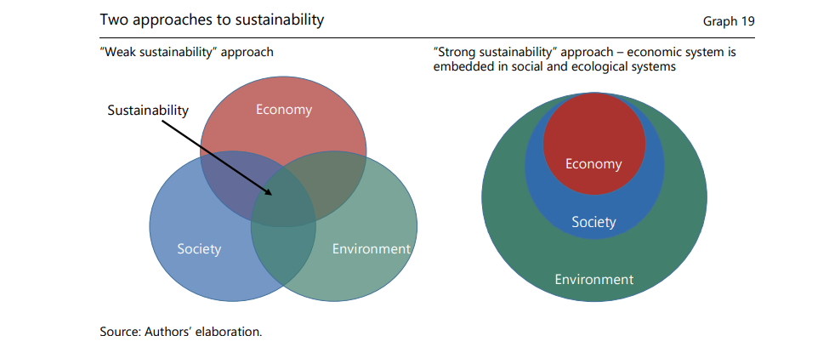
En lugar de tratar de "internalizar" los costos externos para corregir las fallas del mercado, los defensores del enfoque de "sostenibilidad fuerte", incluidos los economistas ecológicos, sugieren "una explicación más fundamental" (OCDE (2019b, p 13)) de la dependencia de los sistemas económicos del mantenimiento de los servicios ecosistémicos de soporte vital (como la regulación del clima). Por lo tanto, devolver el sistema económico dentro de los "límites de sostenibilidad" de la Tierra implica mucho más que cambios marginales en los sistemas de fijación de precios y contabilidad, y podría implicar reevaluar la noción de crecimiento económico sin fin en sí misma (Georgescu-Roegen (1971), Martinez-Alier (1987), Daly y Farley (2011), Jackson (2017), Spash (2017)). Repensar los sistemas macroeconómicos y financieros a la luz de estas consideraciones sigue siendo un área de investigación subdesarrollada en la mayor parte de la disciplina económica, aunque en los últimos tiempos se han logrado grandes avances hacia la integración de esta cuestión (por ejemplo, OCDE (2019b)).
Se necesitarán nuevos enfoques en el proceso de integración de estas cuestiones (véase el anexo 4). En particular, el desarrollo del análisis de sistemas se ha identificado como un área prometedora de investigación que debería informar las políticas económicas en la búsqueda de sistemas socio ecológicos justos y resilientes en el siglo XXI (Schoon y van der Leeuw (2015), OCDE (2019a)). A diferencia de la gestión de riesgos, un enfoque de resiliencia del sistema "acepta que las transiciones a nuevas fases son parte de su naturaleza y que el sistema no volverá a algún equilibrio anterior. Las nuevas normalidades son normales" (OCDE (2019a, p 3)). También puede ser necesario prestar mayor atención a los enfoques institucionales y evolutivos y a las consideraciones de la economía política (Gowdy y Erickson (2005), Vatn (2007)), ya que superar los obstáculos a la sostenibilidad puede considerarse que requiere un rediseño evolutivo de las cosmovisiones, las instituciones y las tecnologías (Beddoe et al (2009)).
A pesar de estas importantes limitaciones, las formas en que las normas contables incorporan (o no) dimensiones ambientales siguen siendo críticas: las normas contables reflejan visiones más amplias de lo que se valora en una sociedad (Jourdain (2019)), tanto a nivel microeconómico como macroeconómico. Desde una perspectiva de estabilidad financiera, por lo tanto, sigue siendo fundamental integrar los indicadores biofísicos en los marcos contables existentes para garantizar que los responsables de la formulación de políticas y los gerentes de las empresas los incluyan sistemáticamente en sus prácticas de gestión de riesgos en diferentes horizontes temporales.

5. CONCLUSIÓN – BANCA CENTRAL Y RESILIENCIA DEL SISTEMA
Mitigar y adaptarse al cambio climático al tiempo que se honra la diversidad de los seres humanos implica grandes transformaciones en las formas en que nuestra sociedad global funciona e interactúa con los ecosistemas naturales.
Ripple et al (2019)
El cambio climático plantea un desafío sin precedentes a la gobernanza de los sistemas socioeconómicos. Las posibles implicaciones económicas de los riesgos físicos y de transición relacionados con el cambio climático se han debatido durante décadas (no sin desafíos metodológicos), sin embargo, las implicaciones financieras del cambio climático se han ignorado en gran medida.
En los últimos años, los bancos centrales, los reguladores y los supervisores han reconocido cada vez más que el cambio climático es una fuente de importantes riesgos financieros sistémicos. En ausencia de políticas climáticas bien coordinadas y ambiciosas, ha habido una creciente conciencia de la materialidad de los riesgos físicos y de transición que afectarían la estabilidad del sector financiero. Seguir las tendencias actuales podría dejar a los bancos centrales en la posición de "rescatadores climáticos de último recurso", lo que se volvería insostenible dado que hay poco que los flujos monetarios y financieros puedan hacer contra los impactos irreversibles del cambio climático. En otras palabras, una nueva crisis financiera mundial provocada por el cambio climático dejaría impotentes a los bancos centrales y a los supervisores financieros.
Integrar los riesgos relacionados con el clima en la regulación prudencial e identificar y medir estos riesgos no es una tarea fácil. La gestión de riesgos tradicional basada en la extrapolación de datos históricos, a pesar de su relevancia para otras cuestiones relacionadas con la estabilidad financiera, no puede utilizarse para identificar y gestionar los riesgos relacionados con el clima dada la profunda incertidumbre que conlleva. De hecho, los riesgos relacionados con el clima presentan muchas características distintivas. Los riesgos físicos están sujetos a la no linealidad y la incertidumbre no solo debido a los patrones climáticos, sino también debido a los patrones socioeconómicos que se desencadenan por los climáticos. Los riesgos de transición requieren incluir problemas complejos de acción colectiva entrelazados y abordar consideraciones bien conocidas de economía política a nivel mundial y local. Se necesitan enfoques transdisciplinarios para captar las múltiples dimensiones (por ejemplo, geopolíticas, culturales, tecnológicas y regulatorias) que deben movilizarse para garantizar la transición a un sistema sociotécnico bajo en carbono.
Estas características requieren una ruptura epistemológica (Bachelard (1938)) con respecto a la regulación financiera, es decir, una redefinición del problema en juego cuando se trata de identificar y abordar los riesgos relacionados con el clima. Parte de esta ruptura ya está teniendo lugar, ya que las instituciones financieras y los supervisores confían cada vez más en el análisis basado en escenarios y los enfoques prospectivos en lugar de los probabilísticos para evaluar los riesgos relacionados con el clima. Esto quizás está agravando una nueva conciencia que está comenzando a producir un cambio de precios de los riesgos relacionados con el clima. Eso, a su vez, puede contribuir a inclinar las preferencias hacia proyectos con menos emisiones de carbono y, por lo tanto, podría actuar, hasta cierto punto, como un "precio sombra" para las emisiones de carbono.
Si bien acoge con beneplácito este desarrollo y apoya firmemente la necesidad de llenar las lagunas metodológicas, taxonómicas y de datos, el paso esencial de identificar y medir los riesgos relacionados con el clima presenta importantes desafíos metodológicos relacionados con:
- La elección de un escenario sobre cómo las tecnologías, las políticas, los comportamientos, la dinámica geopolítica, las variables macroeconómicas y los patrones climáticos interactuarán en el futuro, especialmente dadas las limitaciones de los modelos climático-económicos.
- La traducción de esos escenarios en métricas corporativas granulares en un entorno en evolución en el que todas las empresas y cadenas de valor se verán afectadas de manera impredecible.
- La tarea de hacer coincidir la identificación de un riesgo relacionado con el clima con la acción de mitigación adecuada.
En resumen, el desarrollo y la mejora de la evaluación de riesgos prospectiva y la regulación relacionada con el clima serán esenciales, pero no serán suficientes para preservar la estabilidad financiera en la era del cambio climático: la profunda incertidumbre involucrada y la necesidad de una transformación estructural del sistema socioeconómico global significan que ningún modelo o escenario único puede proporcionar información suficiente a los responsables de la toma de decisiones privados y públicos. Un corolario es que la integración de los riesgos relacionados con el clima en la regulación prudencial y (en la medida de lo posible) en la política monetaria no sería suficiente para desencadenar un cambio capaz de cubrir todo el sistema nuevamente contra los eventos del cisne verde.
Debido a estas limitaciones, la política de gestión de riesgos del cambio climático podría arrastrar a los bancos centrales a aguas desconocidas: por un lado, no pueden simplemente quedarse quietos hasta que otras ramas del gobierno entren en acción; por otro lado, el precedente de las políticas monetarias no convencionales de la última década (después de la Gran Crisis Financiera de 2007-08), puede ejercer una fuerte presión sociopolítica sobre los bancos centrales para que asuman nuevos roles, como abordar el cambio climático. Tales llamamientos son excesivos e injustos en la medida en que los instrumentos que los bancos centrales y los supervisores tienen a su disposición no pueden sustituir las muchas áreas de intervención que son necesarias para lograr una transición mundial baja en carbono. Pero estos llamados podrían expresarse de todos modos, precisamente debido a la dilación que ha sido el modus operandi dominante de muchos gobiernos durante bastante tiempo. La responsabilidad principal de garantizar una transición exitosa con bajas emisiones de carbono recae en otras ramas del gobierno, y la acción insuficiente por su parte pone a los bancos centrales en riesgo de ya no poder cumplir con sus mandatos de estabilidad financiera (y de precios).
Para abordar este último problema, se necesita una segunda ruptura epistemológica. También hay un papel para que los bancos centrales sean más proactivos al pedir un cambio más amplio. En este espíritu, y basado en el enfoque transdisciplinario que se requiere para abordar el cambio climático, este libro pide acciones más allá de los bancos centrales que son esenciales para garantizar la estabilidad financiera (y de precios).
Los bancos centrales también pueden desempeñar un papel como defensores de cambios socioeconómicos más amplios, sin los cuales sus políticas actuales y el mantenimiento de la estabilidad financiera tendrán posibilidades limitadas de éxito. Hacia este objetivo, hemos identificado cuatro propuestas (no exhaustivas) más allá de la fijación del precio del carbono:
- Los bancos centrales pueden ayudar a promover proactivamente el largo plazo apoyando los valores o ideales de las finanzas sostenibles.
- Los bancos centrales pueden pedir un mayor papel de la política fiscal en apoyo de la transición ecológica, especialmente en el límite inferior cero.
- Los bancos centrales pueden aumentar la cooperación en cuestiones ecológicas entre las autoridades monetarias y financieras internacionales.
- Los bancos centrales pueden apoyar iniciativas que promuevan una mayor integración de las dimensiones climática y de sostenibilidad en los marcos contables corporativos y nacionales.
La estabilidad financiera y climática son dos bienes públicos cada vez más interdependientes. Pero, a medida que entramos en el Antropoceno (Anexo 4), la sostenibilidad a largo plazo se extiende a otras degradaciones ambientales causadas por el hombre, como la pérdida de biodiversidad, que podría plantear nuevos tipos de riesgos financieros (Schellekens y van Toor (2019)). Por desgracia, puede ser aún más difícil abordar estos desafíos ecológicos. Por ejemplo, preservar la biodiversidad (a menudo ocupa el segundo lugar en términos de desafíos ambientales) es un problema mucho más complejo desde una perspectiva de estabilidad financiera, entre otras cosas porque se basa en múltiples indicadores locales a pesar de ser un problema global (Chenet (2019b)).
Las posibles ramificaciones de estos riesgos ambientales para la estabilidad financiera están mucho más allá del alcance de este libro. Sin embargo, abordarlos podría ser crítico para los bancos centrales, los reguladores y los supervisores en la medida en que la estabilidad del sistema de la Tierra es un requisito previo para la estabilidad financiera y de precios. En particular, el desarrollo del análisis de sistemas se ha identificado como un área prometedora de investigación que debería informar las políticas económicas y financieras en la búsqueda de sistemas adaptativos complejos justos y resilientes en el siglo XXI (Schoon y van der Leeuw (2015), OCDE (2019a)). La investigación futura basada en enfoques institucionales, evolutivos y de economía política también puede resultar fundamental para abordar la estabilidad financiera en la era de los riesgos relacionados con el clima y el medio ambiente.
Frente a estos enormes desafíos, una contribución clave de los bancos centrales y los supervisores puede ser simplemente enmarcar adecuadamente el debate. En particular, pueden desempeñar este papel mediante: i) proporcionar una imagen científicamente intransigente de los riesgos futuros, asumiendo una sustituibilidad limitada entre el capital natural y otras formas de capital; ii) pedir acciones más audaces de los sectores público y privado destinadas a preservar la resiliencia de los complejos sistemas socioecológicos de la Tierra; y iii) contribuir, en la medida de lo posible y dentro del ámbito de los mandatos evolutivos proporcionados por la sociedad, a la gestión de estos riesgos.

6. ANEXO – Incertidumbres relacionadas con los riesgos físicos: el clima de la Tierra como sistema complejo y no lineal
El sistema climático de la Tierra es un sistema complejo, con múltiples subsistemas que interactúan y que pueden dar lugar a las llamadas propiedades emergentes, que se refieren a nuevas respuestas colectivas endógenas. Una fuente fundamental (para el propósito de este libro) de propiedades emergentes vinculadas al cambio climático es la irreversibilidad, es decir, los cambios que persisten incluso cuando se restaura el forzamiento original (por ejemplo, la cantidad de CO2 atmosférico) (Schneider (2003)). Además, los efectos del cambio climático en el planeta son "altamente no lineales, lo que significa que pequeños cambios en una parte pueden conducir a cambios mucho más grandes en otros lugares" (Smith (2014)).
Los sistemas altamente no lineales pueden conducir a dinámicas caóticas, que son extremadamente difíciles de modelar con precisión y confianza. A medida que el calentamiento global continúa, nos enfrentamos a una situación de profunda incertidumbre relacionada con los procesos biogeoquímicos que pueden desencadenarse por el cambio climático. El Informe Especial del IPCC sobre el Calentamiento Global de 1,5 ° C (IPCC (2018)) indica que más allá de los 2 ° C de calentamiento global, las posibilidades de alcanzar puntos de inflexión (como un derretimiento del permafrost) se vuelven mucho más probables, lo que a su vez podría desencadenar múltiples reacciones en cadena entre diferentes ecosistemas.
Como se muestra en el gráfico a continuación, es más probable que ocurran algunas cascadas de inclinación potenciales si hay un calentamiento global de entre 1°C y 3°C, mientras que otras son más propensas a ocurrir si el calentamiento global excede los 3°C o 5°C. Cabe destacar que muchos puntos de inflexión pueden ocurrir incluso si logramos mantener el calentamiento global por debajo de 2°C (Steffen et al (2018)). De hecho, los modelos de cambio climático predicen diferencias significativas y sólidas entre un mundo de 1,5 ° C y un mundo de 2°C. Estos incluyen aumentos en la intensidad de los eventos de temperatura extrema en la mayoría de las áreas habitadas, con una mayor frecuencia e intensidad de fuertes precipitaciones y eventos de sequía de una región a otra (Masson-Delmotte y Moufouma-Okia (2019)).
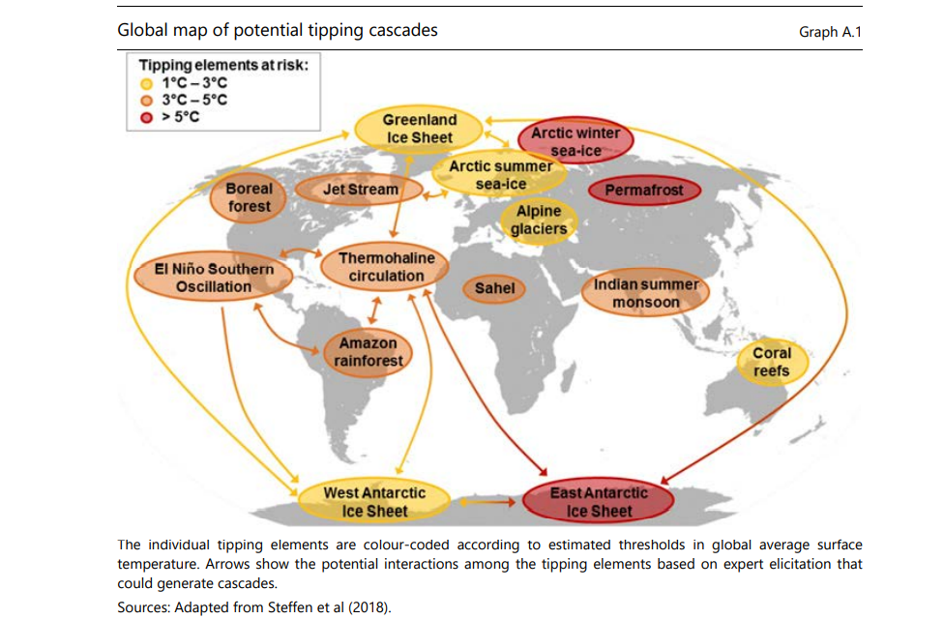
Las estimaciones de cuándo podrían desencadenarse ciertas cascadas de puntos de inflexión son reevaluadas regularmente por la comunidad científica. Por ejemplo, un estudio reciente (Bamber et al (2019)) encontró que debido al derretimiento acelerado en Groenlandia y la Antártida, los niveles globales del mar podrían aumentar mucho más de lo previsto por la mayoría de los estudios hasta ahora, lo que podría conducir a otras cascadas de inclinación que no se han anticipado. Otros estudios encuentran que las selvas tropicales, que actúan como un estabilizador climático crítico al absorber y almacenar CO2, pueden estar perdiendo su capacidad de hacerlo más rápido de lo esperado (por ejemplo, Fleischer et al (2019)), lo que podría desencadenar aumentos importantes en el calentamiento global y otras cascadas.
A la luz de estos desafíos, a menudo se ha argumentado que las funciones de daño utilizadas por los IAM no pueden captar toda la incertidumbre y complejidad de los efectos del cambio climático. En particular, no incorporan las altas probabilidades de riesgos extremos (o distribución de riesgos de cola gorda) en relación con las distribuciones normales (Calel et al (2015), Thomä y Chenet (2017)), especialmente las resultantes del cruce de puntos de inflexión que desencadenan efectos en cadena en otros subsistemas biofísicos (Curran et al (2019)). Por ejemplo, el modelo DICE (uno de los IAM más famosos) asume que los daños son una función cuadrática del cambio de temperatura, es decir, que no hay discontinuidades ni puntos de inflexión (Keen (2019)). Esto puede conducir a predicciones en desacuerdo con toda la evidencia científica: mientras que los modeladores de DICE encuentran que un calentamiento de 6 ° C en el siglo 22 significaría una disminución de menos del 0,1% por año en el PIB durante los próximos 130 años, en la práctica tal aumento de las temperaturas globales podría significar la extinción de una gran parte de la humanidad (Keen (2019)).
Los impactos físicos del cambio climático también conducirán a dinámicas sociales complejas que no solo son difíciles de predecir sino también problemáticas de abordar desde una perspectiva ética, especialmente cuando se trata de traducirlas en términos económicos. El cambio climático plantea problemas críticos de equidad intergeneracional, ya que los daños tenderán a aumentar con el tiempo, afectando así a las personas que aún no han nacido. De particular importancia para la modelización macroeconómica del cambio climático es la elección de la tasa de descuento aplicada a los daños futuros, que se supone que reflejan nuestra valoración económica actual del bienestar de estas generaciones futuras (Heal y Millner (2014)). Pero encontrar la tasa de descuento "precisa" de daños futuros está sujeto a muchas interpretaciones. Por ejemplo, Nordhaus (2007) encuentra un aumento óptimo de las temperaturas de 3,4 ° C mediante el uso de tasas de descuento basadas en el mercado. Más recientemente, los estudios basados en las finanzas que tienen en cuenta la fijación de precios del riesgo y separan la aversión al riesgo de la sustitución intertemporal (por ejemplo, Daniel et al (2019)) encuentran tasas de descuento ajustadas al riesgo más bajas, lo que significa que se necesita una acción inmediata y drástica para evitar daños físicos derivados del cambio climático.
Independientemente de la tasa de descuento elegida, los modelos climático-económicos difícilmente pueden proporcionar respuestas precisas a muchos problemas éticos intergeneracionales planteados por el cambio climático. El cambio climático podría conducir a un aumento de las migraciones humanas (ver imagen a continuación), conflictos (Abel et al (2019), Bamber et al (2019), Burke et al (2015b), Kelley et al (2015)) y muertes. Por ejemplo, el Banco Mundial (2018) estima que podría haber al menos 143 millones de migrantes debido al cambio climático para 2050 (teniendo en cuenta solo América del Sur, África e India). Estas tendencias también podrían ampliar la desigualdad global (Burke et al (2015a), Diffenbaugh y Burke (2019)). Aunque el 10% de los individuos más ricos generan el 45% de las emisiones de gases de efecto invernadero, mientras que el 50% de los individuos menos ricos generan el 13% de ellos (Chancel (2017)), es muy probable que los choques relacionados con el clima tengan consecuencias adversas concentradas en países con climas relativamente cálidos, que incluyen la mayoría de los países de bajos ingresos (FMI (2017)). Un informe reciente encargado por las Naciones Unidas (Consejo de Derechos Humanos (2019)) estima que el cambio climático podría llevar a la reversión de todos los avances realizados en los últimos 50 años en términos de reducción de la pobreza.
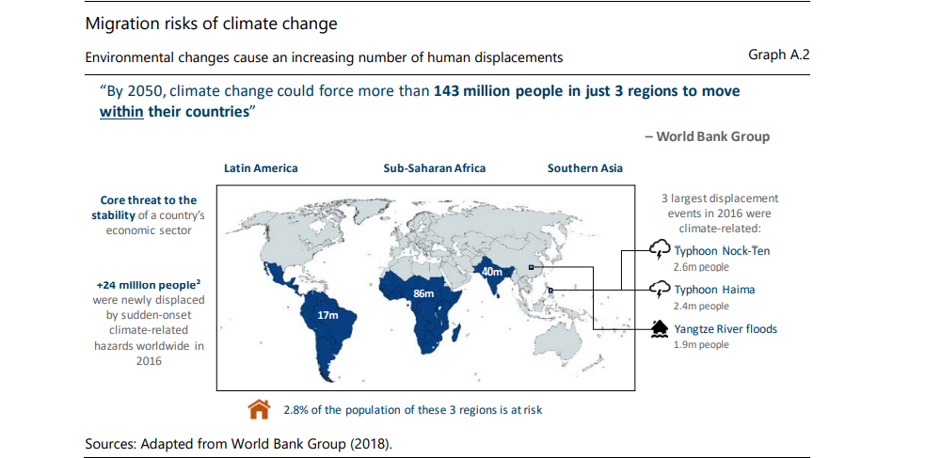
Si bien estos desarrollos hablan por sí mismos desde una perspectiva ética, su traducción en variables económicas no es obvia y puede ser peligrosamente engañosa. Desde una perspectiva económica convencional, las pérdidas incurridas debido a los impactos físicos relacionados con el clima en las economías de bajos ingresos podrían compensarse, por ejemplo, si los agentes económicos en las economías de altos ingresos muestran una fuerte disposición a pagar por la adaptación. Sin embargo, esto está en desacuerdo con la evidencia científica: el cambio climático puede conducir a patrones e impactos irreversibles, que pueden ser compensados solo muy parcialmente por transferencias de efectivo, independientemente de su monto.
Como resultado de estas fuentes de incertidumbre, el costo social del carbono (que intenta cuantificar en términos monetarios los costos y beneficios de emitir una tonelada adicional de CO2) varía considerablemente de un modelo a otro (Pindyck (2013)). La selección de los valores de los parámetros que informan las funciones de daño, así como la tasa de descuento, se basan en elecciones arbitrarias, y los IAM "se pueden usar para obtener casi cualquier resultado que uno desee" (Pindyck (2013), p 5). Yendo más allá, Lord Nicholas Stern ahora argumenta que los IAM son "extremadamente engañosos" (Stern (2016)). En lugar de simplemente rechazarlos, necesitamos al menos un apoyo más matizado y contextualizado a las IAM (España (2018)).
En cualquier caso, abordar adecuadamente el cambio climático requiere que lo consideremos una cuestión moral (al igual que evitar una guerra o cualquier otra amenaza importante para las vidas humanas y no humanas), no puramente económica. Evaluar estas tendencias simplemente a través de preferencias individuales descontadas y / o funciones de daño, tanto más cuanto que se utiliza el análisis de costo-beneficio, difícilmente puede proporcionar una visión significativa de lo que más importa: encontrar soluciones socialmente justas para garantizar que la concentración atmosférica de gases de efecto invernadero permanezca lo más lejos posible de cualquier punto de inflexión. Por lo tanto, la lucha contra el cambio climático es una cuestión ética primordial que no puede reducirse a un ejercicio de calibración de una IAM.

